Федеральное государственное образовательное учреждение
высшего образования
Санкт-Петербургский государственный университет
Институт “Высшая школа менеджмента”
СТРАТЕГИЧЕСКИЕ ОТЛИЧИЯ ГОРИЗОНТАЛЬНЫХ КЛАССИФАЙДОВ НА РАЗЛИЧНЫХ МИРОВЫХ РЫНКАХ

Выпускная квалификационная работа
Студента 4 курса программы бакалавриата по направлению “Информационный Менеджмент”
Станякина Кирилла Дмитриевича
______________________________
Научный руководитель:
старший преподаватель кафедры информационных технологий в менеджменте, к.т.н.
Горовой Владимир Андреевич
______________________________
Санкт-Петербург
2021
ЗАЯВЛЕНИЕ О САМОСТОЯТЕЛЬНОМ ХАРАКТЕРЕ
ГОДОВОЙ КУРСОВОЙ РАБОТЫ

Я, Станякин Кирилл Дмитриевич, студент 4 курса направления 080500 «Менеджмент» (профиль подготовки – Информационный менеджмент), заявляю, что в моей выпускной квалификационной работе на тему «Стратегические отличия горизонтальных классифайдов на различных мировых рынках», представленной в службу обеспечения программ бакалавриата для последующей передачи в государственную аттестационную комиссию для публичной защиты, не содержится элементов плагиата. Все прямые заимствования из печатных и электронных источников, а также из защищённых ранее курсовых и выпускных квалификационных работ, кандидатских и докторских диссертаций имеют соответствующие ссылки.
Мне известно содержание п. 9.7.1 Правил обучения по основным образовательным программам высшего и среднего профессионального образования в СПбГУ о том, что «ВКР выполняется индивидуально каждым студентом под руководством назначенного ему научного руководителя», и п. 51 Устава федерального государственного бюджетного образовательного учреждения высшего профессионального образования «Санкт-Петербургский государственный университет» о том, что «студент подлежит отчислению из Санкт-Петербургского университета за представление курсовой или выпускной квалификационной работы, выполненной другим лицом (лицами)».
____________________________________ (Подпись студента)
____________________________________ (Дата)
СОДЕРЖАНИЕ
ВВЕДЕНИЕ 6
ГЛАВА 1. ОПРЕДЕЛЕНИЕ ГОРИЗОНТАЛЬНЫХ КЛАССИФАЙДОВ И ИХ ОТЛИЧИЯ ОТ МАРКЕТПЛЕЙСОВ 9
1.1 Описание и классификация 9
1.2 Функционал классифайдов 9
1.2.1 Коммуникация. Размещение объявлений 10
1.2.2 Услуги продвижения объявления 15
1.2.3 Возможности онлайн оплаты 17
1.2.4 Доставка товаров 18
1.2.5 Рейтинговые системы и центры разрешения споров 19
1.2.6 Возможности для бизнеса 23
1.2.7 Дополнительные специфические услуги 24
1.3 Трансформация классифайдов в маркетплейсы 27
Выводы главы 29
ГЛАВА 2. СТРАТЕГИЧЕСКИЕ ОТЛИЧИЯ РЫНКОВ КЛАССИФАЙДОВ 30
2.1 Различие экономических показателей ключевых рынков горизонтальных классифайдов и их игроков 30
2.1.1 Объем выручки и уровень трат пользователей 31
2.1.2 Проникновение классифайдов на рынки 32
2.2 Различия пользовательской активности 37
2.2.1 Каналы использования продукта 38
2.2.2 Категории товаров 38
2.3 Конкурентная среда различных рынков 46
2.3.1 Оценка угрозы товаров-заменителей 46
2.3.2 Оценка угрозы внутриотраслевой конкуренции 50
2.3.3 Привлекательность рынков по итогу анализа 54
Выводы главы 55
ГЛАВА 3. АНАЛИЗ ПРОДУКТОВ РАЗЛИЧНЫХ РЫНКОВ ГОРИЗОНТАЛЬНЫХ КЛАССИФАЙДОВ 56
3.1 Общие характеристики классифайдов 56
3.1.1 Посещаемость и выручка 56
3.1.2 Структура владения 59
3.2 Анализ бизнес моделей и функционала различных горизонтальных классифайдов 60
3.2.1 Потребительские сегменты 60
3.2.2 Различия функционала, сервисов и интерфейсов 63
3.2.3 Ценностные предложения 84
3.2.4 Взаимоотношения с клиентами 86
3.2.5 Каналы сбыта 87
3.2.6 Потоки поступления доходов 89
3.2.7 Ключевые ресурсы и ключевые виды деятельности 96
3.2.8 Ключевые партнеры 97
3.2.9 Структура издержек 97
Выводы анализа продуктов 98
3.3 Рекомендации развития продуктов и тренды рынков классифайдов 100
3.3.1 Трансформация классифайдов в маркетплейсы 100
3.3.2 Разработка функционала оценки товаров 101
3.3.3 Монетизация данных – консалтинг 103
3.3.4 Развитие Ebay Classifieds и группы классифайдов Adevinta 104
3.3.5 Рекомендация трансформации Craigslist 105
ЗАКЛЮЧЕНИЕ 108
СПИСОК ИСПОЛЬЗОВАННОЙ ЛИТЕРАТУРЫ 111
ПРИЛОЖЕНИЯ 125
Приложение 1. Канва бизнес модели 2.taobao 125
Приложение 2. Канва бизнес модели Craigslist 125
Приложение 3. Канва бизнес модели Gumtree 126
Приложение 4. Канва бизнес модели leboncoin 126
Приложение 5. Канва бизнес модели Авито 127

Введение
Целью данной выпускной квалификационной работы является анализ международных рынков горизонтальных классифайдов и их игроков с целью выявления их стратегических отличий.
Тема выбрана по причине высокой заинтересованности современными каналами торговли – электронной коммерцией. Рынок классифайдов является крайне перспективным в связи с бурным ростом в 2019-2020 годах. Классифайды являются крайне интересными для анализа явлением, поскольку отличаются от других типов площадок электронной коммерции – по определению платформы не являются стороной сделок продажи. Сделка заключается между двумя сторонами, чаще всего конечными потребителями. Данный вид сделок называется «Customer-to-customer», сокращено C2C сделки.
Однако на данном этапе развития рынка, доски объявлений выходят за рамки определения. Сайты с объявлениями трансформируются в мультифункциональные платформы и все чаще становятся участниками продаж между потребителями, представляя платежные системы и функционал доставки товаров от потребителя к потребителю. Данное развитие классифайдов вызывает высокую заинтересованность в определении трендов и будущего классифайдов.
Основная цель имеет три составляющих:
- Анализ международных рынков горизонтальных классифайдов с целью выявления их различий;
- Анализ крупнейших продуктов сегмента C2C-платформ;
- Выделение трендов рынка классифайдов и разработка на их основе рекомендаций по улучшению продуктов.
Для подготовки анализа будет использоваться большую пул источников – открытые ресурсы, статьи, опрос китайских пользователей и интервью с жителями различных стран.
В главе 1 будет рассмотрена модель классифайда с целью определения понятия «горизонтальный классифайд» и функционала данных платформ. Также, будут затронуты пути развития классифайдов как продуктов – их трансформация в транзакционные маркетплейсы. Описания, представленные в данной главе, необходимы для дальнейшего анализа международных рынков классифайдов и их продуктов – нынешних лидеров рынка.
В главе 2 будет осуществлена первая цель – анализ международных рынков и выявления различий. Будут рассмотрены крупнейшие рынки, а именно рынок Соединенных Штатов Америки, Европы, Китая и Австралии. Также, будет проанализирован рынок России, по причине лидирующих позиций в мире по обороту и функционалу главного классифайда страны «Авито».
Анализ мировых рынков имеет три задачи:
- Анализ и сравнение экономических показателей рынков;
- Анализ и выявлений различий пользовательской активности
- Сравнение уровня конкуренции в каждом регионе
В качестве экономических показателей будут рассмотрены выручки компаний и средний заработок площадок с одного пользователя. Последний показатель необходим для сравнения рынков между собой. Абсолютные показатели указывают объемы рынка, по которым сравнивать рынки некорректно из-за разного количества жителей, особенностей региона и прочих факторов.
Помимо факторов, влияющих на рынки и их продукты напрямую, во второй главе будут рассмотрены и особенности регионов, которые влияют на рынки классифайдов косвенно. Например, уровень автомобилизации общества и доходы населения, сказываются не только на ценообразовании и функционале досок объявления, но и на распределении долей между категориями товаров на площадках – категории недвижимости, авто, работы, услуг и lifestyle товаров. Рассмотрение распределения долей является частью анализа пользовательской активности, являющегося второй задачей анализа рынков. Также, пользовательская активность включает в себя каналы использования продуктов и цели пользователей при использовании продукта.
В пункте 2.3 второй главы рынки будут сравниваться по двум составляющим оценки угроз по модели Майкла Портера, а именно по угрозам со стороны товаров-заменителей и по угрозам внутриотраслевой конкуренции. Товарами-заменителями горизонтальных классифайдов являются другие платформы для коммуникации по осуществлении сделок, например вертикальные классифайды и социальные сети.
В третьей главе будут реализованы крайние две цели. Будет реализован анализ крупнейших классифайдов рынков и будут разработаны рекомендации для развития как рынков, так и продуктов на основе выявленных в ходе анализа трендов. Рассматриваемыми продуктами описанных рынков станут российский Avito, английский Gumtree, китайский 2.taobao, французский leboncoin и американский Craigslist.
Анализ продуктов будет включать в себя три составляющих:
- Сравнение классифайдов по общим характеристикам посещаемости, выручки и структур владения;
- Анализ бизнес моделей по модели построения канвы бизнес модели Остервальдера
- Сравнение функционала продуктов;
Для сравнения общих характеристик будет построена сравнительная таблица. По аналогии со сравнением рынков будут использованы относительные показатели – доля классифайдов среди активное интернет-аудитории региона и доход площадок с одного пользователя.
Для сравнения бизнес составляющих продуктов будет использована методология построения канвы бизнес моделей Александра Остервальдера и Ив Пинье. Соответственно, продукты будут сравниваться по 9 ключевым блокам бизнес моделей:
- Потребительские сегменты
- Ценностное предложение
- Взаимоотношения с клиентами
- Каналы сбыта
- Потоки поступления доходов
- Ключевые ресурсы
- Ключевые виды деятельности
- Ключевые партнеры
- Структуры издержек
Для анализа функционала будут построены модели архитектуры каждого из продуктов с помощью инструментов Archimate. Будут рассмотрены ключевые функции, сервисы и интерфейсы продуктов. Также, модель учитывает ресурсы обеспечения информационного и бизнес функционала.
Финальной частью работы станет разработка рекомендаций и выделение трендов рынка на основе проведенных анализов. Рекомендации затронут функционал и ключевые составляющие бизнеса классифайдов России, США, Европы, Австралии и Китая.

Определение горизонтальных классифайдов и их отличия от маркетплейсов
Целью данной главы является определение понятия «классифайд», различий вертикальных и горизонтальных классифайдов, а также выявление отличий горизонтальных классифайдов от маркетплейсов. Будут рассмотрены классифайды как явления, их основные функции и виды. Это необходимо для дальнейшего анализа различных игроков рынка горизонтальных классифайдов.

Описание и классификация
Классифайдом называют ресурс с объявлениями от физических и юридических лиц с различными предложениями, сгруппированными по темам. Также, подобные сервисы зачастую именуются как доски объявлений. Основным отличием подобных ресурсов от маркетплейсов является отсутствие участия классифайда в сделках. Классифайды - это инструмент продажи товаров между участниками со свободным ценообразованием в зависимости от спроса и предложения.
Стоит выделить два общих типа классифайдов – вертикальные и горизонтальные.
Вертикальные классифайды — это доски объявлений для продажи определенной категории товаров. Яркими примерами являются классифайды недвижимости, например ЦИАН, Яндекс.Недвижимость и другие, или сайты объявлений автомобилей, такие как Auto.ru или Дром.
Горизонтальными классифайдами называют доски объявлений с широким выбором товаров, услуг и вакансий. Лидером среди горизонтальных классифайдов в России является сайт Авито с ежемесячной аудиторией в 47,1 млн человек.

Функционал классифайдов
Термин «classified» в английском языке интерпретируется в качестве существительного в значении рекламного объявления в газете или журнале предложений о работе, продаже жилья и вторичного транспорта.
С приходом интернета термин «классифайд» обрел новый смысл. Сейчас классифайдами называют площадки, где люди как рыночные агенты коммуницируют с целью осуществления сделок. Сделки на классифайдах попадают под категорию C2C (Consumer – to – consumer) – схема электронной торговли конечного потребителя с конечным потребителем. Участники данной сделки не являются предпринимателями с юридической точки зрения, сделка происходит между физическими лицами.
Продавцы и арендодатели формируют базу объявлений товаров и услуг, на основе которой строится классифайд. Самая доходная часть бизнеса классифайдов – это продажа различных видов продвижения объявлений и продажа рекламы. Помимо этого есть множество других функций, среди них возможность онлайн оплаты, онлайн поддержка спорных ситуаций на платформе, широкий спектр услуг аналитики продаж и многие другие. Набор и количество дополнительных услуг, функций, варьируются в зависимости от конкретного классифайда.
Далее рассмотрим основные функции классифайдов подробнее.

Коммуникация. Размещение объявлений
Пользователи классифайдов ставят перед собой две взаимоисключающие задачи – либо купить товар, либо продать товар. Соответственно, основной функцией любого классифайда является выстраивание коммуникации между агентами сделки - продавцом и покупателем или между арендодателем и арендатором.

Карта сайта
Ниже приведена типовая карта сайта досок объявлений (см. Схема 1). Карта сайта – это инструмент визуализации наполнения сайта, широко использующийся в веб-дизайне. Данная карта сделана с помощью одного из самых распространенных инструментов для создания карт сайта – FlowMapp.
Горизонтальные классифайды имеют обширный список категорий. Вертикальные классифайды имеют лишь одну категорию.
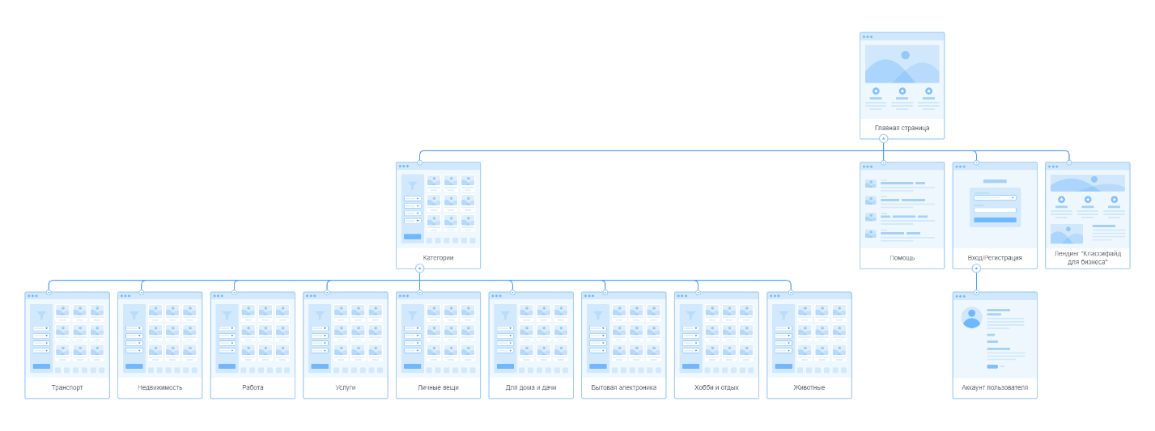
Схема 1 Карта горизонтального классифайда
В качестве примера, объектом детализации стала категория недвижимости (см. Схема 2), как одна из самых распространенных и простых к пониманию областей сделок между частными агентами.
Для каждой категории фильтрация по характеристикам объектов продажи крайне специфична и может учитывать самые глубокие детали продаваемого или сдаваемого в аренду объекта.
Фильтрация отличается в зависимости от категории товара. Фильтрация товаров базируется на основе характеристик, присваиваемых каждому размещенному товару в объявлении – в карточке товара.
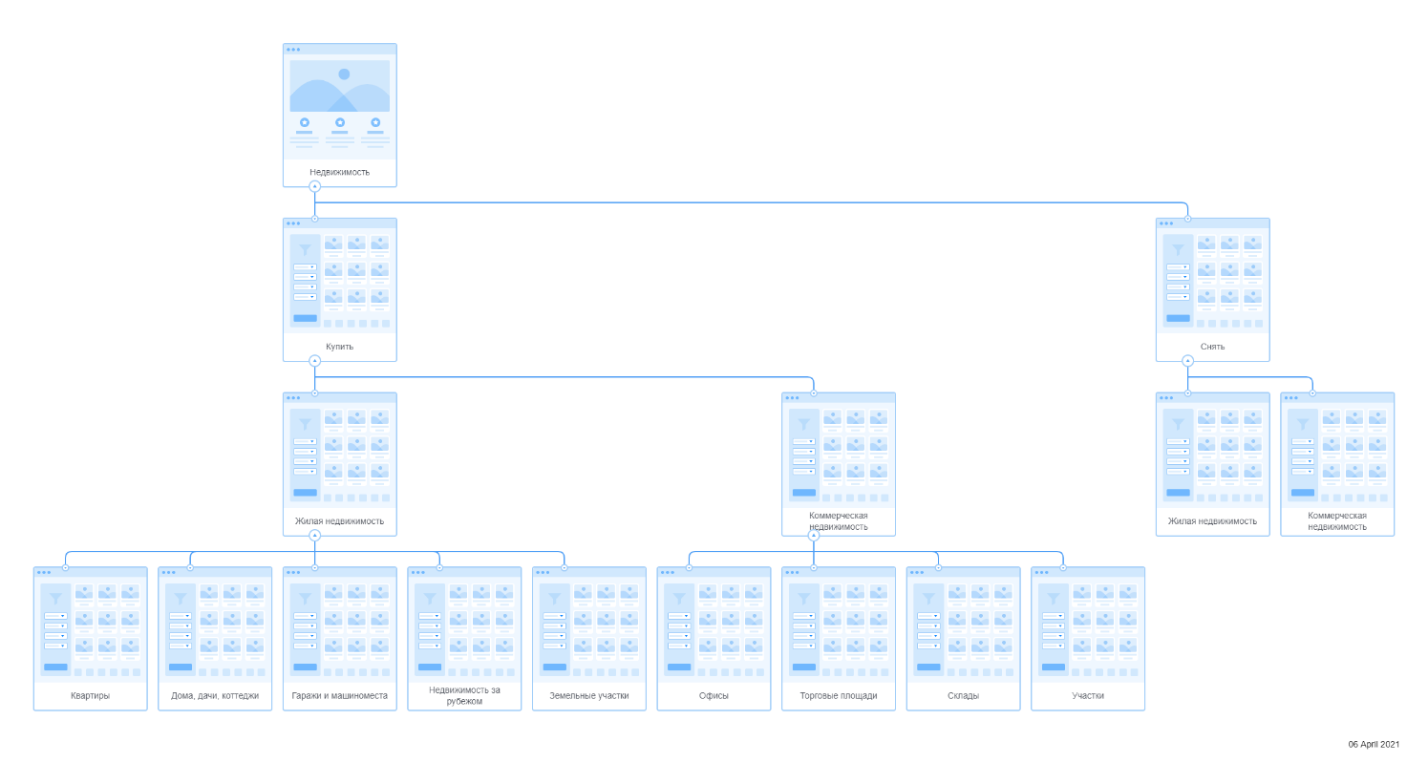
Схема 2 Карта сайта – категории недвижимости

Объявление. Карточка товара
Объявлением в классифайдах является отдельная страница под каждый представленный на платформе товар, которые размещают пользователи сайтов.
Объявление является главной продающей страницей товара, позволяющей ознакомиться с ним и дающей возможность связаться с поставщиком или купить онлайн без связи с продавцом. Основная часть объявления (рис.1) содержит:
- Название товара
- Фото
- Описания
- Цена
- Условия покупки (доставка, способ оплаты)
- Инструмент целевого действия
Целевое действие (англ. Call To Action, сокр. CTA) - маркетинговый термин, обозначающий инструмент, призванный вызвать немедленный ответ пользователя или стимулировать немедленную продажу. CTA чаще всего является кнопкой с продающей и привлекающей внимание фразой (прим. «Купи!», «Свяжись с продавцом»).
В российских классифайдах в качестве инструмента целевого действия выступают номер телефона или кнопка, ведущая на создания чата с продавцом товара. На рисунке 1 инструментом целевого действия является кнопка «reply».
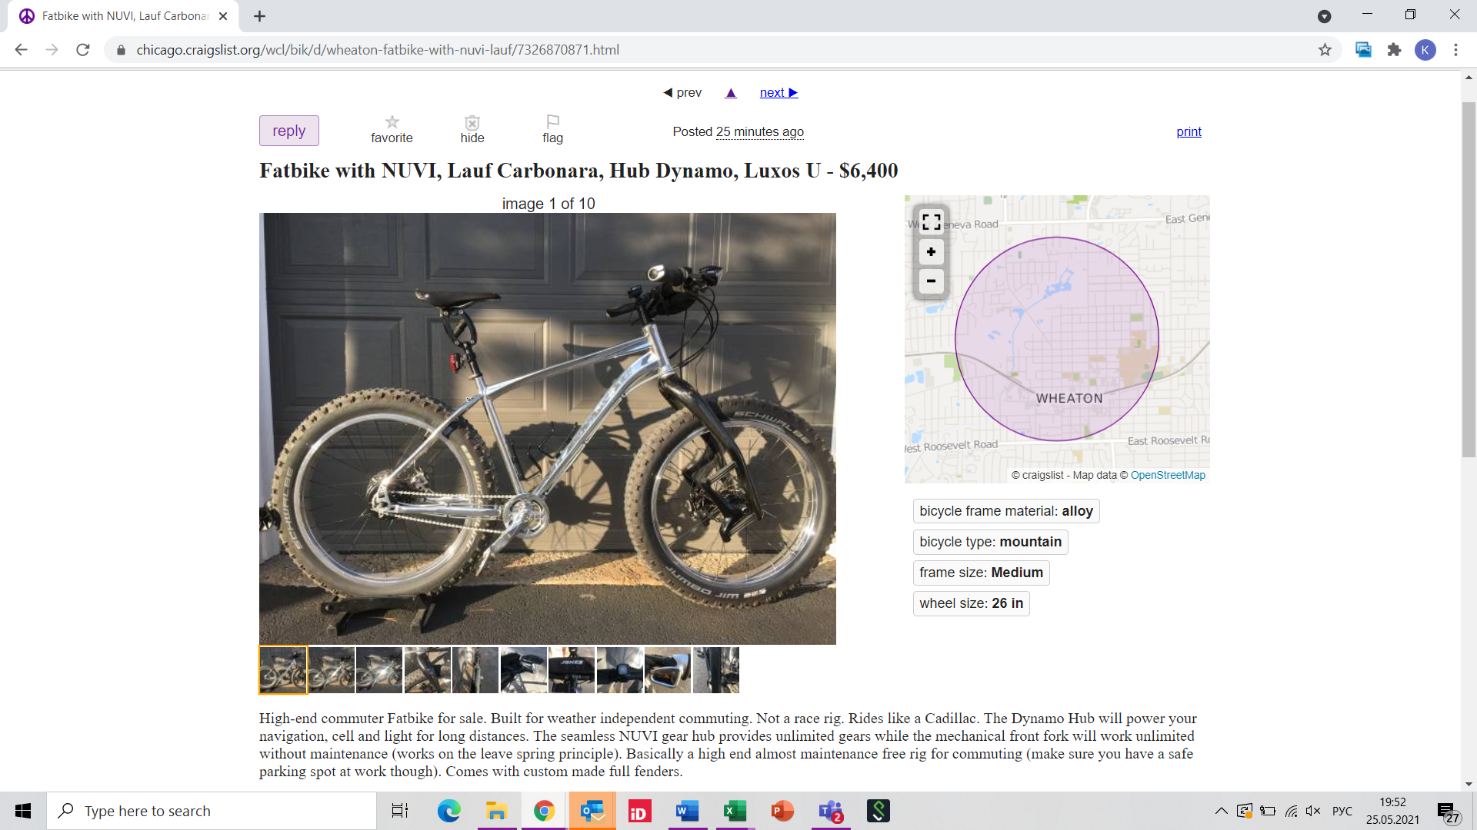
Рис. 1 Пример объявления Craigslist
Помимо вышеперечисленных разделов, карточка товара содержит разделы стимулирования покупки – рекомендации или кросс-продажи. Кросс-продажи (англ. Cross-links) – это предложение покупателям определенного товара приобрести дополнительный продукт или услугу, связанные с основной покупкой. Однако, инструмент кросс-продаж чаще используется интернет-магазинами и маркетплейсами, из-за удобства интеграции в модель интернет-магазина. В интернет-магазинах и маркетплейсах, покупатель имеет возможность собрать все покупки в один заказ, а в классифайдах все покупки чаще являются либо разными заказами, либо, в большинстве случаев, изначально не формируются в заказ, поскольку процесс покупки осуществляется вне площадки.
Помимо этого, объявления имеют подробные характеристики для каждого товара, которые необходимы для его описания, фильтрации внутри классифайда при поиске и продвижении объявления вне классифайда - SEO-продвижение (в поисковых запросах) и в таргетированной рекламе классифайда. Пример характеристик автомобиля в объявлении российского классифайда Avito представлен ниже (рис.2).
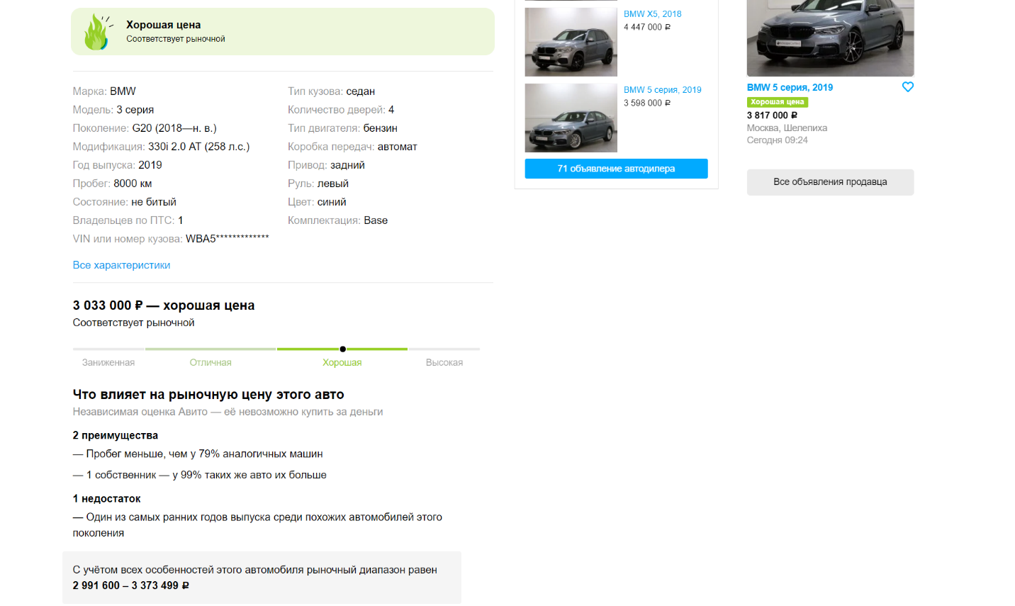
Рис. 2 Характеристики товара
Объявление ведет на несколько страниц:
- Аккаунт пользователя – потенциальный покупатель может просмотреть профиль и отзывы о продавце;
- Целевое действие – например, мессенджер
- Возможности покупки и доставки – опционально.
Функционал аккаунтов и возможности оплаты и доставки будут описаны в следующих пунктах. Ниже приведено визуальное описание страницы объявления с технической стороны с помощью инструмента карта сайта (см. Схема 3).
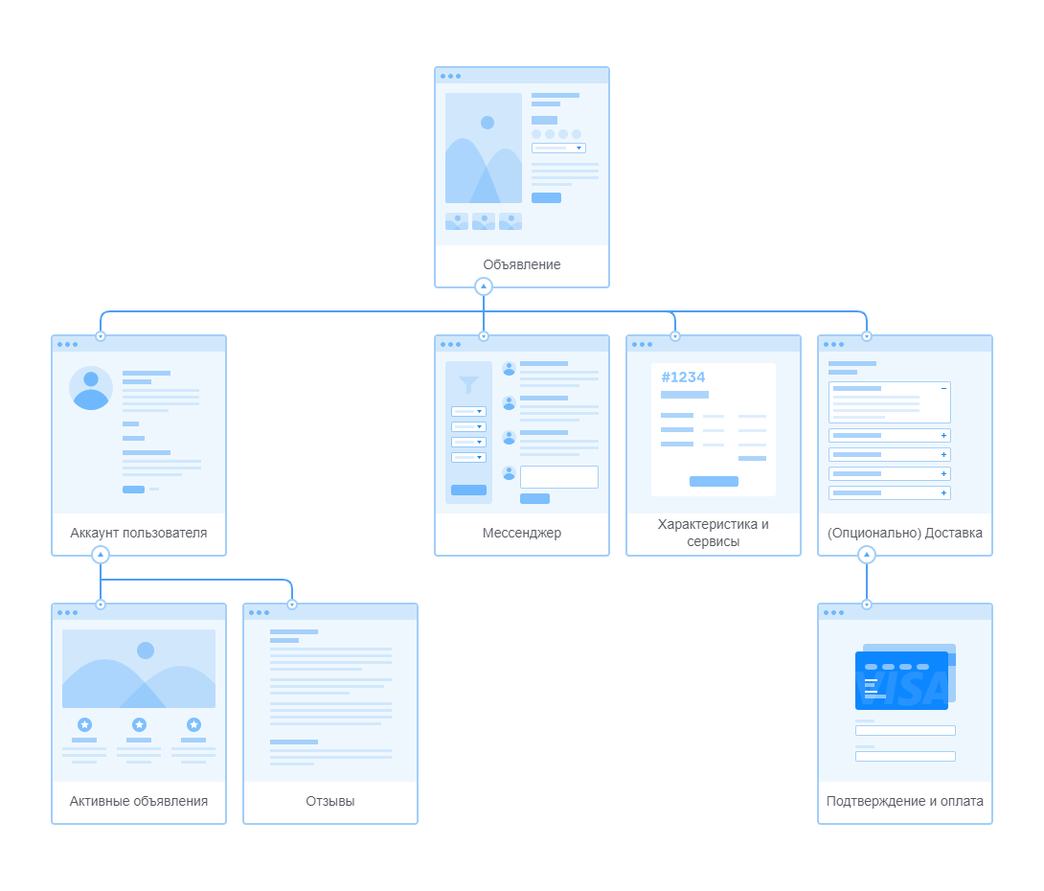
Схема 3 Карта сайта – описание страниц объявлений

Услуги продвижения объявления
Основу выручки классифайдов составляют платные услуги внутри сайта. Так, у крупнейшего классифайда России Avito 58,9% выручки приходится на пользовательские платежи. Для пользователей – продавцов, компании, разрабатывающие доски объявлений, предлагают большой выбор по продвижению и выгодному размещению объявлений.
Продвижения можно поделить на два типа – продвижение в поиске (поднятие объявлений на первые позиции в поиске) и выделение объявлений в поиске визуально.

Продвижение в поиске
Объявления продвигаются на первые строки поиска с целью увеличения просмотров объявлений. Большинство просмотров приходится на первые позиции на первой странице поиска классифайда, поэтому на данные позиции в поисковой выдаче существует высокий спрос.
Российские классифайды чаще предлагают продвижение в поисковой выдаче в составе пакетов услуг. Например, российский классифайд Юла (рис.3) предлагает 4 пакета услуг, нацеленных на увеличение просмотров объявлений – повышение продаж товара. Пакеты включают в себя как поднятие в поиске, так и выделение объявлений визуально. Стоимость небольшая – до 200-300 рублей за 7 дней и варьируется в зависимости от типа товара, его стоимости и спроса на него.

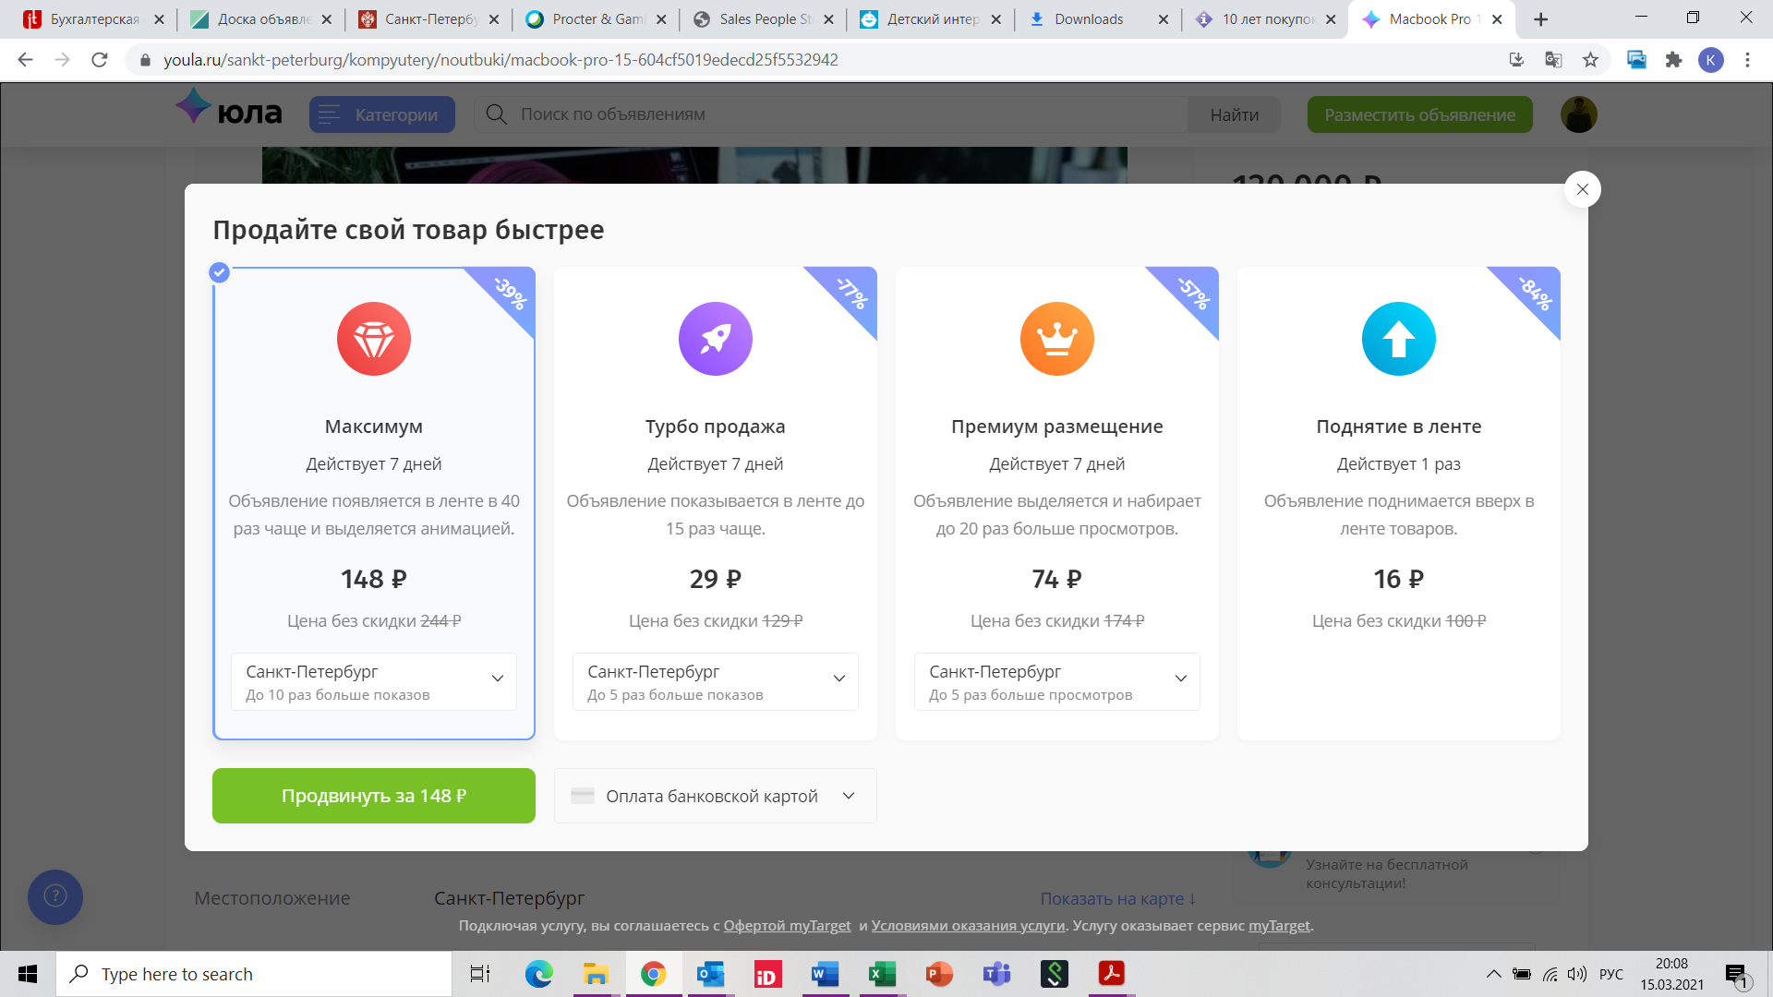
Рис. 3 Виды продвижения объявлений классифайда Юла

Визуальное выделение объявлений и дополнительный функции объявлений
Визуальное выделение – второй самый распространенный вид услуг на классифайдах. Классифайды предлагают разнообразные услуги, связанные с визуальным выделением – выделение цветом, специальными символами, появление описания в поисковой выдаче (без данной услуги в поиске видно только название объявления и фото), больший размер фотографии товара и многие другие.
Цены на данные услуги ниже, чем на продвижение. Российские классифайды чаще всего включают подобные услуги в упомянутые выше тарифы. Зарубежные классифайды, в частности немецкий Ebay-kleinanzeigen, предлагают своим пользователям данные услуги отдельно. На рисунке 4 представлены виды продвижения объявлений на данном ресурсе. Стоимость выделения цветом значительно ниже других видов увеличения просмотров и стоит лишь € 2,95 – около 270 рублей.
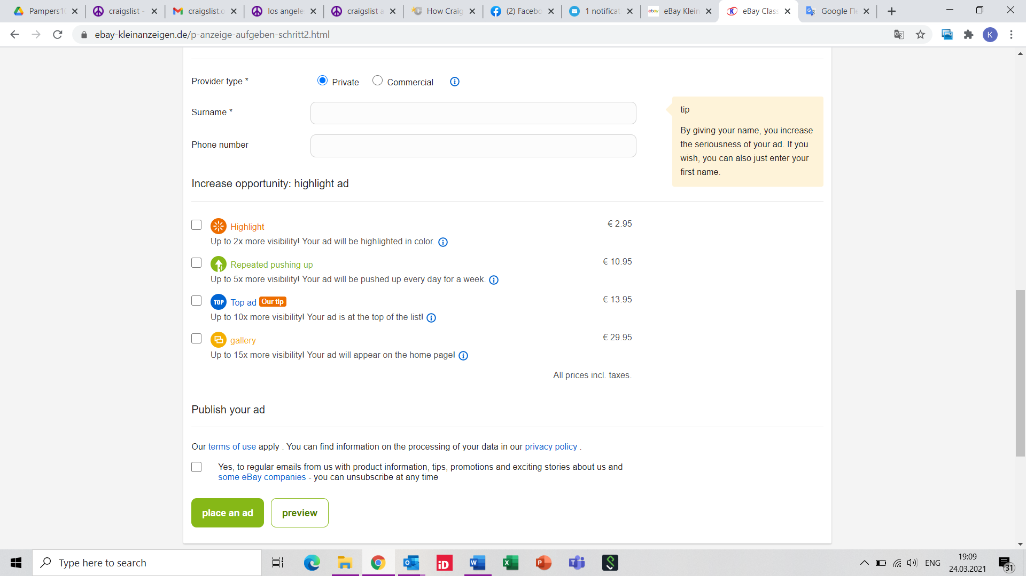
Рис. 4 Варианты продвижения ebay-kleinanzeigen

Возможности онлайн оплаты
В данной части мы разберем важную функцию классифайдов – оплата через платежные системы онлайн. На данный момент большое количество крупнейших игроков либо имеют возможности проведения сделок онлайн, либо находятся в стадии разработки подобных продуктов. Существуют два вида онлайн сделок – транзакции через классифайды напрямую или через посредников – партнеров досок объявлений.

Оплата через посредников
Схемы оплаты через такие платежные системы, как Paypal и Alipay, распространены у иностранных классифайдов. Продавец товара должен зарегистрироваться на платежном сервисе – партнере классифайда. Так, Gumtree предоставляет всем продавцам возможность оплаты через Paypal, являющейся дочерней компанией Ebay до 2015 года.
Такие системы имеют большие возможности по оспариванию сделок, в случае обмана или нарушения условий сделки с обеих сторон. Например, в случае если покупатель не получил оплаченную вещь или существуют какие-то проблемы с покупкой, Paypal вернет полную сумму покупки в случае предоставлений доказательств по программе PayPal Purchase Protection (пер. с англ. Защита платежей Paypal). В подобных спорных ситуациях Paypal защищает обе стороны – и покупателей, при открытии спорного кейса (разбирательства), и продавцов – например фотографии и документы об отправке товара. В подобном случае, возврата средств произведено не будет.
Данные платежные системы в большинстве случаев не берут процент от сделки, либо оплата услуг является крайне незначительной.

Транзакции через классифайды напрямую
Другим способ онлайн-расчёта с продавцами товаров является оплата через классифайды без посредников в виде партнеров. Данная опция распространена среди российских классифайдов – в частности, Юла и Авито предоставляют такую возможность.
Данные площадки организуют безопасную сделку и доставку товара от продавца покупателю. Покупатель оплачивает стоимость товара и стоимость доставки на классифайде, деньги взимает площадка (Авито, Leboncoin). Далее продавец отправляет товар через пункты приема у партнеров сервисов, откуда товар отправляется получателю. При отсутствии недочетов, покупатель принимает товар на удобном ему пункте выдаче, после чего площадки уведомляют продавца об успешной покупке и переводят ему деньги за товар на банковскую карту.
По схожему методу работают и другие классифайды, в частности крупнейший французский классифайд leboncoin. Единственным отличием – является добавление функции торга и предложения о снижении стоимости. Функционал сайта позволяет непосредственно сделать предложения в карточке товара, запрос будет транслирован в личный кабинет продавца. На Авито такая возможность отсутствует, в случае снижения цены продавец должен вручную изменить цену в объявлении, чтобы система загрузила новую цену и взимала новую стоимость с покупателя.
В остальном схема покупки не отличается. В момент доставки товара, средства переводятся на счета классифайда Leboncoin, после подтверждения получения покупателем товара деньги переводятся продавцу.

Доставка товаров
На некоторых площадках по продаже товаров доступны опции доставки. Все классифайды, имеющие опции доставки, обеспечивают данную возможность с помощью партнерских логистических организаций – государственная почта или коммерческие логистические компании. Доставка бывает двух видов – «до двери» и с помощью физических отделений логистических служб.
Доставка до двери осуществляется с помощью курьеров логистических компаний. Доставка с помощью курьеров является более дорогой опцией из-за повышенных издержек службы.
Доставка с помощью отделений – более распространенный метод среди классифайдов. Классифайды заключают партнерские отношения с логистическими компаниями, услуги которых рекомендуют своим пользователями и интегрируют возможность доставки через партнеров на сайт. Продавцы определяют готовность воспользоваться службами доставки во время создания объявления. При заключении сделки, продавец доставляет товар в один пункт сети логистических центров, откуда товар отправляется в пункт получения покупателем. Сделки в данном случае чаще всего оплачиваются через сервисы безопасных платежей классифайдов. Например, по данным принципам работают второй и третий крупнейшие классифайды мира, согласно рейтингу аналитического агентства SimillarWeb – российский (оперирующий в России) Avito и французский Leboncoin.
Стоимость доставки варьируется от выбранного типа доставки, дальности отправки, наличия страхования содержимого посылки и варианта упаковки. В подавляющем большинстве случаев стоимость доставки оплачивается покупателем.

Рейтинговые системы и центры разрешения споров
Все современные классифайды основаны на аккаунтах пользователей – личных кабинетах. Визуальное описание аккаунтов пользователей представлено на схеме 4 ниже.
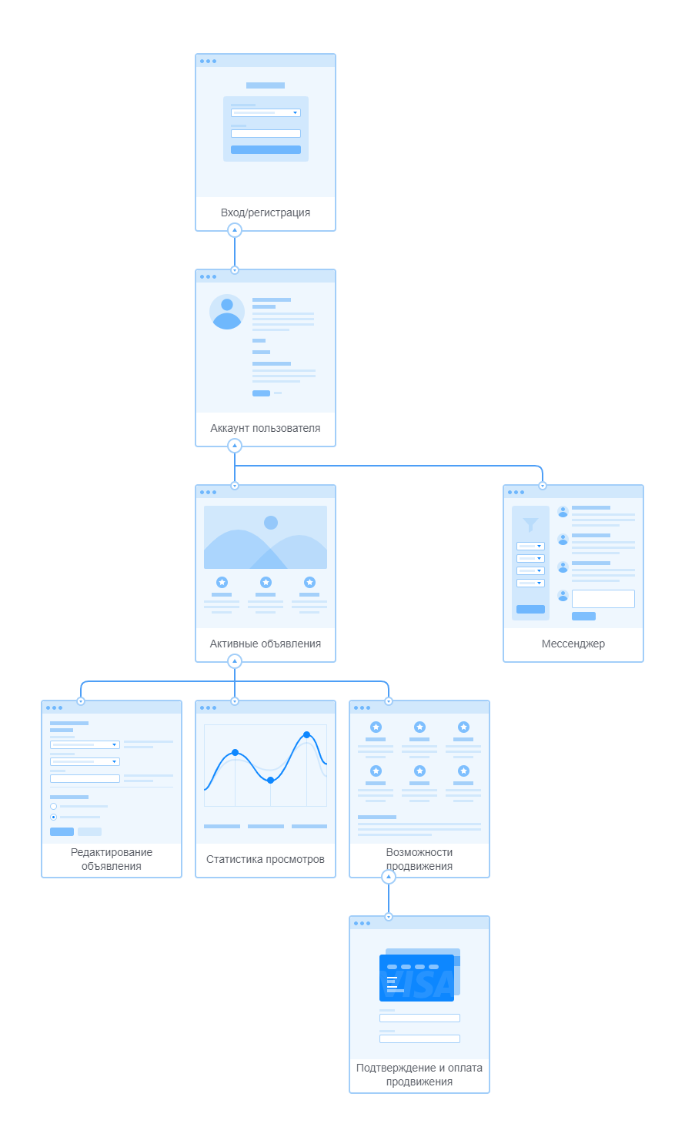
Схема 4 Карта сайта – аккаунты пользователей
Доски объявлений позволяют настроить свой аккаунт с высокой степенью персонализации и вводят рейтинговую систему. Целью создания подобной политики является повышение лояльности пользователей и мотивация к честной торговле на площадке.
Пользователи имеют возможность оценивать других пользователей после завершения сделки и оставлять комментарии (прим. Рис.5 Отзывы о продавце Avito).

Рис. 5 Отзывы о продавце Avito
Также, зачастую классифайды сообщают пользователем детали активности аккаунта – скорость ответа на запросы о покупке, стаж осуществления сделок на площадке и другие. Так, например английский классифайд Gumtree (рис. 6), входящий в группу Ebay Classifieds, указывает в деталях аккаунта – время с момента регистрации на площадке, скорость ответа и вероятность ответа, основанную на исторических данных.
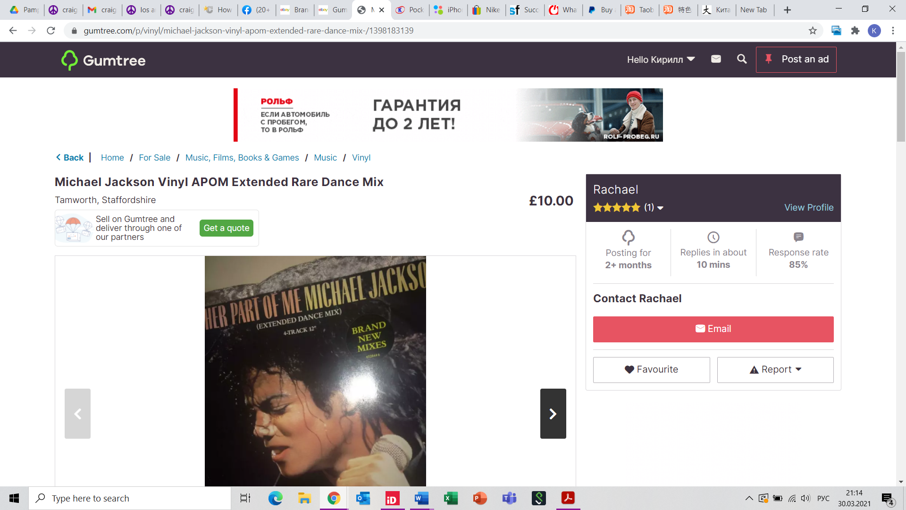
Рис. 6 Карточка аккаунта на классифайде Gumtree
Помимо органического рейтинга, платформы могут сами занижать рейтинг или указывать на низкую надежность продавцов, на основе жалоб пользователей. В случае оплаты через платформу, конфликтные ситуации разрешаются через специальные центры разрешения споров (пер. с англ. resolution center). В случае отсутствия возможности разрешения конфликтной ситуации между продавцом и покупателем одна из сторон может обратиться в специальный раздел на сайте и указать на проблему. Такая функция поддерживается не у всех досок объявления. Так, например, классифайды, входящие в группу Ebay гарантируют возврат средств в течение 48 часов за счет платформы покупателю. Далее платформа взимает все неустойки и стоимость товара с продавца.
Российские классифайды предотвращают мошенничество, если оплата проводится через классифайд. При онлайн оплате через Авито или Юлу, деньги находятся на счете классифайда и лишь после подтверждения доставки со стороны покупателя деньги перечисляются продавцу.
Также, на некоторых платформах, объявления недостоверных агентов помечаются специальными указателями для предостережения других пользователей (прим. Рис.7 – Циан).
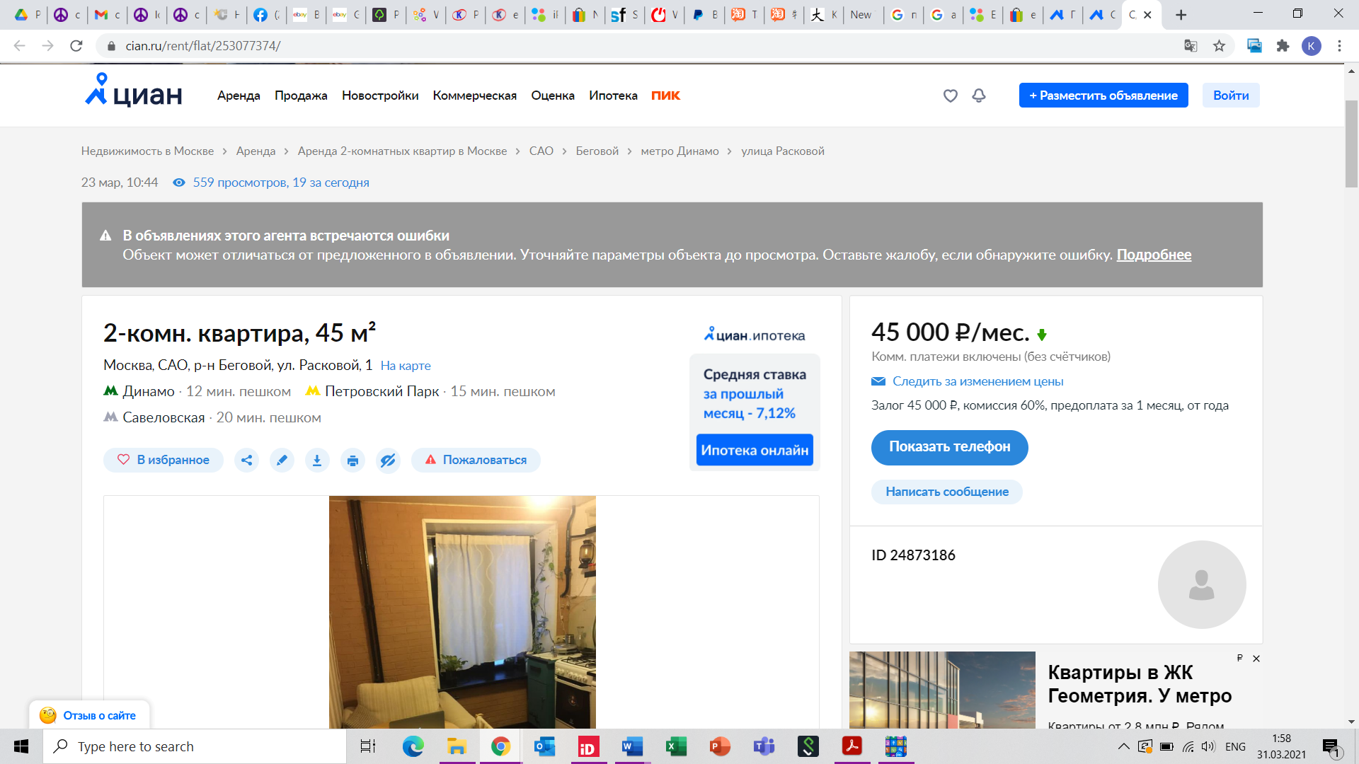
Рис. 7 Сообщение о возможном нарушении - Циан

Возможности для бизнеса
Классифайды часто рассматриваются как один из каналов продаж для бизнеса. Существует распространенное мнение, что классифайды предназначены лишь для продажи товаров бывших в употреблении (б/у), однако это не так. На классифайдах происходят все виды сделок:
- С2С – Consumer to Consumer;
- C2B – Consumer to business;
- B2B – Business to business;
- B2C – Business to consumer.
Это означает, что классифайдами пользуются как физические, так и юридические лица.
Раньше, юридические фирмы фокусировались в основном на 4 категориях – авто, недвижимость, работа и услуги. После изменений на рынке, вызванных пандемией Covid-19, все больше компаний переходят в сферу digital – отрасль торговли не исключения. Так, например, по информации директора по продажам Авито Сергея Бугорского, каждый второй малый и средний бизнес в России использует Авито в своей деятельности.
Из-за повышение спроса на классифайды со стороны бизнеса, платформы, как российские, так и зарубежные, начали разрабатывать и модернизировать инструменты для юридический лиц. Так, сервис leboncoin предоставляет возможность заведения бизнес-аккаунта с возможностью аналитики рекламы объявлений, их персонализацией и получения клиентского сервис с аккаунт менеджерами. Данные функции являются частью пакета услуг leboncoin Pro.
Российский классифайд Авито является вторым по посещяемости классифайдом в мире. Площадка предоставляет один из самых широких спектров возможностей для бизнеса – продукт Avito Pro. Сервис включает в себя – сбор подробной статистики и возможности аналитики продаж, автоматизации создания и изменения объявлений, аналитики затрат на продвижения многое другое.

Дополнительные специфические услуги
Классифайды на данном этапе развития являются не просто местом, где люди совершают сделки. В данный момент они имеют большое количество специфических услуг, которые помогают выбрать необходимый товар или осуществить сделку покупки.
Упор на разработку дополнительных сервисов чаще делается в двух категориях – транспорт и жилье. Это сделано по причине высокого среднего чека данных категорий, а также из-за большой популярности автомобилей и жилья на вторичном рынке.

Дополнительные функции категории «Транспорт»
Основной дополнительной функцией категории транспорт является юридическая проверка автомобиля, представленного в объявлении. Самыми яркими примерами являются английский «hpi check», являющийся партнером классифайдов Великобритании, в частности Gumtree, и «Автотека» от российского Avito.
Подобные сервисы предоставляют за небольшую сумму (£9.99 – hpi check, 129 рублей – Автотека) подробный отчет об автомобиле.
В данном отчете подробно описаны:
- История эксплуатации;
- Сведения о ремонте и техобслуживании;
- Информация об участии в ДТП из базы государственных органов;
- Сведения о юридических ограничениях авто – розыск, залоги, регистрационный ограничения и другие;
- История размещений объявлений о продаже автомобиля;
- Сведения о наличии изменения пробега.
Данная функция используется обеими сторонами сделки – продавцом и покупателем. Продавец заинтересован в представлении истории автомобиля, основанной на документах и статистике, с целью быстрой продажи авто. Покупатель, используя данный сервис, защищает себя от мошенничества и обмана, поскольку опирается на реальную информацию об автомобиле из баз данных государственных органов регистрации автотранспорта и баз данных, собранных путем парсинга.
Предложения о подобных услугах размещаются отдельным блоком в объявлении о продаже каждого автомобиля на классифайде (прим. – рисунок 8).
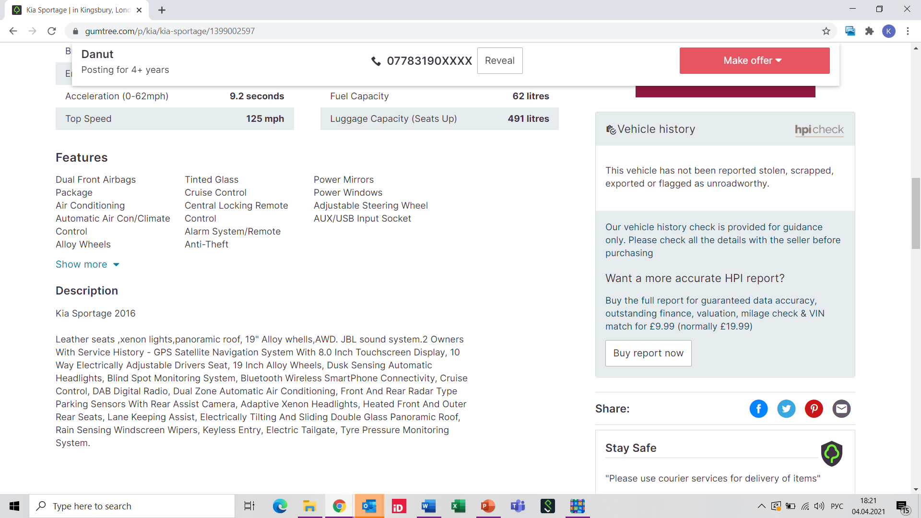
Рис. 8 Проверка автомобиля hpi check - классифайд Gumtree

Дополнительные сервисы категории «Недвижимость»
Все описанные функции являются дополнением к основной – осуществление возможности коммуникации продавца и покупателя. Партнеры классифайдов, реализующие данные сервисы, заинтересованы в совместной работе из-за высокой конверсии клиентов. Реклама таких услуг является таргетированной, и компании получают «горячих» клиентов, готовых тратить деньги на дополнительные услуги. По такой схеме работает множество компаний с большинством классифайдов. К примеру, дочерний классифайд компании Ebay Gumtree предлагает пользователям, ищущим недвижимость, рекламу компании, осуществляющие услуги по перевозке вещей и мебели (прим. Рисунок 9. Реклама AnyVan на классифайде Gumtree).
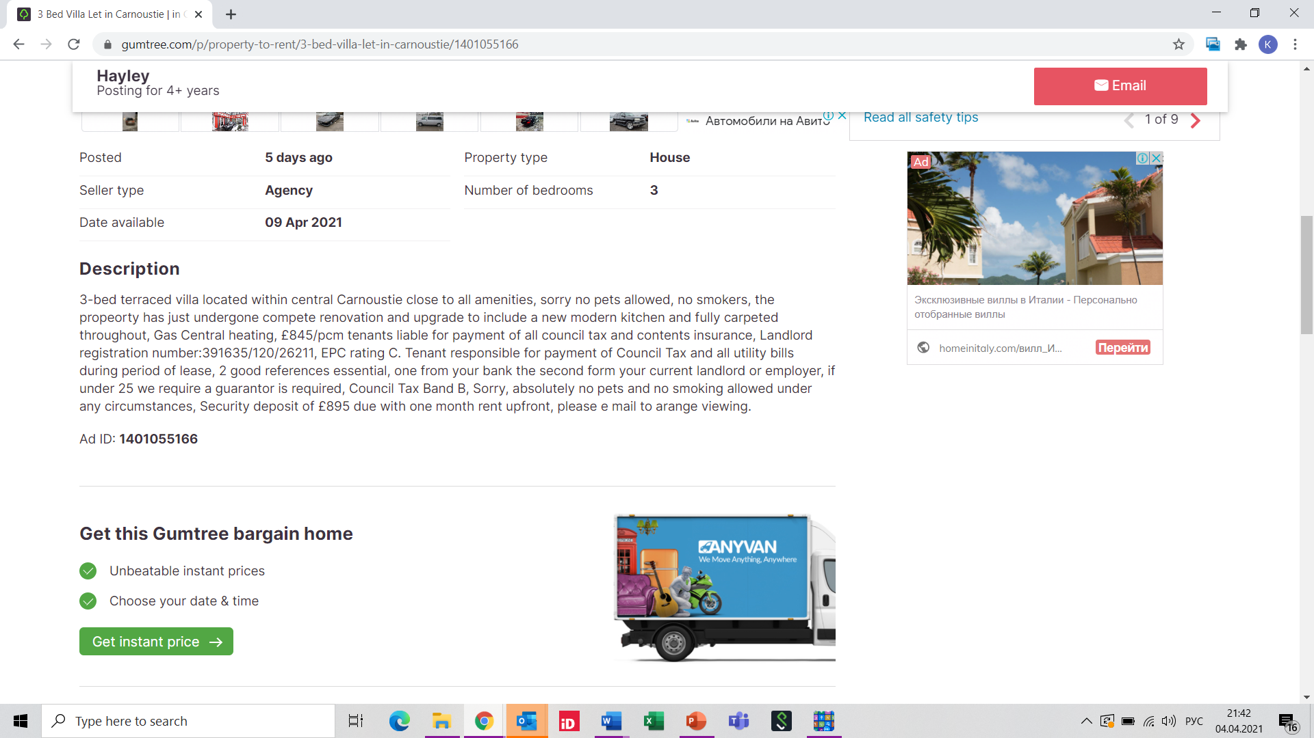
Рис. 9 Реклама AnyVan на классифайде Gumtree
Данное объявление являются функциональной частью карточки объекта недвижимости в классифайде и позволяет расчитать стоимость переезда.
Очевидно, что подобные дополнительные услуги продолжат развиваться, поскольку данный вид рекламы является win-win. Классифайды заинтересованы в расширении функционала площадок, а сервисы заинтересованы в нахождении «горячих» клиентов и увеличении выручки.

Кредитование и рассрочка
На классифайдах продается широкий перечень товаров, среди которых есть крайне дорогостоящие. Поэтому множество классифайдов реализуют еще одну возможность партнерства – продвижение банковских и финансовых услуг на площадках. В объявлениях появляется дополнительная кнопка, позволяющая оформить кредит, автокредит или ипотеку в банке-партнере – в зависимости от выбранной категории. Некоторые классифайды предлагают большой перечень банков на выбор пользователям.
В некоторых классифайдах подача заявки на кредитование является полноценной функцией. Так в американском Zillow пользователю доступна возможность оставить заявку на кредитование с привязкой к выбранному объекту. Однако услуги так же реализуются через партнеров, о чем говорят дисклеймеры на сайте.
Пользователи оставляют свои данные на сайте в защищенной форме – личную информацию, оценку кредитной истории и другие. Через некоторое время на заявку откликаются фирмы, предоставляющие кредит.
Помимо кредитования, на рынке появились возможности рассрочки внутри классифайда. Данная услуга относится не только к дорогостоящим категориям (недвижимость и транспорт), а ко всему ассортименту товаров, представленных на классифайде. Белорусский классифайд kufar первым запустил подобную услугу. Продавец товара должен указать готовность продажи в рассрочку в личном кабинете. Важно отметить, что при продаже продавец получает полную стоимость товара, рассрочку осуществляют банки-партнеры классифайда. Банк взимает комиссию в размере от 7 до 19 процентов от стоимости покупки в зависимости периода рассрочки и финансовых условий.

Трансформация классифайдов в маркетплейсы
Классифайды по определению являются площадками, не принимающими участие в сделках между пользователями. Стандартный классифайд основывается на C2C сделках (Consumer to consumer – покупатель с покупателем). Также зачастую данные сделки классифицируют в качестве Peer-to-Peer (P2P) – сделки между двумя физическими лицами по продаже товаров или осуществления услуг напрямую без посредников.
На данном этапе развития электронной торговли формат маркетплейса считается крайне перспективным. Маркетплейсом считаются платформы, где несколько продавцов могут продавать продукты или предоставлять услуги пользователям платформы – покупателям, конкурируя между собой. Сами же маркетплейсы предоставляют площадку, создающую возможность для коммуникации бизнеса – продавца и покупателя. Основным отличием маркетплейсов от классифайдов является виды сделок на платформе. По определению, на маркетплейсах осуществляются только B2C и, редко, B2B сделки, в то время как на классифайдах осуществляются C2C сделки.
Рынок интернет торговли России в 2020 вырос на 58,5% к предыдущему году. Пандемия дала возможность объему рынка российской интернет торговли превысить планку в 3 триллиона рублей. По итогам 4 квартала 2020 года, объем составил 3,221 триллион рублей. Крупнейшими игроками России являются Wildberries и Ozon, в мире крупнейшие маркетплейсы – Amazon и Ebay.
Именно поэтому классифайды стремятся занять нишу на рынке полноценной интернет торговли. Компания Авито, являясь крупнейшим классифайдом России и второй платформой в мире по посещаемости, работает над переходом к модели транзакицонного маркетплейса. Директор по продукту компании Амит Пурохит считает, что Авито уже является не классическим классифайдом, а экосистемой, решающей многочисленные задачи. В перспективе, компания будет работать над предоставлением платформой финансовых услуг в виде ссуд покупателям будущего маркетплейса.
На данном этапе развития рынка рамки между классифайдом и маркетплейсом стираются. В ходе подготовки данной работы было проведено несколько интервью, с целью выявления популярных площадок для продажи бывших в употреблении вещей. Россияне выбирали исключительно классифайды. А вот студенты, живущие за границей, в ходе разговора, упоминали об опыте продаже вещей через Ebay. Ebay является интернет-магазином и интернет-аукционом, однако люди могут использовать площадку также в качестве классифайда – для однократной продажи вещей.
Facebook запустил свою площадку по продаже товаров между пользователями – горизонтальный классифайд. Однако, название данной площадки Facebook Marketplace, хотя по признакам данная платформа является горизонтальным классифайдом, интегрированным в экосистему соцсети.
Таким образом, можно сделать вывод, что классифайды и маркетплейсы являются смежными продуктами. Поскольку грань между ними постепенно стирается, вероятным следующим этапом развития рынка станет симбиоз этих двух определений – платформа, позволяющая осуществлять торговые сделки и сделки услуг как между физическими, так и между юридическими лицами. Данная площадка должна предоставлять не только возможности коммуникации, но и платежную систему с юридическим проведением сделки.

Выводы главы
В главе 1 были разобраны основным определяющие понятия, связанные с классифайдами. Описаны различия горизонтальных и вертикальных классифайдов. Был проанализированы классифайды с целью описания модели данной платформы, выделены ключевые функции, такие как, коммуникации, услуги по продвижению, финансовые схемы онлайн-оплаты и другие.
В пункте 1.4 сделан вывод о смежности современных понятий «классифайд» и «маркетплейс» из-за трансформации ситуации на рынке Интернет-торговли.
Описание анализа в первой главе необходимо для дальнейшего анализа отдельных классифайдов ключевых регионов мира. Будут выделены схожие стороны и стратегические различия на основе их функционала, финансовой модели и рынка присутствия.

Стратегические отличия рынков классифайдов
В данной главе будут выявлены отличительные особенности рынков классифайдов России, Америки, Европы, Азии и Австралии. Будут рассмотрены показатели объема рынков, доли классифайдов в рынках электронной коммерции стран и прочие экономические показатели.
Во второй части данной главы будут описаны анализ и сравнение пользовательской активности каждого из рынков. Будут сделаны выводы об основных категориях товаров, имеющих популярность среди пользователей, различиях в потребностях аудиторий.
Каждый рынок будет проанализирован на предмет особенностей конкурентных сред, различия влияний вертикальных классифайдов и маркетплейсов на горизонтальные C2C платформы.
Данная глава станет основой анализа различий горизонтальных классифайдов в зависимости от рынков представленности игроков.

Различие экономических показателей ключевых рынков горизонтальных классифайдов и их игроков
Был проведен анализ рынков классифайдов по экономическим показателям с целью определения объема рынка, доли пользователей классифайдов среди интернет-пользователей в регионе и специфики каналов коммуникации – доли пользователей мобильных платформ.
Таблица 1 Различие экономических показателей рынков
Показатель | Россия | США | Китай | Европа | Австралия
Объем рынка (совокупная выручка классифайдов), 2020 г., $ | 345 млн | 2,4 млрд. | 5,8 млрд | 2,3 млрд | 645 млн
Средний заработок площадок с одного пользователя | 30$ | 40$ | 18$ | 16$ | -
Количество пользователей C2C-платформ, ежемесячно | 50 млн человек | 60 млн человек | 312 млн человек | 144,1 млн человек | 7 млн человек
Доля пользователей C2C-платформ среди пользователей интернета в регионе | 42,1% | 19,2% | 31,5% | 40% | 33%
Доля каналов пользования (Мобильная версия / Персональный компьютер) | 25/75 | 65/35 | 37/63 | 40/60 | 64/36

Объем выручки и уровень трат пользователей
Исходя из показателей объема рынка, можно отметить, что самая платежеспособная публика находится в США, где рынок электронной коммерции крайне популярен. Российский рынок имеет высокий средний чек из-за распространенности дополнительных услуг на классифайдах, о чем будет подробнее описано в 3 главе.
Самая низкая выручка с клиентов в Китае и Европе. В ходе интервью жительница Китая российского происхождения отметила, что на площадках чаще всего продают товары низко-ценового сегмента. Средний чек может не превышать и пары долларов. Европейский сегмент выделяется низким уровнем трат из-за низкой популярности дополнительных сервисов, данный аспект будет подробнее описан в 3 главе при анализе европейских классифайдов.

Проникновение классифайдов на рынки
Проведя анализ, описанный в таблице 1, можно сделать основной вывод – рынки разных регионов сильно различны в силу вариативности потребностей пользователей.

Объемы рынков С2С платформ.
Основной сложностью при анализе рынков стало отсутствие общности данных. Данные, приведенные в таблице 1, различаются по методу сбора информации, что не позволяет назвать данный анализ точным, поскольку перепроверить информацию зачастую невозможно.
Российский классифайд Авито, совместно с аналитическим агентством Data Insight опубликовал подробный отчет о рынке C2C (Consumer-to-consumer) торговли в России, что позволяет сделать несколько выводов о рынке классифайдов в России. Пенетрация продуктов на рынке остается небольшой – 11,1% интернет пользователей России совершили сделки на классифайдах в 2020 году. Однако, количество уникальных посетителей Авито крайне большое – более 50 миллионов человек ежемесячно, что составляет 42,1% интернет пользователей страны. Канал классифайдов является самым популярным среди игроков рынка – 88% среди покупателей и 90% среди продавцов товаров. Средний чек за 2020 год составил 3530 рублей и было совершено более 300 миллионов сделок.
На рынке классифайдов Соединенных Штатов Америки существует несколько игроков – Craigslist является самым популярным, опережая ближайшего конкурента American Listed в в 172 раза по ежемесячной посещаемости (336,15 миллионов посещений против 1,96 миллионов за март). Исходя из этого, анализ был сделан на основе данных Craigslist, согласно которым у Craigslist около 60 миллионов уникальных посетителей в месяц (данные, актуальны на конец 2018 года), что составляет 19,2% пользователей интернет-ресурсов.
На американском рынке нет открытых источников, предоставляющих анализ рынка классифайдов. Поэтому была проведена серия интервью с тремя жителями америки на тему продажи вещей через интернет. Респонденты отмечают, что площадка craigslist теряет свою популярность из-за снижения спроса на классифайды на американском рынке. Все больше знакомых респондентов используют социальные сети для продажи ненужных им вещей. Помимо этого, у Craigslist отсутствую обновления пользовательского интерфейса, компания ни разу за свое существования не меняла внешний облик сайта. Приложение было запущено лишь в 2019 году, спустя 25 лет после основания. Также, горизонтальные классифайд-платформы не выдерживают конкуренции с вертикальными классифайдами и новыми продуктами рынка, например Facebook Marketplace. Конкуренция на рынке США будет описана далее в пункте 2.3.
Анализ рынка Китая являлся самым сложным из-за отсутствия подробной отчетности. Интернет-сектор Китая является закрытым для других стран, поэтому данных в открытом доступе вне Китая крайне мало. Согласно исследованию аналитического агентства iResearch сделок электронной коммерции, приходящаяся на C2C составляет 39,9% за 2020 год. Общее количество пользователей интернет коммерции в Китае растет и достигла 782 миллиона человек в 2020 году, что является самым высоким показателем за последние года. Данный рост обусловлен последствиями пандемии и повышенному спросу на покупку вещей онлайн во время карантина. Перемножив эти два показателя, можно сделать вывод, что в Китае количество пользователей C2C площадок составляет 312 миллионов человек.
Однако, в данном регионе крайне популярна продажа через мессенджеры – данный вывод сделан после интервью с жительницей Китая. Это означает, что цифра в 312 миллионов человек показывает количество пользователей, кто участвовал в сделках и на классифайдах, и на других каналах.

Анализ рынка Китая – опрос
Для получение большего количества информации был проведен опрос среди жителей Китая. Опрос был составлен на английском языке, переведен жителем Китая, ссылка на опрос была распространена в WeChat. Опрос прошли 74 человека в возрасте от 18 до 34 лет. 55 человек (74% респондентов) сообщили о том, что они имели опыт продажи «с рук», 64 человека (86%) имели опыт покупки у других людей, что говорит о высокой популярности C2C сделок в стране.

Схема 5 Результаты опроса китайских пользователей C2C платформ. Платформы для продажи и покупки товаров онлайн
Исходя из опроса, классифайды являются популярным каналом торговли в Китае, что подтверждает приведенные выше данные. По результатам опроса, видно, что все, кто имел опыт продажи или покупки вещей «с рук» онлайн, однажды осуществляли сделку с помощью горизонтального классифайда (2.taobao.com). Однако, большое количество людей – 31% продававших и 20% купивших имели опыт осуществления сделки через крупный продукт китайского рынка – WeChat, что говорит о его популярности.

Схема 6 Результаты опроса о категории недвижимости в Китае
Горизонтальные классифайды Китая уникальны тем, что не на всех платформах есть категории недвижимости. На схеме 5, можно увидеть, что 58.com не пользуется популярностью среди опрошенных. Однако, согласно SimillarWeb, сайт 58.com является самым популярным горизонтальным классифайдом в Китае на ПК. В опросе участвовали в основном молодые люди – 18-34 лет, которые пользуются мобильными телефонами чаще, чем персональными компьютерами – 64 респондента указали, что пользовались мобильным приложением, 10 – осуществляли продажу без помощи устройств (оффлайн), и никто не указал персональный компьютер в качестве средства осуществления сделок. Из этого можно сделать вывод, что мобильные платформы TaoBao являются популярнее. Однако, как видно из схемы 6, самым популярным горизонтальным классифайдом на ПК пользуются в случае аренды и продажи недвижимости. 58.com опережает по популярности среди опрошенных вертикальные классифайды – Anzhuke и Lianjia.
Анализ европейского рынка
Европейский рынок C2C платформ является крайне диверсифицированным, из-за чего общую картину описать достаточно сложно. Рынок каждой европейской страны различается по уровню покупательской активности (доходов населения) и по каналам продаж товаров между потребителями – в некоторых странах больше популярны социальные сети и Facebook Marketplace. Для определения границ рынка был произведен анализ ключевых стран Европы и составлена таблица на основе анализа:
Таблица 2 Анализ рынков горизонтальных классифайдов Европы
Страна | Платформа | Количество уникальных пользователей, млн человек | Количество интернет пользователей, млн человек | Доля пользователей C2C платформ, %
Норвегия | finn.no | 3,5 | 5,1 | 69%
Испания | milanuncios.com | 25 | 42,4 | 59%
Швеция | blocket.se | 5 | 9,5 | 53%
Швейцария | anibis.ch ; tutti.ch | 4,2 | 7,9 | 53%
Германия | Ebay Kleinanzeigen | 37,11 | 77,7 | 48%
Франция | Leboncoin | 26 | 58 | 45%
Нидерланды | Marktplaats | 6,5 | 15,9 | 41%
Италия | subito.it | 13 | 36,3 | 36%
Великобритания | Gumtree ; vivastreet | 17,8 | 65 | 27%
Польша | gratka | 2,6 | 32,3 | 8%
 |  | Количество уникальных пользователей горизонтальных классифайдов из выборки, млн человек | Количество интернет пользователей из стран выборки, млн человек | Средняя доля пользователей C2C платформ в Европе, %
 |  | 144,11 | 350,1 | 40%
Для анализа были собраны данные по уникальным посещениям ключевых горизонтальных классифайдов рынка и подставлены под формулу, количество активных пользователей интернета по странам были взяты из анализа с Wikipedia:

$$Доля пользователей= \frac{Кол-во уникальных пользователей классифайдов}{Кол-во интернет пользователей}$$
Данные показывают, что в среднем по Европе пенетрация горизонтальных классифайдов на рынке является самой высокой среди регионов мира- 40%. Для анализа рынка, также была проведена серия интервью с жителями стран Европы. Было взято интервью у пяти жителей из разных регионов – Великобритании, Голландии, Финляндии и Франции. Все респонденты указывают на высокую популярность классифайдов и высокую частоту использования платформ для продажи личных вещей, что подтверждает данные из открытых источников.
В австралии рынок является схожим с американским по диверсификации. На территории страны посещаемость самого распространенного классифайда обгоняет посещаемость конкурентов в несколько раз. Самым популярным классифайдом страны является австралийская ветка английского ресурса Gumtree. Количество уникальных посетителей составляет 7 миллионов человек, уровень пенетрации классифайда 33%, что говорит о высокой популярности C2C торговли в стране.

Различия пользовательской активности
В данном пункте мы рассмотрим различия среди пользовательской активности классифайдов. Будут рассмотрены каналы использования продукта и распределение долей сделок по категориям классифайдов.

Каналы использования продукта

Схема 7 Каналы использования классифайдов
Важным аспектом анализа классифайдов является распространенность использования мобильных платформ на C2C рынках. На схеме 5 представлено различия взаимодействия с классифайдами на различных рынках, на основе анализа Statista.
Данные указывают на то, что в России превалирует использование персонального компьютера у пользователей C2C платформ – доля 75%. Это отличает Россию от других рынков.
По аналогии с доходами с пользователей, Китай и Европа схожи с точки зрения активности пользователей классифайдов. Около 40% пользователей используют мобильные платформы классифайдов на данных рынков.
Австралия и США похожи не только с точки зрения монополизации рынков, но и особенностями взаимодействия. В этих двух регионах доля использования мобильных платформ выше чем ПК и составляет 65%.

Категории товаров
Для дальнейшего выявления различий классифайдов, необходимо проанализировать такой аспект потребительской активности, как распределение потребителей по категориям. Основной проблемой является малое количество информации о тратах по категориям. Большинство классифайдов не делятся данной информацией в публичном доступе. Также существует ограничение, заключающееся в том, что различные источники информации противоречат друг другу.
Ниже, на схеме 8, представлено распределение объемов рынков по 4 категориям товаров:
- Товары – электроника, детские товары, товары для спорта и отдыха, мебель и другие;
- Работа – вакансии о работе на классифайдах;
- Авто;
- Недвижимость.
Данная схема основана на анализе рынков классифайдов немецкой платформы, специализирующейся на рыночных и потребительских данных, Statista. Данный анализ является единственным в открытых источниках, который объединяет все рынки.

Схема 8 Распределение затрат по категориям на классифайдах на различных рынках
Основную настороженность при изучение данного анализа вызвала единая доля в 28%, приходящаяся на категорию недвижимости, на всех рынках, что не является возможным в силу таких ограничений, как различия в покупательской активности граждан разных стран, различный уровень конкуренции с другими каналами продвижения недвижимости и других.
Согласно данным Statista, российский рынок классифайдов характерен наибольшей доли выручки, приходящейся на товары – 37% и самой малой доли среди других рынков, приходящейся на категорию «Работа» – 14%.
Однако, существует другая аналитика – годовая отчетности группы компаний Prosus, которая владеет классифайдом Авито. Согласно ее отчетности, выручка группы компаний OLX Group (93% - доля Авито), распределяется в другой пропорции (см. Схема 9)

Схема 9 Данные о распределении долей категорий классифайдов в России
Данное различие может быть связано с тем, что Statista приводит прогнозные цифры, основанные на общих данных без учета дополнительный продуктов. В своем годовом отчете, Prosus говорит о высокой ценности нового сервиса Авито Автотека для выручки компании – с этим связано и большая доля выручки, приходящаяся на категорию авто.
Prosus не конкретизирует свои данные для каждого из классифайдов, так что применимость данного отчета к российскому рынку не имеет безусловный характер, для дальнейшего анализа стоит опираться на данные Statista.
Европейские компании не предоставляют информацию о распределении выручки по категориям, из их отчетности нельзя сделать выводы о распределении пользователей. Однако, холдинг Adevinta, владеющий одними из крупнейших классифайдов Европы, а именно французским leboncoin, итальянским subito и другими, использует статистику о распределении, представленную на схеме 8, агентства Statista в своих отчетах для инвесторов. Исходя из этого можно сделать вывод о достоверности и применимости данных Statista.
Американские классифайды Craigslist и Americanlisted не делятся данными о распределении категорий в открытых источниках, исходя из чего невозможно сделать оценку достоверности данных Statista.
Китайские классифайды Taobao и ZhuanZhuan не делятся подробной информацией о распределении пользователей и выручки по категориям. Данные китайские классифайды чаще всего делают упор на товары ежедневного потребления, это видно исходя из низкого среднего чека на китайских классифайдах.
Также, стоит учитывать, что каждый классифайд Китая имеет свое распределение. В ходе опроса, проведенного среди жителей Китая, 36 человек из 74 опрошенных сказали, что имели опыт поиска недвижимости на 58.com, однако ни один человек не указал 58.com как способ покупки FMCG-товаров. Однако сайт SimilarWeb, вносит 58.com в список классифайдов в качестве самого популярного на территории Китая. Исходя из этого, можно сделать вывод о разных распределениях пользователей среди категорий.
Другим источником информации является информация классифайда Gumtree, являющегося крупнейшим на территории Великобритании и Австралии. Сравнение данных Statista и Gumtree представлено ниже на схеме 10.

Схема 10 Данные о распределении долей по категориям в Европе и Австралии - Statista и Gumtree
Данные с сайта Gumtree основываются на посещаемости сайта и его разделов, из-за этого видно различие с данными Statista, которые основываются на выручке каждой из категорий. Gumtree указывает на большую популярность категорий товаров ежедневного потребления и авто, по сравнению со статистикой Statista. Другим отличием распределения является меньшее количество пользователей в категории «Работа» и «Недвижимость». При анализе стоит опираться на данные о категории недвижимости Gumtree из-за описанного выше опасения о единости долей категории недвижимости в данных Statista.
Далее рассмотрим каждую из категорий в частности для сравнения рынков

Работа

Схема 11 Доля категории «Работа» на классифайдах
На схеме 11 представлено распределение популярности категорий по странам. В России доля ниже, чем в среднем по миру. Это связано с тем, что текучесть кадров в России намного ниже, чем в США и Китае.
В 2019 году, до пандемии Covid-19, рынок труда находился в стабильном состоянии. Общий уровень текучести на рынке труда России оценивался в 14,3%. Для сравнения, уровень текучести в США составляет 27%, в Китае – 25%-30%.
Исходя из этой статистики, можно сделать вывод, что категория работы на Российских классифайдах менее популярна из-за редкой смены работы россиян. Помимо этого, в России высокая конкуренция среди платформ для поиска работы. Горизонтальные классифайды менее популярны, чем специализированные сайты по поиску работы. Так, ежемесячная аудитория самого распространенного сайта HeadHunter составляет 18 миллионов посетителей ежемесячно, у Авито данный показатель – 15 миллионов.

Авто

Схема 12 Доля категории «Автомобили» на классифайдах
На схеме 12 можно увидеть различия популярности категории авто среди классифайдов разных стран. С целью выявления причин различия были собраны данные о популярности автомобилей среди жителей регионов.
В таблице 3 можно увидеть уровень автомобилизации регионов мира. Видно, что в Китае самый низкий из стран, представленных в анализе, уровень автомобилизации – 11,4%. Эти данные коррелируют напрямую с уровнем популярности категории авто на классифайдах – в Китае он крайне низкий. Уровень автомобилизации США и Австралии находится на схожем уровне, это показывает как данные в таблице 3, так и данные из схемы 12.
Таблица 3 Уровень автомобилизации по регионам
 | Китай | Россия | США | Австралия | Европа
Количество автомобилей на 1000 жителей региона | 114 | 309 | 797 | 717 | 566
Другими влияющими на категорию «Авто» факторами являются частота покупки новых автомобилей, представленность дилерских центров на классифайдах и далее. Российские и европейские классифайды предоставляют широкие возможности для автомобильного бизнеса, исходя их этого мы видим высокий уровень трат на данную категорию при низкой автомобилизации стран. Подробнее функционал для автомобильного бизнеса будет описан в главе 3.

Товары
Популярность категории товаров среди других категорий на классифайде стоит сопоставлять с уровнем доходов населения страны. Чем ниже доходы населения, тем меньше частота покупки недвижимости и автомобилей. При низком уровне спроса и затрат на более дорогие категории, доля трат категорий товаров растет.

Схема 13 Корреляция доходов население с уровнем популярности категорий "Товары"

На схеме 13 представлен анализ об обратной пропорциональности популярности категорий FMCG товаров с уровнем доходов разных стран. Мы можем видеть, что при сокращении доходов населения от региона к региону, доля категорий товаров ежедневного потребления растет.
Для избежания некорректности выборки средняя зарплата по Европе – является средним числом зарплаты в странах с наибольшим распространением классифайдов. Список стран представлен в пункте 2.1.2 Пенетрация классифайдов на рынках, в таблице 2.

Конкурентная среда различных рынков
В данном пункте будут рассмотрены рынки классифайдов с точки зрения конкурентной среды. Для анализа будут использованы 2 составляющие анализа сил Майкла Портера:
- Оценка угрозы товаров-заменителей – вертикальных классифайдов недвижимости и автомобилей;
- Оценка угрозы внутриотраслевой конкуренции – конкурентная сила горизонтальных классифайдов на рынке;
Анализ угроз появления новых конкурентов, сил покупателей и поставщиков не будут проанализированы, поскольку данные аспекты были затронуты в пунктах 2.1 и 2.2. Более подробно проанализировать данные аспекты модели невозможно из-за нехватки информации о продажах на классифайдах.
Анализ 5 сил конкуренции обычно используется при организации конкурентной стратегии для нового игрока рынка, однако первые три пункта показывают нынешнюю ситуацию на рынке. По этой причине были выбраны 2 из 5 сил Портера для анализа конкурентной среды, которые показывают ситуацию на уже существующем рынке. Объектом анализа являются крупнейшие горизонтальные классифайды каждого из рынков.

Оценка угрозы товаров-заменителей
В данном пункте оценивается конкурентная сила вертикальных классифайдов – продуктов заменителей горизонтальных классифайдов. Вертикальные классифайды – это платформы C2C торговли с одной категорией товаров – в основном сервисы объявлений недвижимости и продажи транспорта.
Таблица 4 Оценка угрозы товаров-заменителей
 | Оценка параметра
 | Россия | США | Китай | Европа | Австралия
ИТОГОВЫЙ БАЛЛ | 3 | 3 | 2 | 3 | 3
1 балла | Низкий уровень угрозы со стороны товаров-заменителей
2 баллов | Средний уровень угрозы со стороны товаров-заменителей
3 баллов | Высокий уровень угрозы со стороны товаров-заменителей

Россия
Российский рынок классифайдов имеет сильных вертикальных игроков. Главным конкурентом горизонтальных классифайдов в категории недвижимости является Циан. У Циана 12 миллионов посетителей в месяц - против 32,5 миллионов пользователей у Авито Недвижимость ежемесячно. Вторым по посещаемости классифайдом недвижимости является Яндекс.Недвижимость, его аудитория за февраль 2021 составила 4,6 миллионов человек.
Автомобильные классифайды также являются сильными игроками с большими аудиториями. Известно, что 20 млн посетителей Авито заходит в категорию авто ежемесячно. Главным конкурентом является – Auto.ru, его посещают ежемесячно более 19 млн человек. У автомобильного портала drom.ru также 20 млн посетителей в месяц, однако не уточняется какой процент приходится на посетителей классифайда drom – проект имеет два направления – портал и форумы для автолюбителей и доска объявлений.

По причине высокого влияния вертикальных классифайдов на рынке C2C платформ России, уровень угрозы со стороны товаров-заменителей является высоким.

Соединенные Штаты Америки
В США развитие вертикальных классифайдов находится на высоком уровне. Рынок недвижимости является крайне насыщенном, на нем представлено множество игроков с высоким влиянием – частные и крупные застройщики, риелторы и агентства недвижимости. В США главным вертикальным классифайдом недвижимости является Zillow.com. Данный ресурс позволяет найти не только объекты недвижимости, но и специалистов рынка и имеет широкую популярность в стране. Ежемесячная аудитория сайта составляет более 170 миллионов человек, что превышает месячную аудиторию Craigslist.
Также, на рынке США находится большое количество автомобильных классифайдов с различиями по сегментам. Существуют отдельные классифайды как для новых автомобилей, так и для бывших употреблении. Самые популярные площадки – AutoTrader, CarsDirect, Hemmings и Autolist.
Вертикальные классифайды США являются более популярными и распространенными продуктами среди C2C платформ. Некоторые из них опережают по посещаемости крупнейший горизонтальный классифайд страны Craigslist, а значит уровень угрозы со стороны товаров-заменителей является высоким.

Китай
Как упоминалось ранее, о китайском рынке информации в открытых источниках немного. С этой целью был создан опрос, в котором участники сами указывали площадки на вопрос о поиске недвижимости. Жители Китая указали две площадки – Anzhuke (49%) и Lianjia (23%), что говорит о высокой популярности сервисов по поиску недвижимости.
В ходе интервью с жителем Китая, выяснилось, что в Китае нет досок объявлений авто, которые могли бы конкурировать с ключевыми горизонтальными классифайдами. Как было указано в пункте 2.2.2, автомобилизация Китая находится на менее высоком уровне, по сравнению с другими регионами. Чаще всего бывшие в употреблении автомобили продаются через дилерские центры или с помощью групп в WeChat.
Из-за отсутствия конкуренции со стороны автомобильных классифайдов, уровень угрозы со стороны товаров-заменителей можно оценить как средний.

Европа
Европейские рынки недвижимости и автомобилей ожидаемо находятся на высоком уровне. Средний доход жителей Европы позволяет быть активными на данных рынках. Поэтому в странах Европы существует большое количество вертикальных классифайдов, которые обеспечивают высокую конкуренцию горизонтальным классифайдам.
Например, в Германии существует сайт по подбору недвижимости Immoscout24, с ежемесячной посещаемостью в 13,8 миллионов человек, что составляет около 18% от интернет пользователей страны.
Автомобильные площадки также пользуются высокой популярностью. Группа EbayClassifieds имеет 5 автомобильных классифайдов, которые функционируют в крупнейших странах Европы – Германии, Италии, Дании, Великобритании и других.
Эти два направления вертикальных классифайдов составляют высокий риск для горизонтальных классифайдов Европы.

Австралия
Австралийский холдинг REA Group имеет несколько продуктов на рынке классифайдов, связанных с недвижимостью. Согласно годовому отчету компании, более 60% совершеннолетнего населения пользовались их продуктами realestate.com.au и realcommercial.com.au в 2020 году. Это составляет высокий риск для горизонтальных классифайдов страны.
В Австралии у горизонтальных классифайдов существует сильный конкурент в виде вертикального классифайда Carsales. Данный ресурс позволяет находить как б/у автомобили, так и новые автомобили в дилерских центрах. Помимо машин, с помощью классифайда, можно найти мототехнику и водный транспорт, которые находятся в продаже. Ежемесячная аудитория сайта превышает 4,5 миллионов человек в месяц, что превышает 60% пользователей C2C платформ в стране.
Исходя из высокой популярности вертикальных классифайдов недвижимости и автомобильных площадок в австралии уровень угрозы со стороны товаров-заменителей является высоким.

Выводы
По итогам анализа, на всех рынках, кроме Китайского существуют сильные конкуренты в виде вертикальных классифайдов. Всем рынкам поставлена оценка 3 – высокий уровень угрозы, Китайский рынок оценен как средний с точки зрения угрозы товаров-заменителей.

Оценка угрозы внутриотраслевой конкуренции
Таблица 5 Оценка угрозы внутриотраслевой конкуренции
Параметры оценки | Оценка параметра
 | Россия | США | Китай | Европа | Австралия
Количество игроков | 2 | 1 | 2 | 3 | 2
Темп роста рынка | 1 | 3 | 1 | 3 | 3
Уровень диверсификации продукта на рынке | 1 | 3 | 1 | 2 | 2
Ограничение  в повышении цен | 1 | 1 | 2 | 1 | 2
ИТОГОВЫЙ БАЛЛ | 5 | 8 | 6 | 9 | 9
4 балла | Низкий уровень внутриотраслевой конкуренции
5-8 баллов | Средний уровень внутриотраслевой конкуренции
9-12 баллов | Высокий уровень внутриотраслевой конкуренции

Россия
На рынке России высокая конкуренция между горизонтальными классифайдами. Лидером рынка является доска объявлений Авито, ежемесячно ее использует 50 миллиона пользователей ежемесячно, а количество сделок – более 180 млн в год. Второй по количеству пользователей классифайд – Юла, посещаемость 27 млн человек ежемесячно. Также, на рынке есть два менее влиятельных, но больших игрока – «Из рук в руки» и запущенный в декабре Яндекс Объявления. 4 значимых игрока для такого сложного рынка является средним уровнем угрозы по параметру «Количество игроков».
У рынка России высокий темп роста, уровень угрозы – 1. За 2020 год рынок С2С продаж вырос с индексом 186 к прошлому году – с 568 млрд рублей до 1,06 трлн рублей. Данный рост происходит по трем причинам – рост количества сделок более, чем в 3 раза с 2017 года (см. схема 14), увеличение количества пользователей классифайдов с 11,9% до 12,6% интернет-пользователей, а также из-за повышения среднего чека сделок – с 3 210 – 3 250 рублей в 2017-2019 гг. до 3 530 рублей в 2020 г.

Схема 14 Количество сделок P2P площадок в России
Уровень диверсификации продукта на рынке стоит оценить в 3 балла. Авито, Юла, «Из рук в руки» являются горизонтальными классифайдами. Авито и Юла предоставляется более широкие возможности для пользователей – аккаунты для бизнеса, дополнительные функции в виде оценки квартир и проверки авто.
Уровень диверсификации рынка находится на высоком уровне, поскольку Яндекс Объявления сильно отличается от своих конкурентов своего интеграцией в общую экосистему. На классифайде не представлены категории авто, недвижимость и услуги. Данные функции предоставляются другие продукты Яндекс.Вертикалей – Яндекс.Недвижимость, Auto.ru и Яндекс.Услуги.
Ограничений на повышение цен нет, основой конкурентного преимущества является популярность и аудитория. Так, у Авито и Юлы стоимость продвижения бытовой электроники различается кардинально – 2070 рублей по максимальному тарифу у Авито против 150 рублей у Юлы.

Соединенные Штаты Америки
На рынке классифайдов Соединенных Штатов Америки существует несколько игроков – Craigslist является самым популярным, опережая ближайшего конкурента American Listed в в 172 раза по ежемесячной посещаемости (336,15 миллионов посещений против 1,96 миллионов за март). Исходя из этого, можно сделать о малом количестве влиятельных игроков на рынке горизонтальных классифайдов, поскольку на рынке существует лишь один влиятельный игрок и о низкой диверсификации продукта.
Из-за отсутствия конкуренции рынок развивается крайне медленными темпами. Продукт Craigslist не обновлялся с точки зрения интерфейса, начиная со своего основания. Рост рынка в 2020 году составил 2,5% по сравнению с 2019 годом, что на 1,1% выше годового уровня инфляции в США за 2020 год, а значит можно сделать вывод о стагнации рынка. В 2019 году рынок рос на 5,2%, а оценка параметра роста рынка – 3.
Craigslist является, по факту, монополистом на рынке горизонтальных классифайдов Америки. Стоимость размещения достаточно высока в определенных категориях, например в категории работа стоимость размещения объявления составляет 45$. Соответственно, ограничений в незначительном повышении цен нет.

Китай
Китайский рынок C2C платформ является насыщенным. Можно выделить 4 основных игрока: 2.taobao, zhuanzhuan, Ebay и 58.com. Ebay не является горизонтальным классифайдом, однако зачастую исполняет его функции, как показал опрос. Был проведен анализ самих продуктов – их приложений и сайтов. Сервисы являются диверсифицированными, имеют различные функции, разные категории товаров (например, на 2.taobao и zhuanzhuan нет категорий недвижимости, услуг и авто) и представлены на различных платформа - 2.taobao и zhuanzhuan только на мобильных, остальные сервисы являются мультиплатформенными. Оценка параметра количество игроков – 2 (рынок достаточно насыщен), параметр диверсификации – 1.
Китайский рынок показывает значительный рост, параметр рост рынка – 1. В 2019 году рост составил 5,8%, в 2020 году из-за пандемии 2,1%. Прогноз на 2021 год составляет 7,1%, что позволяет сделать вывод о привлекательности данного рынка по параметру развития.
На китайский платформах нельзя размещать объявления иностранцам, поэтому оценить цены на продвижения на платформе невозможно. Судя по высокой конкуренции на рынке, есть возможность к повышению цен только в рамках покрытия затрат, а значит оценка параметра «Ограничение в повышении цен» - 2.

Европа
На европейском рынке представлено самое большое количество классифайдов. Группа компаний eBay Classifieds имеет 14 классифайдов. Группа компаний Adevinta имеет более 10 классифайдов, которые работают как на отдельных рынках Европы, так и на нескольких. Исходя из этого, можно сделать вывод, что на рынке Европы большое количество игроков.
Продукты между собой похожи, поскольку имеют одних владельцев, что позволяет делиться опытом и продуктами компаниям внутри холдингов. В большинстве случаев классифайды имеют дополнительные функции в виде проверки авто и оценки недвижимости. Оценка диверсификации – 2 (Товар на рынке стандартизирован по ключевым свойствам, но отличается по дополнительным преимуществам).
Европейский рынок растет, однако прогноз показывает, что рост будет сокращаться. В 2020 году рынок упал на 6,7% из-за пандемии Covid-19. В 2021 и 2022 прогнозируемый темп роста составит 3,3% и 1,9%. Оценка параметра роста рынка – 3, поскольку происходит замедление роста. В условиях падающего темпа роста рынка, конкуренция будет увеличиваться и компании будут переходить на стратегию скользящей падающей цены.

Австралия
Рынок Австралии схож с американским рынком по насыщенности рынка. В Австралии действуют два крупных классифайда – Gumtree (30 миллионов посещений ежемесячно) и Locanto (8,7 миллионов посещений ежемесячно). Они схожи по своему функционалу и незначительно различаются друг от друга. Ценовая политика также схожа.
Австралийский рынок, по аналогии с европейским растет, однако согласно прогнозу темп роста замедлится в 2022 году с 3,4% в 2021 до 1,3% в 2022. В последующие года темп роста будет сохранятся на уровне 0,6-0,8%. По этой причине оценка по параметру роста рынка – 3.

Привлекательность рынков по итогу анализа
Таблица 6 Итоги анализа 2 угроз по модели 5 сил Майкла Портера
Угрозы | Оценка угрозы
 | Россия | США | Китай | Европа | Австралия
Оценка угрозы товаров-заменителей | 3 | 3 | 2 | 3 | 3
Оценка угрозы внутриотраслевой конкуренции | 5 | 8 | 6 | 9 | 9
Итоговый балл | 8 | 11 | 8 | 12 | 12
Максимальное количество баллов | 15 баллов

По итогам анализа, самыми привлекательными с точки зрения конкурентной среды рынками оказались российский и китайские рынки классифайдов. Данные рынки являются растущими и перспективными засчет роста популярности классифайдов.
Важно отметить, что у Китайского рынка существуют дополнительные ограничения, не учтенные в данном анализе, которые выражаются в высоком уровне контроля рынка со стороны государства. Рынок Китая является специфичным, в силу политического устройства страны. Так, например сервисы Facebook запрещены на территория Китая, а сервисы Google проходят высокую степень цензуры.
Российский рынок является более привлекательным, поскольку цензурированность и ограничительная политика намного слабее на территории страны. Также, Российский рынок показывает значительный рост за последние годы – рынок вырос более, чем в 3 раза, по сравнению с 2017 годом. Однако на рынке существует большое количество конкурентов для потенциально нового игрока – в виде Avito и вертикальных классифайдов Яндекса и других.

Выводы главы
Были проанализированы рынки классифайдов ключевых регионов – Европы, США, Китая, России и Австралии. На основе данных, были сделаны выводы необходимые для дальнейшего анализа продуктов и разработки рекомендаций.
- Россия и Европа – рынки с наибольшей популярностью классифайдов, доля интернет пользователей, приходящихся на ресурсы более 40%;
- Самая платежеспособная аудитория классифайдов находится в США и России. В Америке рынок электронной коммерции крайне популярен, у пользователей более развита культура совершения покупок онлайн, а в России уровень доходов площадок из-за распространенности дополнительных услуг на классифайдах;
- Австралия и США схожи с точки зрения использования продуктов – у пользователей этих регионов в приоритете мобильные версии классифайдов. Согласно опросу, в Китае мобильные версии также в приоритете, однако в данных Statista это не учитывается, поскольку ключевые классифайды не имеют веб-версий. В России и Европе в приоритете версии desktop;
- Распределение долей категорий товаров связано с показателями рынков и особенностями населения региона – чем ниже доходы населения, тем меньше популярны дорогие категории товаров – авто и недвижимость;
- Китайский и Российский рынок является самым привлекательным с точки зрения уровня конкуренции. В Китае низкая угроза со стороны товаров-субститутов, на рынке отсутствуют классифайды Авто, в отличии от остальных регионов. В России высокая диверсификация продуктов – возможность нахождение свободной ниши. Оба рынка показывают значительный рост.

Анализ продуктов различных рынков горизонтальных классифайдов
В третьей главе будут представлены анализы сравнения ключевых игроков каждого из рассматриваемых рынков – Европы, США и Китая, Австралии и России.
Будет проведено сравнение продуктов с точки зрения доходности и уровня проникновения на рынки. Далее, в пункте 3.2 будут построены канвы бизнес моделей каждого из продуктов. Будет произведено сравнение бизнес моделей по каждому из блоков канвы по методологии Остервальдера. Анализ начнется со сравнение потребительских сегментов и различия товарных категорий, после чего подробно будет рассмотрен функционал продуктов с целью выявления различий.
В оставшихся подпунктах будут рассмотрены ключевые составляющие бизнеса продуктов – ценностные предложения, каналы сбыта, доходы, расходы и другие блоки бизнес моделей.
В пункте 3.3 будет подведен итог анализа различий продуктов. На основе данных выводов и выводов, описанных в главе 2 будут выделены ключевые тренды рынков классифайдов и разработаны как общие, так и частные рекомендации.

Общие характеристики классифайдов

Посещаемость и выручка
Для анализа продуктов были выбраны 5 самых посещаемых классифайдов регионов, анализируемых в главе 2. Ими стали российский Avito, китайский Taobao, французский leboncoin, американский Craigslist и Gumtree – классифайд, оперирующий в Великобритании и Австралии, где является самым популярной C2C платформой.
Стоит сравнить данные классифайды по популярности в регионах. Основным показателем популярности является количество уникальных пользователей ресурсов. Однако, сравнивать абсолютные цифры посещаемости некорректно, поэтому были приведены как абсолютные цифры посещаемости, так и относительные доли пользователей интернета регионов, приходящиеся на каждый из продуктов.
Таблица 7 Сравнение показателей классифайдов
 | 2.taobao  Китай | Leboncoin  Франция | Craigslist  Америка | Gumtree  Великобритания и Австралия | Avito  Россия
Количество ежемесячных уникальных пользователей, миллионы человек | 726 | 28,7 | 60 | 7 – Австралия  13,8 – Великобритания | 50
Доля пользователей классифайдов среди пользователей интернета в регионе | 73% | 49% | 19% | 33% – Австралия  21% – Великобритания | 42%
Объем выручки, миллионы $ | 80 035 (RMB 509,7 млрд) | 289  (237 млн Евро) | 1036 – 2018  566 – 2020 | 31,9 – Австралия  86,1 – Великобритания | 351
Выручка с одного пользователя, $ | 110 | 10,1 | 17,2 – 2018  9,4 – 2020 | 4,6 – Австралия, 6,2 – Великобритания | 7

В таблице 7 приведены данные каждого из анализируемых классифайдов. Они отличаются от данных из Таблицы 1 – Различие экономических показателей рынков, поскольку таблица из второй главы учитывала также вертикальные классифайды, на которых выручка и стоимость услуг отличаются. Также, в данной таблице нет корректных данных о китайском продукте 2.taobao, поскольку в открытых источниках они отсутствуют. В таблице приведены данные о всех коммерческих площадках TaoBao, среди которых основной маркетплейс, поэтому данные не будут использоваться для сравнения.
По аналогии со сравнением рынков в главе 2, для анализа были собраны данные по уникальным посещениям классифайдов и подставлены под формулу, количество активных пользователей интернета по странам были взяты из анализа с Wikipedia:
$$Доля пользователей= \frac{Кол-во уникальных пользователей классифайдов}{Кол-во интернет пользователей}$$
По результатам, самые высокие доли посетителей классифайдов среди пользователей интернета у французского leboncoin и российского Avito – 49% и 42% соответственно, однако выручка с одного пользователя у Avito ниже – 7$ против 10$ у leboncoin.
Классифайды на американском рынке менее популярны, по сравнению с другими регионами. У Craigslist 60 миллионов уникальных посетителей ежемесячно, что составляет около 19% от интернет пользователей США. В открытых источниках данные о посещениях имеются только от 2018 года. Поэтому были посчитаны доходы двух годов – 2018 и 2020. В 2018 году компания заработала более миллиарда долларов или 17,2$ с пользователя, что значительно выше, чем у других классифайдов. Однако, в 2020 году выручка резко упала, что скорее всего связано не только с пандемией, но и с общим падением популярности классифайдов в регионе. В 2019 году выручка также была ниже, чем в 2018. Согласно данным 2020 года выручка с пользователя составила чуть больше 9$, что является сопоставимым с французским аналогом.
Gumtree является менее популярным в Англии и в Австралии, чем leboncoin во франции и Avito в России. Доходы с пользователя самые низкие среди аналогов – 4,6$ в Австралии и 6,2$ в Великобритании. У Gumtree большой спектр платного функционала, что будет описано в пункте 3.2.6 Потоки поступления доходов, из чего можно сделать вывод, что выручка низкая не из-за отсутствия платных услуг, а из-за низкой популярности данных услуг у пользователей. Также это может быть связано с меньшим низким чеком услуг – продвижение на 7 дней на первые позиции составляет £10.70 (14,18$), у Авито похожее продвижение варьируется от 1090 до 2389 рублей – 14,9$ - 32,6$.

Структура владения
Структура владения у 4 из 5 представленных классифайдов схожая. Gumtree, Avito, leboncoin и 2.taobao являются продуктами публичных компаний.
Gumtree входит в группу Ebay Classifieds, на ряду с другими 11 классифайдами. Ebay Classifieds Group оперирует в основном на рынке Европы, однако продукты группы представлены также в Мексике, ЮАР, Канаде и Австралии. Французский классифайд leboncoin входит в группу компаний Adevinta, оперирующей на рынке Европы. В портфеле компании находится 29 продуктов, в том числе leboncoin. Компании объявили о покупке Ebay Classifieds и интеграции продуктов группы в структуру Adevinta, что открывает новые возможности для развития классифайдов и обмена функционалом, знаниями и опытом. Стоимость сделки составит 2,5 миллиарда долларов.
Avito является дочерним продуктом компании Prosus, являющейся частью Южно-Африканского инвестиционного фонда Naspers. Avito входит в состав OLX Group, в которую входят 15 брендов классифайдов, оперирующих в 22 странах. Помимо этого, Prosus владеет большим количеством продуктов рынка информационных технологий, среди которых сервисы доставки еды, финансовые технологии, продукты электронной коммерции и интернет платформы. Ключевыми ресурсами группы компаний являются доли в таких IT-гигантах как Tencent (31%) и Mail.ru Group (27,9%).
Taobao входит в группу Alibaba – лидера рынка информационных технологий Китая. Однако продукт не является ключевым для группы компаний. Упор в стратегии делается на маркетплейсы TaoBao, Aliexpress и TMall. Также в портфель компании входят финансовые, логистические и аналитические продукты.
Craigslist является единственной частной компанией среди рассматриваемых в анализе. Ресурс полностью принадлежит его основателю Крейгу Ньюмарку и генеральному директору Джиму Бакмастеру.

Анализ бизнес моделей и функционала различных горизонтальных классифайдов
В данном пункте будут построены и проанализированы канвы бизнес модели выбранных классифайдов. Каждому из составных модулей канвы бизнес модели будут присвоены характеристики по методологии построения бизнес-моделей Остервальдера и Ив Пинье. В пункте ценностных предложений будут проведены анализы функционала каждого из продуктов и выявлены различия.
По итогам подробного анализа продуктов – сайтов и приложений классифайдов, были построены канвы бизнес-моделей Остервальдера для каждого из анализируемых классифайдов. Для визуализации использовался инструменты Miro – платформы для визуализации различных моделей.
Аналитику бизнес моделей стоит начинать с структурного блока «Потребительские сегменты», поскольку на основе него формируются ценностное предложение и остальные составляющие канвы.

Потребительские сегменты
На схеме 15 изображены потребительские сегменты выбранных классифайдов.
С точки зрения потребительского сегмента, согласно классификации Александра Остервальдера и Ив Пинье, модели сочетают в себе свойства многосторонних платформ – обслуживают два взаимосвязанных потребительских сегмента – тех, кто размещают объявления – предложение; и тех, кто интересуются товарами из объявлений – спрос.

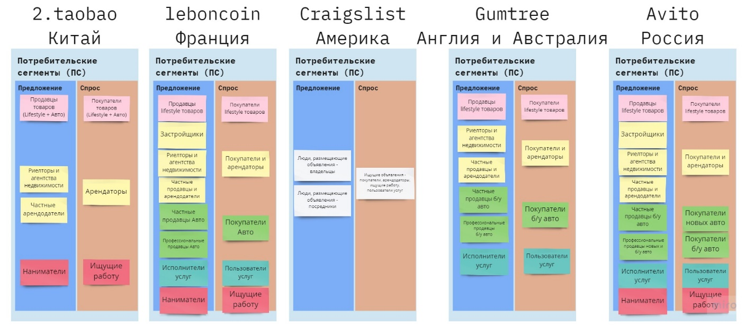
Схема 15 Потребительские сегменты классифайдов

Американская платформа Craigslist является платформой для массового рынка, по классификации построения бизнес-моделей. Продукт не проводит различий между потребительскими сегментами. Продукт предоставляет схожий сервис для потребителей всех категорий товаров, что будет подробнее рассмотрено в пункте 3.2.2 Ценностные предложения. Остальные платформы сочетают в себе функции многосторонних платформ и бизнес моделей многопрофильных продуктов – из-за сегментирования продуктов для потребителей с разными потребностями – потребность поиска в категориях «Авто», «Недвижимость», «Работа», «Услуги» и «lifestyle товары».

Пользователи категорий «Lifestyle товары»
Основными потребителями по численности объявлений являются пользователи категорий life-style товаров. В данные категории входят личные вещи, бытовая электроника, товары для хобби и отдыха, животные и другие категории, которые не относятся к транспорту, недвижимости, работе и услугам. Потребители делятся на пользователей-покупателей и пользователей-продавцов.

Пользователи категории «Автомобили»
Потребительские сегменты категории авто выделяются лишь в трех из пяти бизнес моделей – в французском Leboncoin, в классифайде Gumtree, представленном на рынках Англии и Австралии, и в модели российского классифайда Avito. Китайский 2.taobao не предоставляет пользователям отдельного раздела ресурса под категорию Авто, автомобили располагаются в категории крупной техники.
Leboncoin, Avito и Gumtree разделяют частных и профессиональных продавцов автомобилей, в качестве дилерских сетей и автосалонов. Ключевым отличием данных классифайдов является сегментирование потребителей новых и бывших в употреблении авто. Пользователи Gumtree размещают в подавляющим большинстве автомобили бывшие в употреблении, в ходе анализа не было найдено объявлений с новыми автомобилями на платформе, классифайд не используется в качестве канала продаж новых авто. Leboncoin также не выделяет продавцов новых автомобилей в отдельный сегмент, однако возможность продажи новых автомобилей на платформе присутствует. Avito предоставляет различный функционал для продажи новых и б/у авто – каталоги диллерских центров, пометки новых автомобилей и разделение сегментов в категории «Авто».

Пользователи категории «Недвижимость»
Рассматриваемые классифайды 2.taobao, Leboncoin, Avito и Gumtree делят пользователей, размещающих объявления в категории недвижимости на частных и профессионалов. На классифайде 2.taobao представлены лишь объявления об аренде недвижимости, остальные продукты имеют как объявления о продаже, так и объявления об аренде недвижимости.
Все платформы предоставляют отдельный функционал в виде личных кабинетов и автоматизации объявлений для риелторов и агентов недвижимости, Leboncoin и Avito сотрудничают с застройщиками недвижимости, что говорит о их выделении в отдельный потребительский сегмент.

Пользователи категорий «Услуги» и «Работа»
Как и было описано ранее, Craigslist не выделяет потребителей категорий «Услуги» и «Работа» в отдельный сегмент, однако данные категории на платформе представлены. На 2.taobao отсутствует возможность размещения запросов и предложений услуг, однако сайт предоставляет функционал для HR-специалистов. Gumtree имеет противоположный набор – на сайте представлена категория «Услуги», однако категория «Работа отсутствует». Leboncoin и Avito включают в себя обе категории.

Различия функционала, сервисов и интерфейсов
В данном пункте будет рассмотрен функционал, сервисы и интерфейсы выбранных для анализа горизонтальных классифайдов. Для сравнения были построены модели архитектуры каждого из продуктов с помощью инструментов Archimate. Ниже представлены построенные модели:
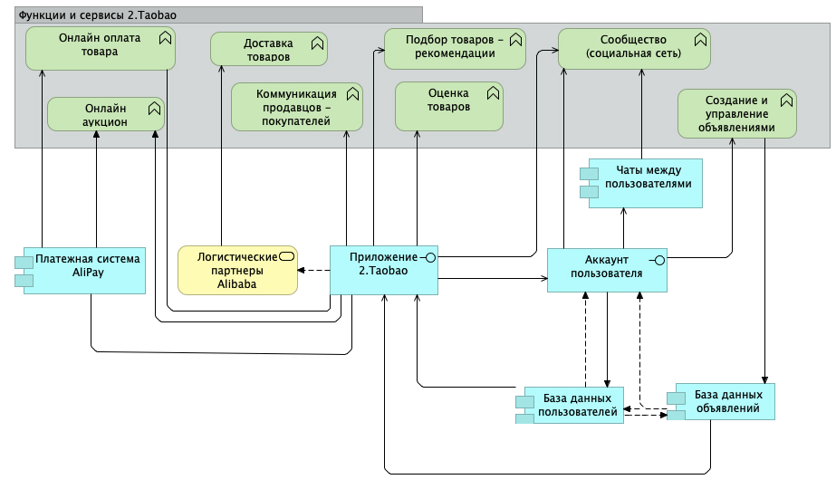
Схема 16 Архитектура функций и сервисов китайского классифайда 咸鱼 – 2.taobao
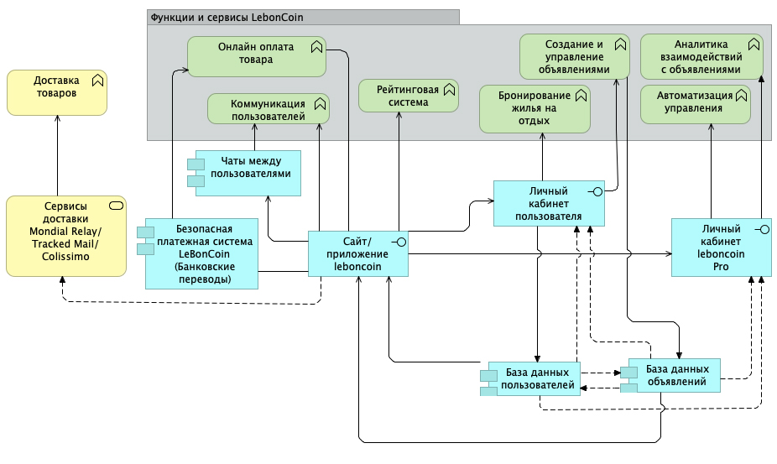
Схема 17 Архитектура функций и сервисов французского классифайда leboncoin
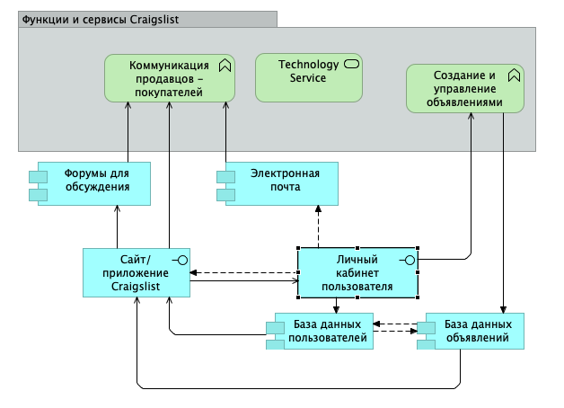
Схема 18 Архитектура функций и сервисов американского классифайда Craigslist
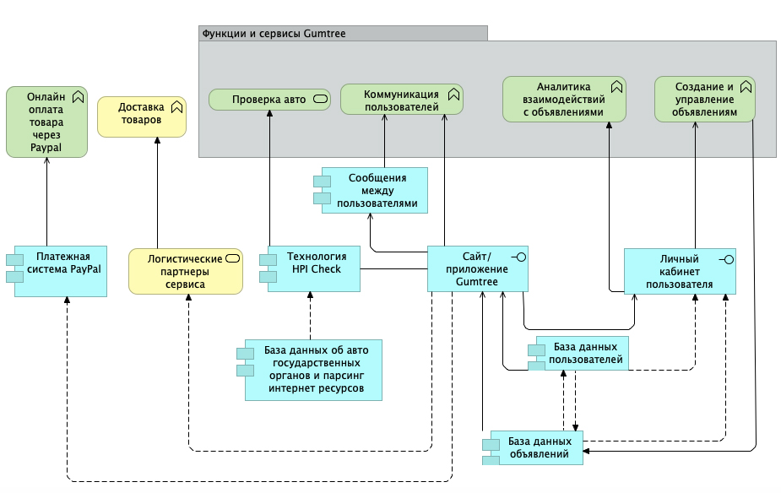
Схема 19 Архитектура функций и сервисов английского и австралийского классифайда Gumtree
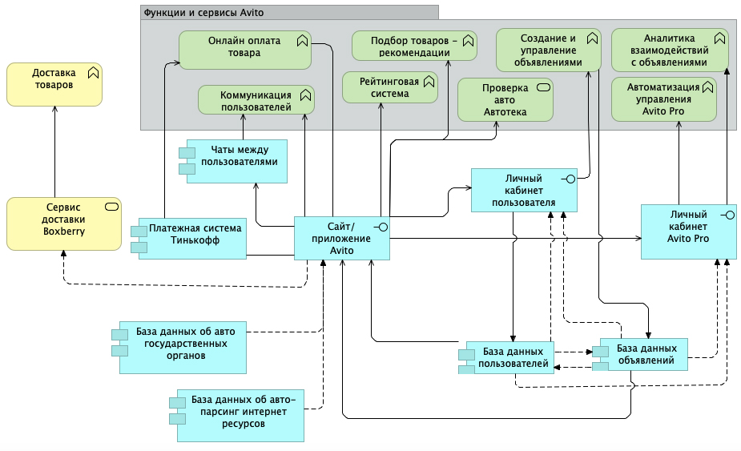
Схема 20 Архитектура функций и сервисов российского классифайда Avito
Данные схемы описывают основные функции, сервисы классифайдов и IT-компонентов продуктов, которые обеспечивают их работу.
Далее разберем основные блоки:
- Модули, отмеченные зеленым цветом представляют составляющие технологий каждого из классифайдов
  - Стрелка, указывающая вверх в правом верхнем углу модуля характеризует функцию
  - Овал в правом верхнем углу модуля характеризует сервис
- Модули, отмеченные голубым цветом представляют составляющие программного обеспечения продуктов
  - Знак круга с линии характеризует интерфейс
  - Два прямоугольника в левой части модулей характеризуют компонент ПО
- Модули, отмеченные желтым цветом активностей бизнеса
  - Стрелка, указывающая вверх в правом верхнем углу модуля характеризует бизнес-функцию
  - Овал в правом верхнем углу модуля характеризует бизнес-сервис
- Линии и стрелки указывают на связь модулей
  - Сплошная стрелка указывает на связь «Serving relationship» (пер. с англ. служить, обеспечивать работу)
  - Пунктирная стрелка указывает на связь «Flow relationship» - передача информации
  - Линии между модулей указывают на связь «Association relationship» - (пер. с англ. ассоциация) – ассоциируются, но не имеют прямой связи.
Далее рассмотрим основные функции каждого из классифайдов.

Основные функции
Основными функциями являются создание и управление объявлениями, коммуникация пользователей.
Все площадки основываются на 2 основных составляющих системы – базы данных пользователей и объявлений – на их основе формируется поисковая выдача в категориях товара приложений и сайта. Базы формируются при добавлении пользователей и создании объявлений о продаже товаров в интерфейсе личного кабинета или аккаунта пользователей. В интерфейс передается информация о пользователе и его объявлении из баз данных, что отражено на схеме связями «Flow Relationship». Работа личного кабинета и аккаунтов обеспечивается интерфейсом сайта или приложения классифайда.
Функционал личных кабинетов классифайдов leboncoin, Avito, Gumtree и Craigslist стратегически схож. В них создаются и редактируются объявления – добавляются описание, фото и контактная информация пользователей для связи. Через личный кабинет оплачиваются услуги продвижения, в нем предоставляется информация о показах и откликах объявлений. Ниже представлен пример личного кабинета горизонтального классифайда Gumtree.
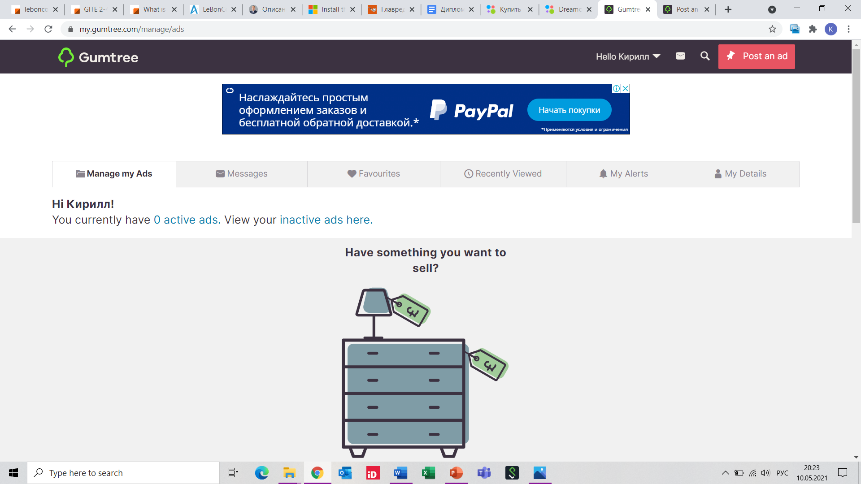
Рис. 10 Личный кабинет Gumtree
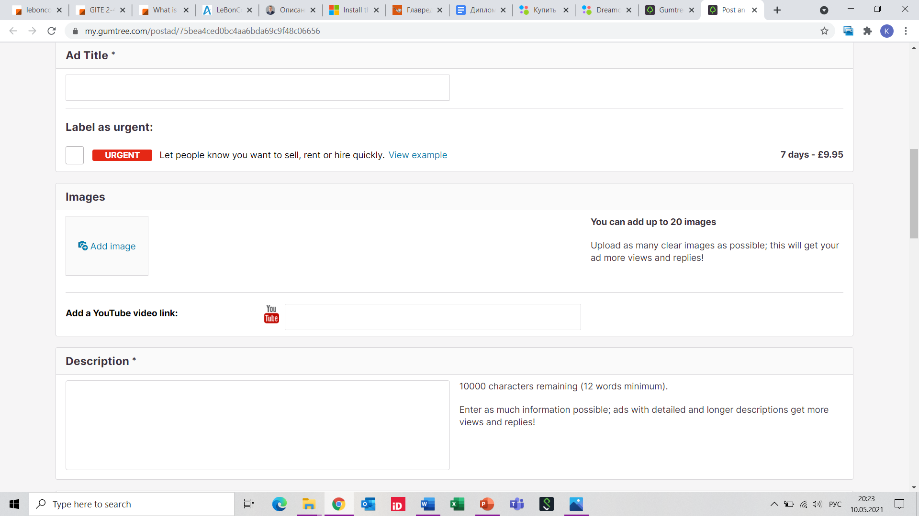
Рис. 11 Создание объявления Gumtree
Отличием китайского классифайда 2.Taobao является форма взаимодействия пользователей с площадкой. Классифайд сочетает функции социальной сети и площадки для торговли товаров. Аккаунт классифайда схож с аккаунтами социальных сетей, через него можно добавлять публикации, оставлять комментарии, а также размещать объявления и управлять ими. На рисунке 12, представлен пример аккаунта на 2.taobao. Разделы делятся – на объявления, публикации, комментарии и сообщения. Сверху указана информация и количестве публикаций и подписках аккаунта.

Рис. 12 Аккаунт пользователя на 2.taobao
На традиционных классифайдах на аккаунте пользователя размещаются активные и завершенные объявления, а также общая информация о человеке или компании (прим. Рис. 13. Аккаунт пользователя Avito).
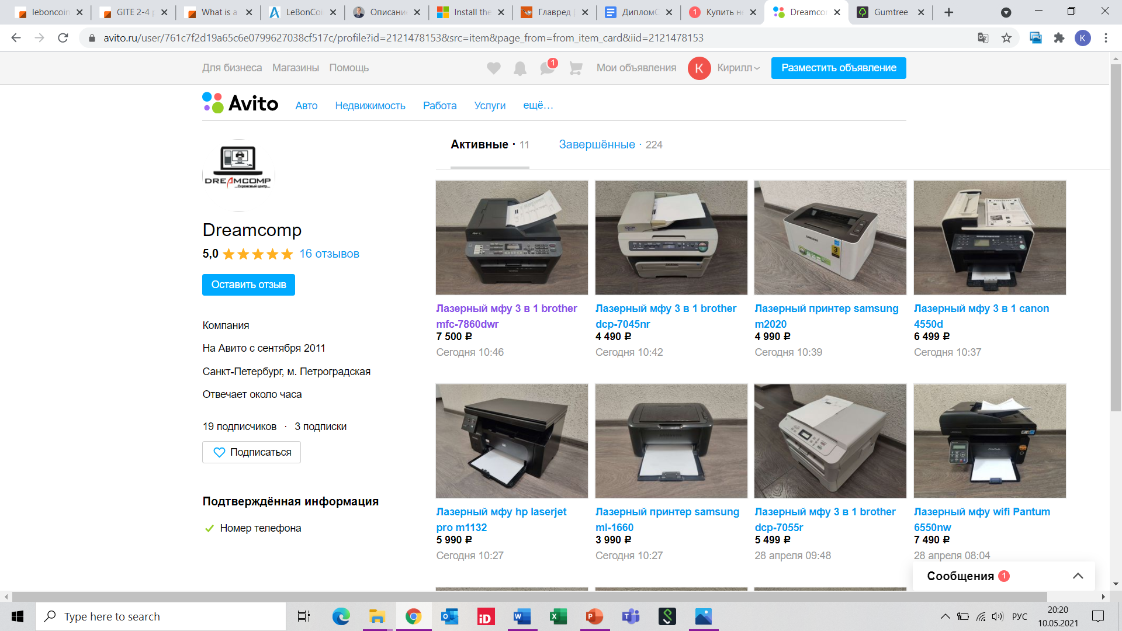
Рис. 13 Аккаунт пользователя Avito
В отличии от конкурентов, классифайды Авито и Leboncoin имеют рейтинговую систему. Целью создания подобной политики является повышение лояльности пользователей и мотивация к честной торговле на площадке, затрагивающая институт репутации.
Пользователи имеют возможность оценивать других пользователей после завершения сделки и оставлять комментарии.
Рис. 14 Отзывы о продавце Avito
Второй основной функцией классифайдов является коммуникация пользователей – продавцов и покупателей, арендодателей и арендаторов. Основным компонентом коммуникации является объявление о продаже товара. Они содержат:
- Название товара
- Фото
- Описания
- Цена
- Условия покупки (доставка, способ оплаты)
- Инструмент целевого действия
Целевое действие (англ. Call To Action, сокр. CTA) - маркетинговый термин, обозначающий инструмент, призванный вызвать немедленный ответ пользователя или стимулировать немедленную продажу.
Основным отличием классифайдов является способ организации раздела характеристик товара в интерфейсе объявлений. В классифайдах Gumtree и Craigslist характеристики товара пользователь указывает в описании в свободной форме по желанию (прим. Рис. 15 Описание товара на Craigslist).
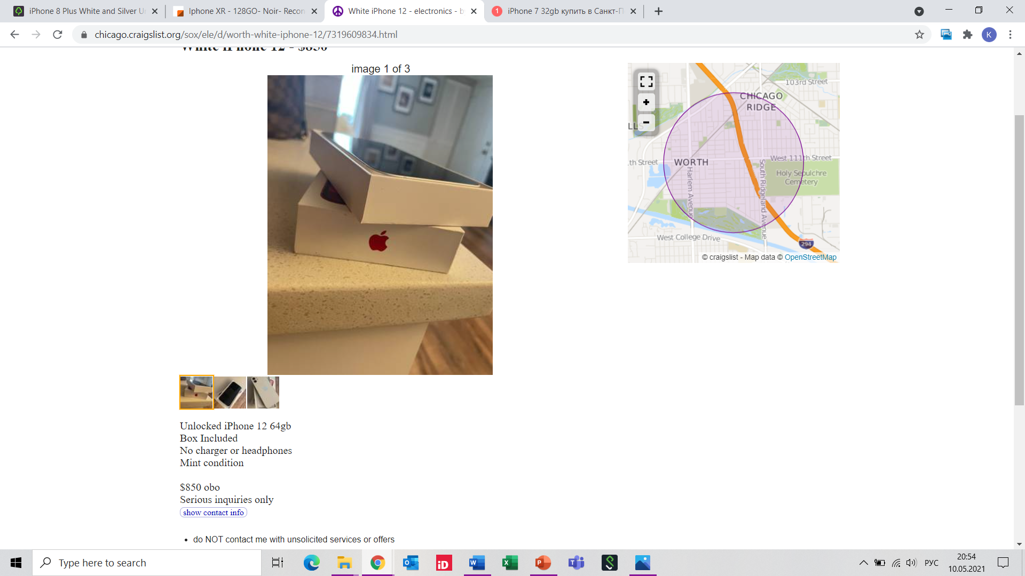
Рис. 15 Описание товара на Craigslist
В leboncoin, Avito и 2.taobao пользователи заполняют характеристики товара в специальных блочных формах (критериях), которые отличаются в зависимости от категории (прим. Рис. 16. Описание товара на leboncoin). Это позволяет системе фильтровать объявления по характеристикам внутри классифайда и при продвижении объявления вне классифайда.
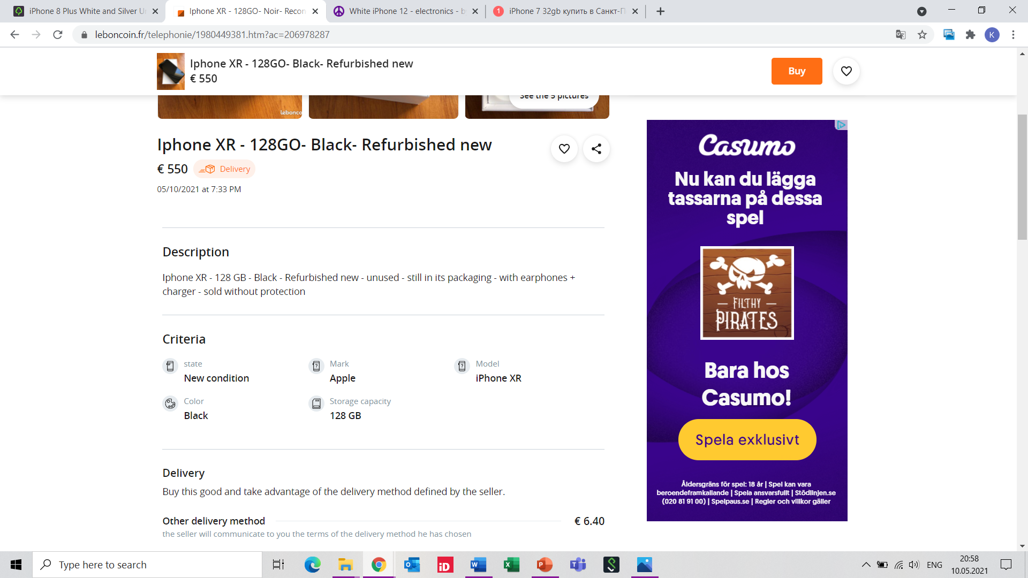
Рис. 16 Описание товара на leboncoin
Другим отличием классифайдов является способ коммуникации между пользователями сообщениями. На всех анализируемых классифайдах, кроме американского Craigslist у пользователей есть возможность общения через чаты на ресурсе, что является отдельной функцией сайтов и приложений. На Craigslist такая возможность отсутствует, вербальная коммуникация происходит по почте вне классифайда, однако существуют форумы для обсуждения по темам.
Далее рассмотрим дополнительные функции для бизнеса и частных пользователей классифайдов. В следующих разделах будут описаны дополнительные функции лишь 4 из 5 классифайдов. Craigslist не имеет дополнительных функций, функционал ресурса ограничен управлением объявлениями и коммуникацией пользователей.

Функции для бизнеса
Далее будут описаны функции для бизнеса горизонтальных классифайдов.
2.taobao является пользовательской платформой, на которой нет специфичных для бизнеса функций и сервисов. Торговые компании в Китае не используют классифайды в качестве канала продвижения, они размещают свои товары на маркетплейсах – например, TaoBao, Aliexpress. Компании используют классифайды только в качестве канала продвижения вакансий, однако функционал в данном случае схож и с другими категориями товаров. Для риелторов и агентств недвижимости 2.taobao не предоставляет функций автоматизации управления и дополнительной аналитики.
Gumtree также не имеет специфичных функций для бизнеса, аккаунты компаний схожи с частными аккаунтами. Единственным отличием является маркировка аккаунтов и объявлений указателями «Компания».
Avito и leboncoin разрабатывают свой продукты под названием «Pro», что делает сервисы удобными и доступными для бизнеса. Они дают широкие возможности продвижения объявлений и управления маркетинговым бюджетом, который тратится на классифайдах. Также, классифайды дают возможности крупному бизнесу автомотизировать объявления и управлять портфелем, что актуально для множества бизнесов, например, для риелторских агентств, у которых в портфеле десятки и сотни объявлений. Данный функционал представлен в личных кабинетах Avito Pro и leboncoin pro (прим. Рис. 17. Личный кабинет leboncoin Pro).
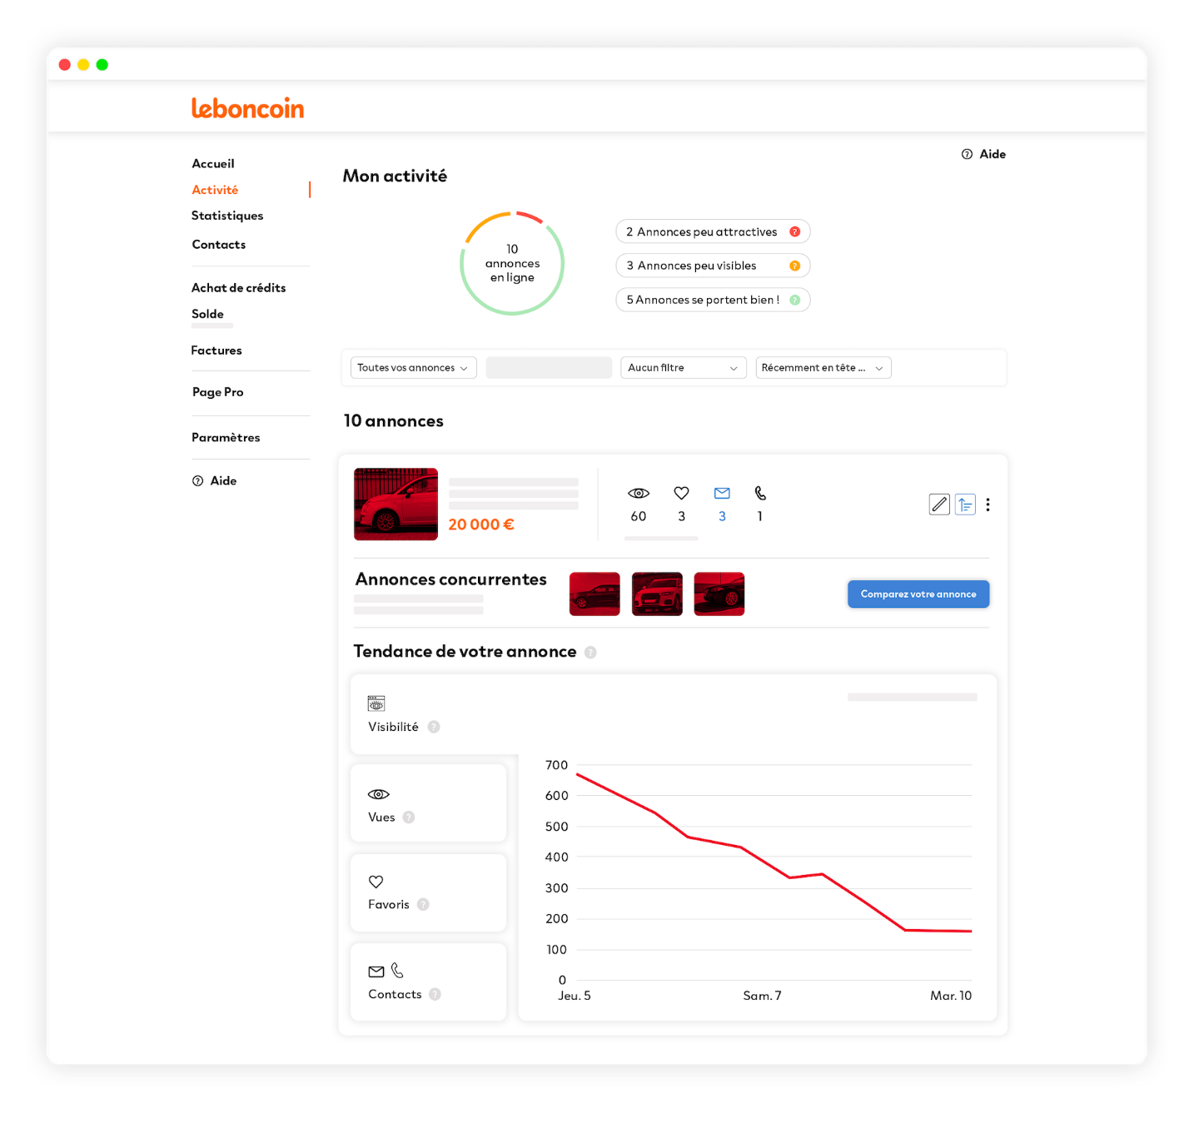
Рис. 17 Личный кабинет leboncoin Pro
Для крупного бизнеса на ключевых рынках авто и недвижимости Авито дает широкие возможности продвижения не только отдельных объектов продажи, но и бренда в целом (прим. см. Рис. 18 Персонализированная страница сети дилерских центров Рольф на Авито), что повышает эффективность продвижения на площадке.
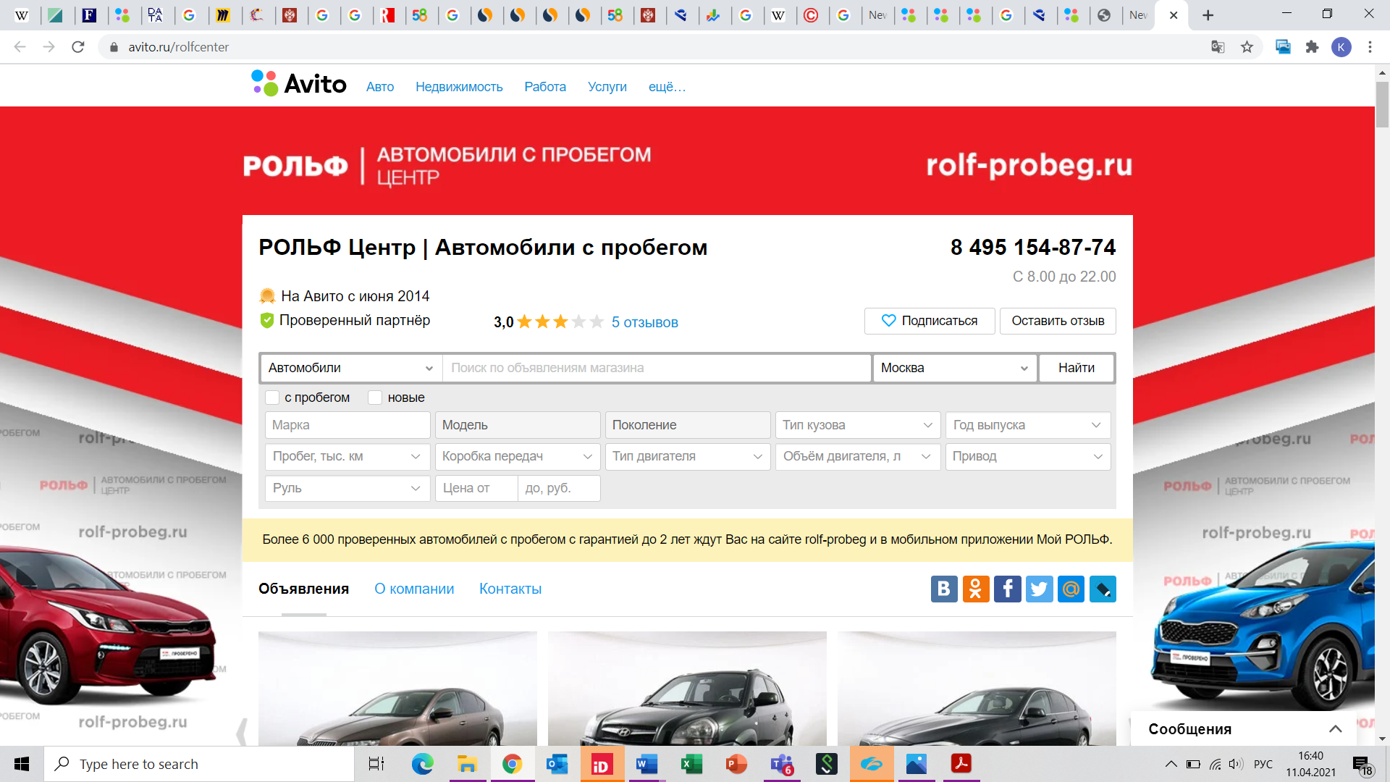
Рис. 18 Персонализированная страница сети дилерских центров Рольф на Авито
Также, Avito предоставляет дополнительные качества аналитики взаимодействий с объявлениями – коллтрекинг. Компния собирает статистику звонков по объявлениями, записывает разговоры и предоставляет результаты анализа в личном кабинете Avito Pro.
Стратегическим отличием Avito от других классифайдов является предоставление бизнес-пользователям API (программного интерфейса приложения) для интеграции функций Avito Pro в системы CRM – системы управления взаимоотношения с клиентами. У площадки есть решения как для крупных продуктов CRM на рынке – Битрикс 24, AmoCRM; так и для CRM систем собственной разработки.

Рекомендации товаров для пользователей
На классифайдах Avito и 2.taobao существуют системы рекомендаций для пользователей, на основе их интересов. Рекомендации делятся на 3 типа – user-item, user-category, item-item. Рекомендации основываются на данных активности пользователя, которые собираются классифайдом во время его использования.
User-Item рекомендации предлагают товары, которые пользователь ищет, либо товары, которые дополняют то, в чем заинтересован пользователь. Примером таких товаров могут быть телефон и чехол для телефона, недвижимость и услуги по переезду и прочие. Данные рекомендации размещаются на главных страницах классифайда. Авито, в отличии от китайского аналога, также рассылает рекомендации по почте. Так, во время анализа изучалась категория одежды на китайском 2.Taobao. После этого на главной странице приложения стали появляться объявления о продаже одежды – см. Рис. 19.

Рис. 19 Рекомендации на главной странице 2.Taobao
У Авито также есть User-Category рекомендации – это рекомендации категорий товаров, на основе заинтересованности пользователя. Данный вид рекомендаций представляют пользователю как категории, в которых он непосредственно заинтересован, так и смежные категории. Данные рекомендации показываются пользователю на главных страницах, в разделах категорий и push-уведомлениях приложений.
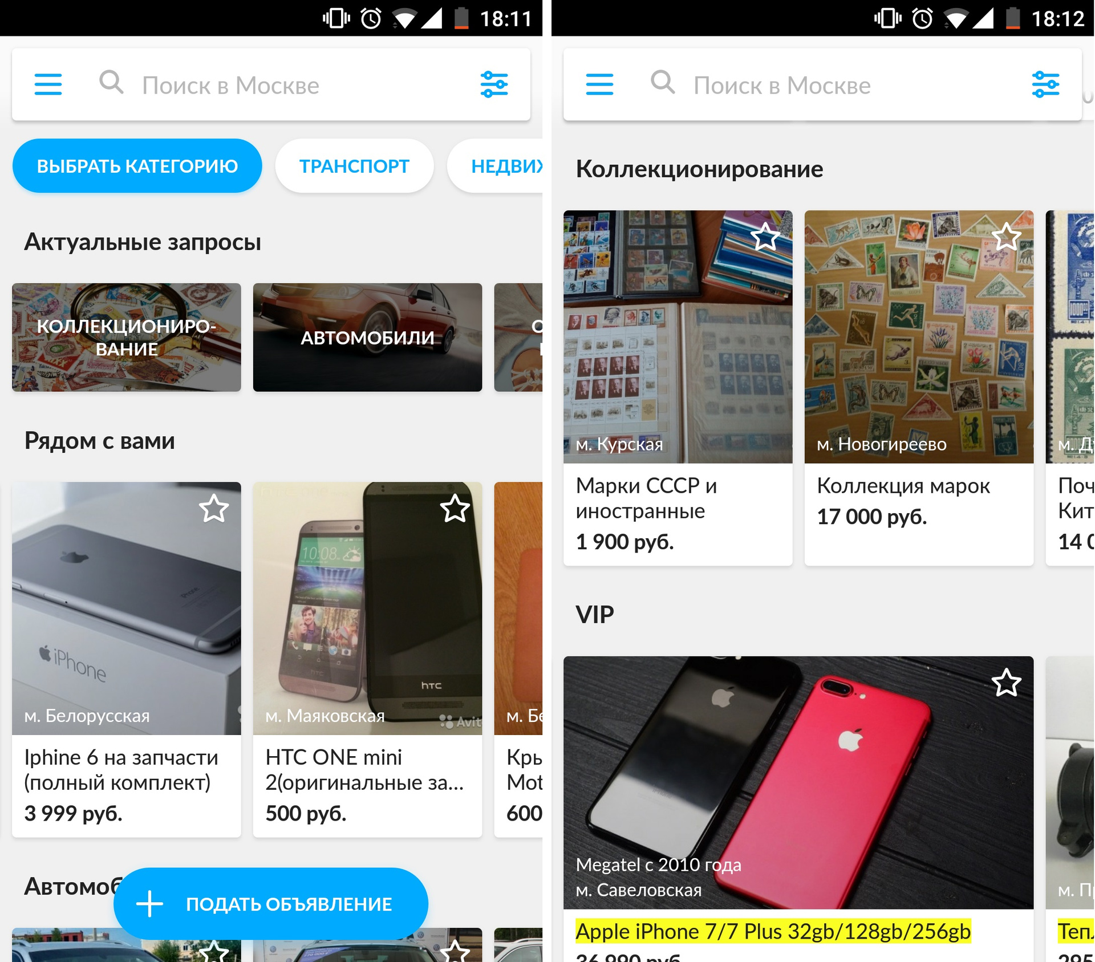
Рис. 20 Категория коллекционирования в рекомендациях Avito
Item-item рекомендации распологаются в карточках товара, в разделе «Похожие объявления». Данный ведь рекомендаций есть и на 2.taobao, и на Авито.

Рис. 21 Раздел «Похожие объявления» на 2.Taobao

Онлайн оплата и доставка товаров
Классифайды Авито, 2.taobao, leboncoin имеют функцию онлайн оплаты товара между пользователями. Покупатель оплачивает стоимость товара и стоимость доставки на классифайде, деньги взимает площадка. Далее продавец отправляет товар через пункты приема у партнеров сервисов, откуда товар отправляется получателю. При отсутствии недочетов, покупатель принимает товар на удобном ему пункте выдаче, после чего площадки уведомляют продавца об успешной покупке и переводят ему деньги за товар на банковскую карту. В момент доставки товара, средства переводятся на счета классифайда, после подтверждения получения покупателем товара деньги переводятся продавцу.
У 2.taobao присутствует функция торга и предложения о снижении стоимости. Функционал классифайда позволяет непосредственно сделать предложения в карточке товара, запрос будет транслирован в личный кабинет продавца. Также, 2.taobao использует собственную систему оплаты AliPay, продукт, входящий в одну группу с классифайдом – Alibaba.
У Gumtree подобная функция отсутсвтует, однако есть возможность оплаты через Paypal. Неоходимо связать аккаунты PayPal и Gumtree в приложении. Запрос на оплату онлайн делается в приложении, однако оплата проводится вне площадки.
Все классифайды, кроме Craigslist имеют функцию доставки товаров между пользователями. Они обеспечивают данную возможность с помощью партнерских логистических организаций – государственной почты или коммерческих логистические компании. Организация доставки у всех одинкова, механика данной функции описана в пукте 1.2.4 Доставка товаров.

Сервис проверки авто
У двух представленных классифайдов представлены сервисы проверки истории автомобилей – Gumtree и «Автотека» у Авито. Они предоставляют отчет об авто, которые основываются на данных из государственных органов и из интернет ресурсов – форумов, классифайдов авто, которые собираются методом «парсинг».
В данном отчете подробно описаны:
- История эксплуатации;
- Сведения о ремонте и техобслуживании;
- Информация об участии в ДТП из базы государственных органов;
- Сведения о юридических ограничениях авто – розыск, залоги, регистрационный ограничения и другие;
- История размещений объявлений о продаже автомобиля;
- Сведения о наличии изменения пробега.
Ниже представлен пример отчета российского классифайда Авито:
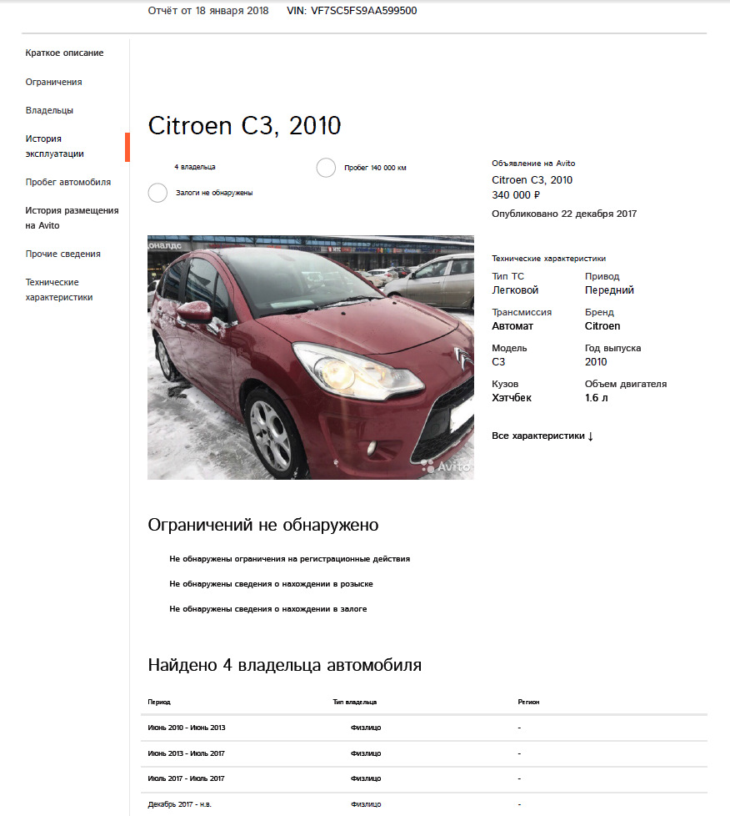
Рис. 22 Пример отчета "Автотеки"
Предложения о подобных услугах размещаются отдельным блоком в объявлении о продаже каждого автомобиля на классифайде (прим. См. Рис.23).
Рис. 23 Проверка автомобиля hpi check - классифайд Gumtree

Краткосрочное бронирование жилья для путешествий
Отличительной особенностью классифайда leboncoin является наличие отдельной функции бронирования жилья на отдых. Оплата может происходить с помощью платежной системы leboncoin на классифайде. Бронирование осуществляется с помощью функционала классифайда.
Отличительной особенностью от других категорий классифайда является наличие календаря доступности объекта в карточке объявлений (см. Рис.24. Календарь доступности объекта).
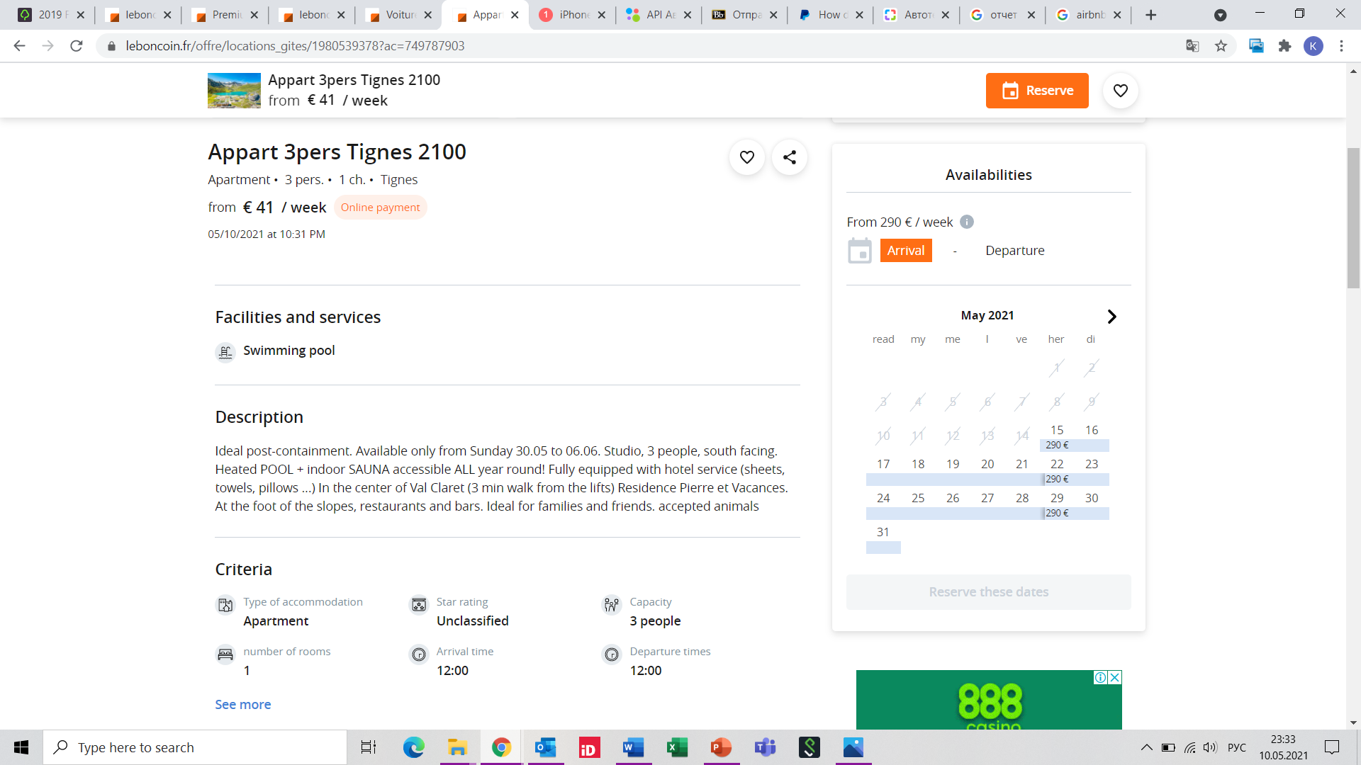
Рис. 24 Календарь доступности объекта

Оценивание товара
Отличительной особенностью китайских классифайдов является оценка товара на основе данных классифайда. База данных объявлений классифайда позволяет сервисам сделать оценку средней стоимости каждого из товаров. Во время добавления объявления на сайт, классифайды предлагают оценочную стоимость товара, что освобождает пользователей от задачи ценообразования.
В ходе интервью, житель Китая указал, что это распространенная практика для всех площадок, в том числе для 2.taobao. Однако, данный сервис не позволяет размещать объявления пользователям вне Китая. Поэтому, примеры для описания процесса взяты из другого популярного классифайда 转转 – zhuanzhuan.
В начале пользователю необходимо указать характеристики товара (прим. Рис. 25).
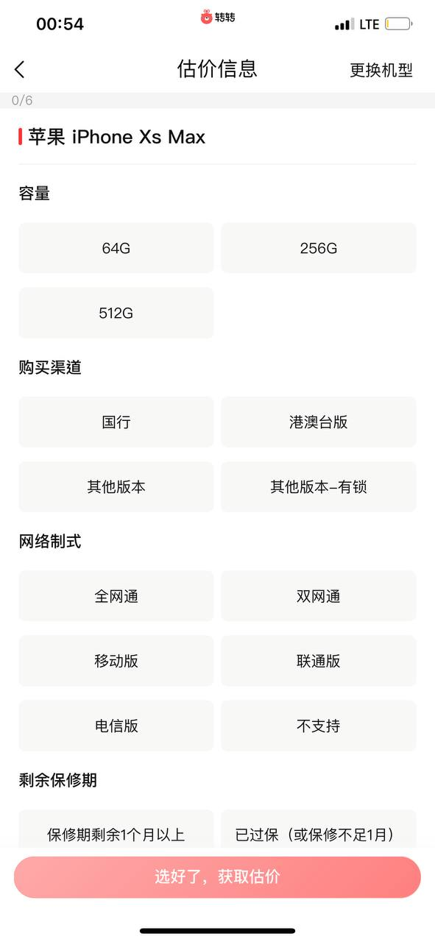
Рис. 25 Заполнение форм характеристик и состояния товара - ZhuanZhuan
После этого приложение подсказывают пользователю рекомендованную цену продажи, в зависимости от характеристик и состояния товара (прим. Рис. 26).

Рис. 26 Оценка стоимости товара - ZhuanZhuan

Подведение итогов анализа функций классифайдов
По итогу анализа была составлена таблица сравнения наличия определенных функций на классифайде, которые формируют ценностное предложения бизнес моделей. В конце был подведен итоговый балл для каждого из анализируемых классифайдов, который указывает на широту функциональности.
Таблица 8 Сравнение наличия определенных функций
Функции | 2.Taobao | leboncoin | Craigslist | Gumtree | Avito
Создание и управление объявлениями | V | V | V | V | V
Коммуникация продавцов через объявления | V | V | V | V | V
Чаты между пользователями | V | V | X | V | V
Форумы | X | X | V | X | X
Автоматизация управления портфелем объявлений | X | V | X | X | V
Аналитика взаимойдествий с объявлениями | X | V | X | V | V
Онлайн оплата | V | V | X | V | V
Доставка | V | V | X | V | V
Подбор товаров – рекомендации | V | X | X | X | V
Рейтинговая система | X | V | X | X | V
Функции сообщества (соцсети) | V | X | X | X | X
Оценка товаров | V | X | X | X | X
Проверка автомобилей | X | X | X | V | V
Бронирование жилья для путешествий | X | V | X | X | X
Итоговый балл | 8 | 9 | 3 | 7 | 10
По итогам анализа, больше всего функций представлено на российском классифайде Avito. На Craigslist отсутствуют дополнительные функции, помимо основных, однако он остается самым популярным в мире из-за отсутствия прямой конкуренции на рынке США.

Ценностные предложения
По итогам оценки и анализа функций классифайдов были описаны ценностные предложения каждого. Каждая функция формирует ценностное предложение, что указано в таблице 8.
Таблица 9 Ценностные предложения на основе функций
Создание и управление объявлениями | Возможность продать товары онлайн – доступ к большой аудитории
Коммуникация продавцов через объявления
Чаты между пользователями | Удобство коммуникации
Форумы | -
Автоматизация управления портфелем объявлений | Эффективный канал продаж для бизнеса
Аналитика взаимойдествий с объявлениями
Онлайн оплата | Удобство и защита от мошенничества
Доставка
Рейтинговая система
Подбор товаров – рекомендации | Удобство выбора
Функции сообщества (соцсети) | Возможность обмена информацией
Оценка товаров | Удобство
Проверка автомобилей | Удобство и защита от мошенничества
Бронирование жилья для путешествий | Удобство
Далее были созданы модули ценностного предложения канвы бизнес моделей для каждого из классифайдов.
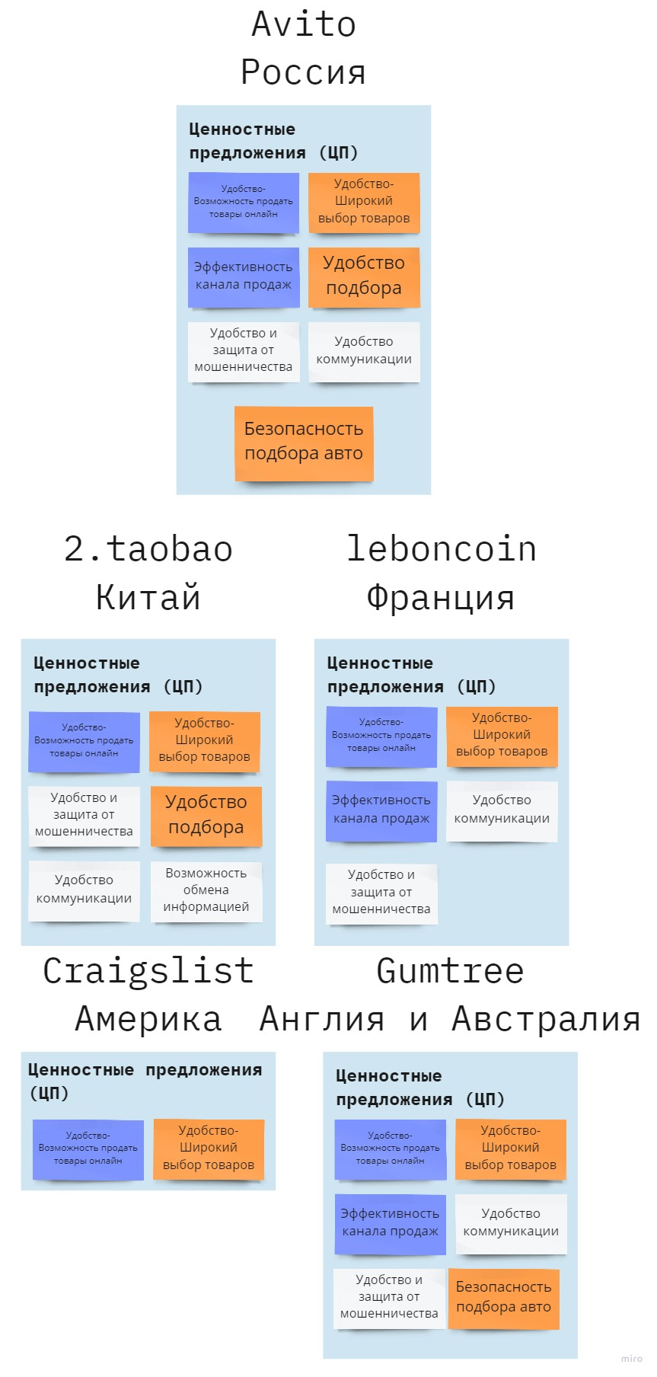
Схема 21 Ценностные предложения классифайдов
По аналогии с модулями потребительских сегментов, элементы были выделены цветом в зависимости от стороны сделки. Оранжевые элементы актуальны для тех, кто ищет товар на площадке. Синие для тех, кто размещает предложения на классифайдах.
Ценностное предложение строилось в зависимости от функций на площадке. Поэтому Авито является самым ценным предложением для пользователей из-за широты функционала.

Взаимоотношения с клиентами
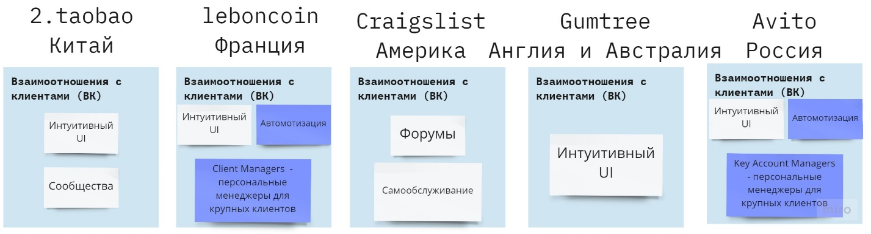
Схема 22 Взаимоотношения с клиентами классифайдов
Далее были описаны взаимоотношения с клиентами анализируемых классифайдов. Основным модулем всех классифайдов, кроме Craigslist является интуитивный пользовательский интерфейс. Данные модули характеризуются как самообслуживания по методолологии Остервальдера и Ив Пинье. Продукт Craigslist не обновлялся с точки зрения интерфейса, начиная со своего основания (см. Рис.27. Интерфейс классифайда Craigslist)
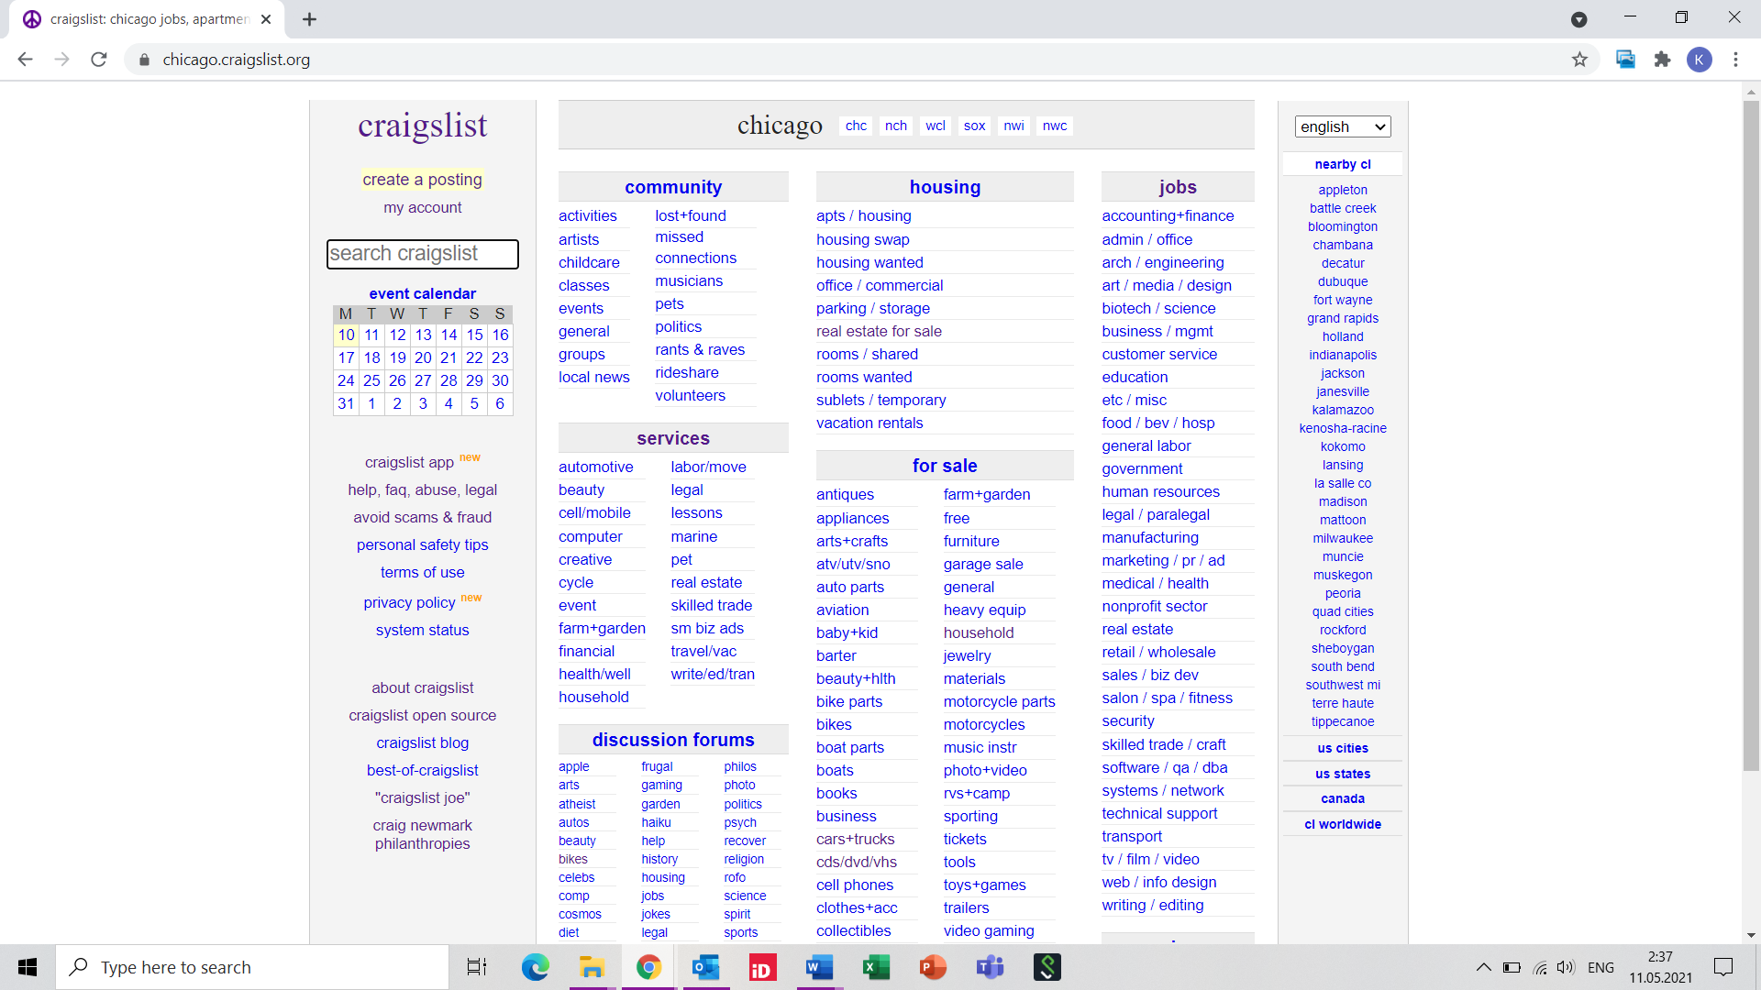
Рис. 27 Интерфейс классифайдоа Craigslist
2.taobao и Craigslist имеют модули взаимоотношений с клиентами «Сообщества». На 2.taobao это реализуется путем создания страницы проекта в социальной сети классифайда, а на Craigslist имеются форумы обсуждения работы сайта.
Leboncoin и Avito имеют специализированные решения автоматизации для бизнеса, в отличии от конкурентов. Это сподвигает классифайды к организации отделов продаж со специалистами Key Account Managers и Client Managers.

Каналы сбыта
Следующим пунктом канвы бизнес модели, по методологии построения бизнес-моделей Остервальдера и Ив Пинье, является определение каналов сбыта продукта.
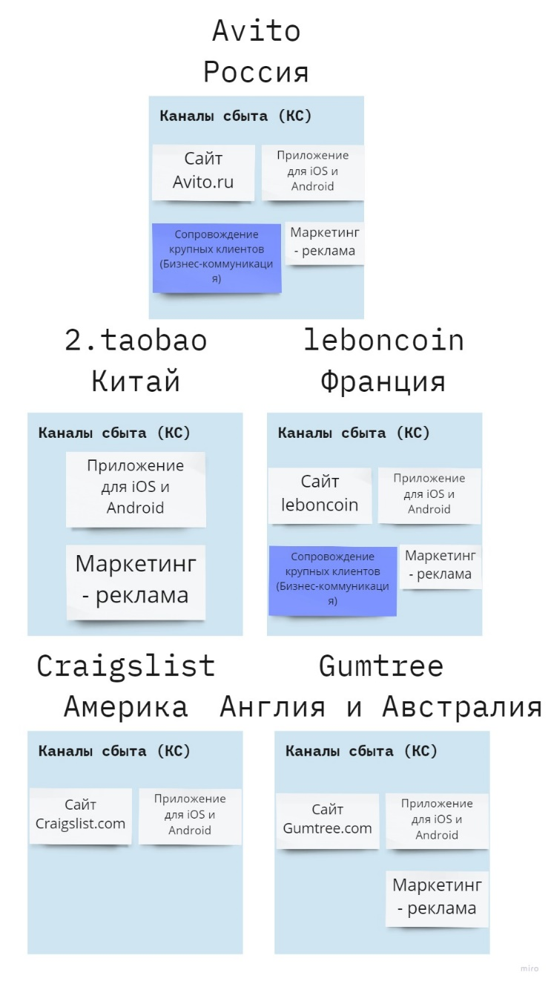
Схема 23 Каналы сбыта классифайдов
Основными каналами сбыта являются сайты и приложения классифайдов. Из всех выбранных классифайдов только у 2.taobao нет веб-версии продукта. У данного классифайда существует лишь версия для смартфонов. Приложения присутствуют у всех анализируемых продуктов.
Также, Авито и leboncoin имеют отдел продаж для работы с крупным бизнесом, пользующихся услугами площадки. В штате находятся KAM – Key Account Manager’ы. В их задачи входит развивать существующих ключевых клиентов и поддерживать с клиентами эффективное взаимодействие, направленное на долгосрочное сотрудничество.

Потоки поступления доходов
Далее рассмотрим поступления доходов на анализируемых классифайдах.
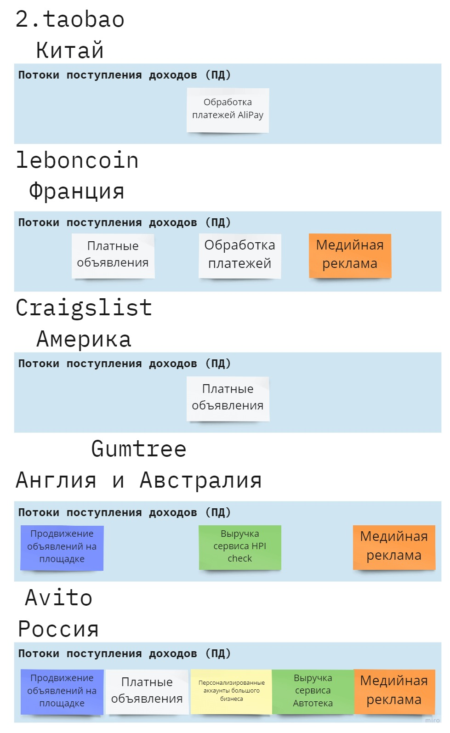
Схема 24 Потоки поступления доходов классифайдов

2.taobao
Классифайд 2.taobao позиционирует себя в качестве бесплатного сервиса. На классифайде отсутствуют платные услуги. Данный продукт служит продвигающим элементом экосистемы TaoBao и AliBaba. Единственным источником косвенного дохода является обработка транзакций Alipay.

Leboncoin
Для частных пользователей сервис является бесплатным. С пользователей leboncoin Pro взымается плата за размещение объявления в размере 3,60 евро в среднем.
Другим источником дохода является реклама на сайте. Компания осуществляет продажу рекламных мест не напрямую, а через партнеров. Реклама является таргетированной и представляет собой баннеры на сайте (см. Рис. 28. Реклама на leboncoin).
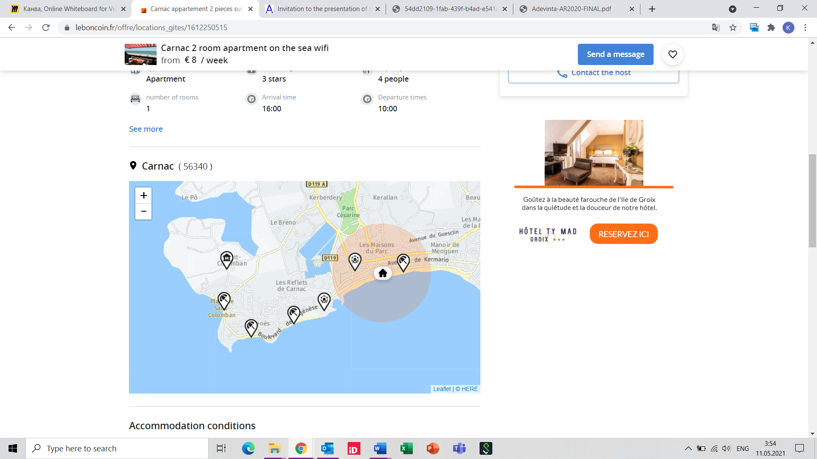
Рис. 28 Реклама на leboncoin
Также, компания взымает плату за обработку транзакций онлайн-платежей на сайте.

Craigslist
Американский классифайд Craigslist зарабатывает засчет платных объявлений. На сайте отсутствует возможность платного продвижения объявлений. В таблице представлено ценообразование размещения объявлений.
Таблица 10 Ценообразование размещения объявлений Craigslist
Категория | Цена, доллары США
Ваканскии | 10-75$ (В зависимости от штата)
Аренда и продажа недвижимости | 5$
Продажа Life-style товаров через посредников | 3-5$
Автомобили | 5$
Продажа мебели через посредников | 3$
Мероприятия | 3-10$
Услуги | 5$

Gumtree
На классифайде Gumtree существует несколько видов продвижения объявлений. Ниже представлена таблица ценообразования на Gumtree:
Таблица 11 Ценообразование на Gumtree
Вид размещения | Цена
Поднятие объявлений на первые позиции категории | 3 дня – £4.16  7 дней – £10.70  14 дней – £12.94
Маркировка «urgent» (пер. с англ. Срочно) | 7 дней – £9.84
Размещение объявления на главной странице сайта | 7 дней – £24.50
Добавление ссылки на магазин в объявление | £9.36
Помимо этого площадка зарабатывает с продажи отчетов авто. Стоимость проверки hpi check составляет £9.99.
Также, на сайте размещается таргетированная реклама AdChoice. Стоимость взымается за клики.

Рис. 29 Таргетированная реклама Gumtree

Avito
Площадка зарабатывает несколькими способами. Самый очевидный – продвижение объявлений на площадке. На авито есть возможность как продвижения объявлений, так и выделение их визуально. Механика продвижения описана в пункте 1.2.2 «Услуги продвижения объявления». Стоимость и типы продвижения варьируется в зависимости от категории и спроса на объектах. Ниже, в таблице 1 представлены примеры расценки для продвижения типа Х2, Х5 и Х10 для основных категорий. Для данных категорий доступен только такой тип. Цены варьируются в зависимости от спроса – это значит, что цены на одни и те же категории варьируются в различных регионах. Цены в категориях так же варьируются и высчитываются по алгоритму разработанному в Авито.
Таблица 12 Стоимость продвижения на Авито типа X
 | Продвижение X2 |  | Продвижение X5 |  | Продвижение X10
 | На 1 день | На 7 дней | На 1 день | На 7 дней | На 1 день | На 7 дней
Одежда | 100 руб | 350 руб | 200 руб | 700 руб | 350 руб | 1190 руб
Услуги | 169 руб | 579 руб | 329 руб | 1159 руб | 579 руб | 1989 руб
Бытовая электроника | 170 руб | 600 руб | 350 руб | 1200 руб | 600 руб | 2070 руб
Аренда Недвижимости | 199 руб | 699 руб | 399 руб | 1399 руб | 699 руб | 2389 руб
Для продажи недвижимости от собственника и продажи машины типы объявления отличаются. Ниже представлены типы для категории продажи квартиры (см. Таблица 2) и для категории авто (см. Таблица 3). Также, можно увидеть различия цен для Москвы и Санкт-Петербурга, для примера. Алгоритм высчитывает различные цены в зависимости от множества характеристик. Для эксперимента были использованы одинаковые характеристики объекта. В качестве адреса были объекты в Приморском Районе г. Санкт-Петербург и в Савеловском районе г. Москва.
Таблица 13 Типы и стоимость продвижения объвялений продажи недвижимости на Авито
Тип услуги | Описание | Цена для Москвы | Цена для Санкт-Петербурга
«В центре внимания» | - Объявление будет до 2 раз чаще в первую неделю  - Большая карточка объявления на 1 неделю  - Выделение цветом в поиске на 1 неделю  - Размещение на 30 дней | 1151 руб | 1396 руб
«Заметное объявление» | - Большая карточка объявления на 1 неделю  - Выделение цветом в поиске на 1 неделю  - Размещение на 30 дней | 489 руб | 587 руб
Похожий эксперимент был проведен с объявлением автомобиля. Характеристики были схожие. По аналогии, с категорией недвижимости алгоритм сгенерировал цену для Москвы меньше, чем для Санкт-Петербурга.
Таблица 14 Типы и стоимость продвижения объявлений продавжи автомобиля на Авито
Тип услуги | Описание | Цена для Москвы | Цена для Санкт-Петербурга
«Максимальное ускорение» | - Большая карточка объявления первые 7 дней  - Покупатели видят просмотры только за сегодня  - Объявления будут видеть до 5 раз чаще первые 7 дней  - Размещение на 30 дней | 1483 руб | 1624 руб
«Быстрый старт» | - Покупатели видят просмотры только за сегодня  - Объявления будут видеть до 5 раз чаще первые 7 дней  - Размещение на 30 дней | 771 руб | 884 руб
Эффективность продвижения можно анализировать на основе статистики объявления в личном кабинете.
Также, есть возможность платного визуального выделения объявления – сделать XL-объявлением и выделение цветом. Стоимость составляет 199 рублей и 249 рублей
Помимо продвижения объявлений, Авито взимает плату за размещение объявлений. Существуют лимиты по категориям, в большинстве случаев эти лимиты равны либо 0, либо 1 объявлению. Стоимость одного платного объявления варьируется в зависимости от категорий – так, например, стоимость размещения товара детской категории стоит 60 рублей, а вакансии 600, в среднем размещение в Петербурге стоит до 600 рублей за объявление. Существуют объемные скидки для размещения большого количества объявлений и могут доходить до 80% (за 5000 объявлений) в зависимости от количества объявлений.
Большинство компаний обычно платят только за объявления. Однако, расширенные аккаунты с возможностью персонализации объявлений и создания собственной посадочной страницы имеют дополнительные издержки. С такими пользователями заключается контракт. Они осуществляют свою деятельность на Авито при помощи отдела продаж. Условий таких контрактов нет в открытом доступе, поскольку они являются коммерческой тайной.
Важным продуктом, который приносит доход компании, является сервис Автотека.
Этот продукт широко рекламируется компанией по ТВ, в Интернете и большого количества автоблогеров. В своем годовом отчете, Prosus (материнская компания Авито) делает большой акцент на данный продукт. В отчете нет точных цифр, касаемо выручки, однако известно, что ежемесячно продается 580 тыс отчетов об авто «Автотека», что составляет около 12% от выручки, связанной с категорией авто. Стоимость отчета Автотека составляет от 100 до 129 рублей, из чего можно сделать вывод, что зк проекта находится в промежутке от 58 млн рублей до 74,8 млн рублей ежемесячно.
Медийная реклама является большой частью выручки ресурса Авито. Компания предлагает большой спектр различных вариантов рекламы. Реклама таргетируется согласно установкам заказчика, цены высчитываются на основе цены за клик. Минимальная стоимость у рекламы «кнопка» - создание брендированной кнопки, подходится для страховых компаний и банковских организаций, цена – 50 рублей за клик (переход на сайт рекламируемой организации). В среднем, стоимость баннеров варьируется от 210 рублей до 350 рублей за клик.

Ключевые ресурсы и ключевые виды деятельности
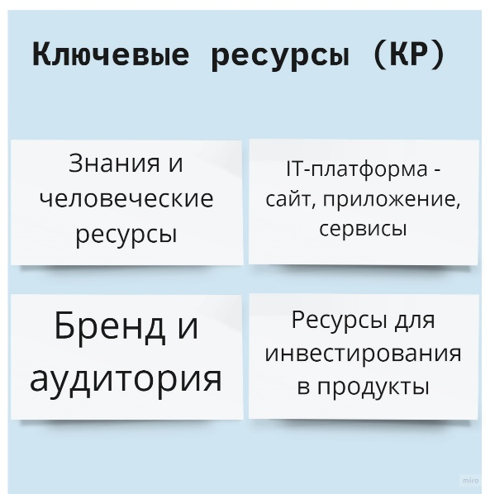
Схема 25 Ключевые ресурсы классифайдов

Схема 26 Ключевые виды деятельности
Ключевые ресурсы у компаний не отличаются. Основными ресурсами, позволяющими осуществлять деятельность – являются квалифицированный персонал компании, IT-платформа, которая включает в себя сайт, приложение и дополнительные сервисы, а также узнаваемый и сильный бренд.
Ключевые виды деятельности включают в себя создание и поддержание функций классифайдов. Функционал классифайдов описан в пункте 3.2.2.

Ключевые партнеры
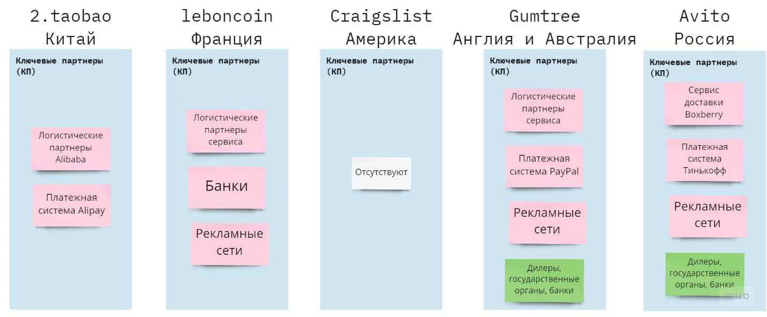
Схема 27 Ключевые партнеры классифайдов
Ключевые партнеры делятся на 4 сегмента – организация доставки, организация онлайн оплаты, рекламные сети и партнеры-источники информации для проверки авто.
В зависимости от функционала сервисов, в модули ключевых партнеров были добавлены блоки. У Craigslist партнеры отсутствуют в силу самостоятельности организации работы.

Структура издержек

Схема 28 Структура издержек классифайдов
Издержки у данных классифайдов схожи. Единственное отличие будет у игрока Craigslist – отсутствие расходов на разработку и инвестиции, поскольку компания не инвестирует в обновление платформы и создание новых сервисов.
Ниже приведен анализ расходов классифайда Авито, все остальные компании не делятся подробной информацией об издержках в открытом доступе.
В отчете Prosus нет данных об издержках Авито. Отчет описывает лишь общие издержки группы компаний без подробностей. Однако, в открытом доступе есть бухгалтерская отчетность ООО "КЕХ ЕКОММЕРЦ" – юридической наименование организации Авито в России. Из отчета о движении денежных средств и отчета о прибыли и убытков 2019 года (самый актуальный отчет), можно сделать вывод о расходах компании.
Платежи поставщикам составили 6,4 млрд рублей (26,6% от выручки) – в это входит обеспечение сайта, серверов компании и маркетинг. Зарплаты составили 4,1 млрд рублей, что составляет 17,3% от выручки. Налоговая нагрузка составила 2,5 млрд рублей (10,5% от выручки).
Помимо этого, компания инвестирует в обновление и создание новых продуктов. Однако разработка осуществляется за счет собственных ресурсов – за счет собственных сотрудников, так что инвестиции направляются в зарплатный фонд.

Выводы анализа продуктов
Для подведения итогов анализа стоит вернемся к итогам анализа функционала из таблицы 8. Сравнение наличия определенных функций.
В общей сложности было выделено 14 функций, предоставляемых классифайдами в данный момент. В таблице 14 представлены итоговые баллы сравнения классифайдов по функционалу.
Таблица 15 Итоги анализа функционала
 | 2.Taobao | leboncoin | Craigslist | Gumtree | Avito
Итоговый балл | 8 | 9 | 3 | 7 | 10
Из таблицы видно, что лидером является российский классифайд Авито. Его функционал является самым широким, что отражается на высокой популярности сервиса среди пользователей интернет в регионе (см. Таблица 15).
Leboncoin и Gumtree имеют меньшее количество функций. Существует корреляция между функционалом и популярностью C2C платформ на рынке.
Таблица 16 Доли классифайдов в регионах
Показатель | Россия | США | Китай | Европа | Австралия
Доля пользователей C2C-платформ среди пользователей интернета в регионе | 42,1% | 19,2% | 31,5% | 40% | 33%
Avito и leboncoin имеют широкий функционал для бизнеса, в отличии от других игроков рынка. Это позволяет компаниям сохранять высокий уровень выручки, однако выручка с одного пользователя у Авито ниже, что может быть вызвано экономической ситуацией в регионе – снижением цены национальной валюты.
Таблица 17 Выручка с одного пользователя
 | 2.taobao  Китай | Leboncoin  Франция | Craigslist  Америка | Gumtree  Великобритания и Австралия | Avito  Россия
Выручка с одного пользователя, $ | 110 | 10,1 | 17,2 – 2018  9,4 – 2020 | 4,6 – Австралия, 6,2 – Великобритания | 7
Меньшая диверсификация продукта напрямую отражается на канвах бизнес моделей, построенных в данной главе. Меньший функционал означает более узкое ценностное предложение, меньшее количество партнеров и источников дохода. Так, у Gumtree меньше функций, чем у leboncoin и Avito, что отражается в более узком наборе источников дохода.
Американский Craigslist является уникальным продуктом – классифайд является самым популярным продуктом в мире по посещаемости, однако имеет лишь единственную функцию – коммуникация пользователей. Продукт не имеет дополнительного функционала и не обновляется с момента создания. Появление нового игрока на рынке в виде Facebook Marketplace отражается на падении выручки Craigslist почти в два раза за 2020 год – с 1 миллиарда до 566 миллионов долларов.
Китайский продукт является уникальным с точки зрения другого набора товарных категорий – на классифайде менее представленными являются категории недвижимости и авто. Однако китайский 2.taobao имеет другую модель – он основывается не на классической модели классифайда, а на симбиозе моделей C2C платформы и социальной сети.
Помимо различий, были выявлены и ключевые сходства всех продуктов. Они отразились в блоках канвы бизнес моделей – ключевые ресурсы, ключевые виды деятельности и структура издержек. Однако, данные блоки схожи для всех современных IT-продуктов. Большинство современных компаний, создающих IT-продукты основываются на таких ресурсах, как технологии, финансы, человеческий капитал и бренд. Данная деятельность вызывает необходимость инвестирования в поддержание старых и разработку новых продуктов, создает операционные расходы и тесно связано с маркетингом.
Данные выводы являются общим завершением пунктов 3.1 и 3.2, более подробно результаты анализа рынков и их продуктов будут представлены в пункте 3.3 рекомендации развития продуктов и тренды рынков.

Рекомендации развития продуктов и тренды рынков классифайдов

Трансформация классифайдов в маркетплейсы
Классифайд Avito в ближайшее время будет тестировать новый формат транзакционного маркетплейса, что было описано в пункте 1.3. Директор по продукту компании Амит Пурохит считает, что Авито уже является не классическим классифайдом, а экосистемой, решающей многочисленные задачи. В перспективе, компания будет работать над предоставлением платформой финансовых услуг в виде ссуд покупателям будущего маркетплейса.
Данное развитие является логичным развитием классифайдом с широким функционалом для бизнеса. Маркетплейсы являются крайне перспективной платформой интернет торговли. Подобная трансформация является основным трендом для российского рынка, поскольку доля маркетплейсов сильно растет, что открывает новые возможности для бизнеса. Рынок интернет торговли России в 2020 вырос на 58,5% к предыдущему году, основным драйвером роста стали такие маркетплейсы, как Ozon, Wildberries и Яндекс Маркет.
По итогам анализа можно сделать вывод, что подобная трансформация модели возможна для классифайдов leboncoin и Avito. Ключевым изменением является смена позиционирования – организация доставки и оплаты товаров через площадки. По факту, на данном этапе оба данных классифайда имеют такую функцию, однако у пользователя есть возможность встречи с продавцом лично.
Данная рекомендация не затрагивает 2.taobao, Craigslist по ряду причин. Для 2.taobao данная рекомендация неактуальна по причине наличия в группе Alibaba маркетплейсов Taobao и Aliexpress – основной части бизнеса компании. Craigslist не имеет функционала доставки и оплаты товаров, что делает трансформацию крайне затруднительной.
Gumtree имеет возможность трансформации в транзакционный классифайд только при смене модели доставки и оплаты онлайн. На данном этапе данные функции выполняются сторонними партнерами сервиса, что создает риски отсутствия контроля качества (см. Схема 29. Архитектура функций и сервисов Gumtree). В случае изменения условий доставки, а именно организации сети пунктов выдачи, по аналогии c Avito и leboncoin, компания сможет обеспечивать хранение товаров, что обеспечит возможность трансформации модели бизнеса.
Функционал для профессиональных продавцов у площадки Gumtree является неполным, что делает площадку менее популярным каналом продаж для бизнеса, что вызывает риски трансформации.
Схема 29 Архитектура функций и сервисов Gumtree

Разработка функционала оценки товаров
Оценка товаров перед размещением объявления является одной из основных функций китайских классифайдов, в частности 2.taobao. Подробнее работа механизм работы данной функции описан в пункте 3.2.2. Различия функционала, сервисов и интерфейсов. Оценка товаров осуществляется в мобильном приложении классифайда и основывается на собственной базе объявлений, в которой объявления ранжируются в зависимости от характеристик (см. Схема 30. Архитектура функций и сервисов китайского классифайда 咸鱼 – 2.taobao).

Схема 30 Архитектура функций и сервисов китайского классифайда 咸鱼 – 2.taobao
Автор рекомендует добавлять данную функцию в каждый классифайд, поскольку это повышает удобство продуктов, что усиливает конкурентное преимущество. В leboncoin и Avito пользователи заполняют характеристики товара в специальных блочных формах (критериях), что позволяет ранжировать в базе данных объявления в зависимости от характеристик категории товаров. На данных классифайдах введение функции возможно уже сейчас, в отличии от классифайдов Gumtree и Craigslist, где характеристики указываются в свободной форме. Ранжирование товаров необходимо для более точной оценки по характеристикам.
Рекомендация применима к категориям life-style товаров и категории Авто. Автомобильная оценка возможна благодаря базе данных объявлений и сервисам проверки авто (прим. Автотека от Авито). На авито оценка авто присутствует, в отличии от других платформ.
Оценка недвижимости является более комплексным сервисом, который сложно построить лишь на базе данных объявлений. Оценка недвижимости, по мнению эксперта рынка, полученная в ходе консультации, должна учитывать большой перечень объективных и субъективных факторов – историю дома, тип дома, состояние объекта, средних цен района и прочие параметры, которые горизонтальные классифайды зачастую не учитывают. Подобная ситуация обстоит и с категориями работы, поскольку в зарплатный фонд вкладывается большое количество факторов, не учитывающийся на площадках.

Монетизация данных – консалтинг
У классифайдов большое количество данных, которые на данном этапе развития продуктов не монетизируются напрямую. Классифайды отражают ситуацию на вторичном рынке и, зачастую, на рынке новых объектов недвижимости и авто.
Базы данных классифайдов могут служить не только для оценки товаров, но и применятся компанией в случае развития направления консалтинга. Рекомендация по монетизации данных несет компаниям дополнительные возможности получения доходов. Это особенно актуально для российского классифайда Авито, поскольку функционал классифайда крайне обширен и компании стоит рассмотреть возможности смежной горизонтальной интеграции.
Анализы рынка могут быть сделаны как по индивидуальному заказу крупных предприятий, так и продаваться на интернет платформах для малого бизнеса. Аналитика актуальна в основном для дорогих категорий, где доля бизнеса выше, чем в life-style товарах. Игроки рынков недвижимости, авто, услуг и работодатели заинтересованы в получении актуальных данных рынков.
Примером аналитики рынка недвижимости могут стать анализы и рекомендации со стороны классифайдов о потребностях целевых аудиторий, аналитики рыночных показателей – стоимости квартир, потребностей потребителей в определенных районах и другие. Подобные анализы могут быть интересны как застройщикам, так и риелторским агентом для осуществления деятельности. Сейчас компании проводят анализ самостоятельно, однако при выгодном ценообразовании, участники рынка могут быть заинтересованы в осуществлении мониторинга рынка outsource.
Аналитика рынка интересует также и дилерские центры автомобилей как новых, так и бывших в употреблении. Аналитика рынка может стать дополнением к сервисам проверки авто, которая поможет покупателем авто принимать решения – с помощью данных о потери стоимости авто на вторичном рынке, спросе на определенные модели и другие показатели, которые классифайды могут сгенерировать из собственных баз объявлений.
Бизнесу осуществления услуг также может быть интересна аналитика рыночных показателей на площадках, ведь с помощью них можно определять тренды рынков услуг. Работодателям аналитика рынка может помочь при составлении вакансий и определения HR-стратегии бизнеса.

Развитие Ebay Classifieds и группы классифайдов Adevinta
В пункте 3.1.2 были рассмотрены нынешние структуры владения продуктами. В годовых финансовых отчетах Ebay Classifieds и Adevinta было сделано заявление о покупке группой Adevinta классифайдов Ebay. Это возымеет большой эффект на рынок классифайдов как Европы, так и мира, поскольку группы компаний являются ключевыми и самыми крупными на рынке. Данное слияние открывает большие возможности для продуктов компаний, поэтому автор рекомендует классифайдам leboncoin и Gumtree обмен технологиями для усиления позиций на высококонкурентных рынках Европы и Австралии.
Gumtree является менее функциональным классифайдом, в ходе анализа были выявлены основные упущенные возможности, которые могут быть реализованы с помощью бенчмаркинга функций leboncoin.

Введение сегмента новых авто на классифайде
Gumtree является ключевым классифайдом не только Англии, но и Австралии. Как было описано в главе 2, в регионе крайне высокая автомобилизация общества – 717 автомобилей приходится на 1000 человек населения. У ключевого вертикального классифайда авто Австралии около 19% объявлений приходится на новые автомобили. Это является очевидной угрозой со стороны главного товара субститута Gumtree. Именно поэтому стоит вводить категорию новых автомобилей на площадку, учитывая тот факт, что это не требует изменения функционала. Это обеспечит увеличение среднего чека и возможность разработки нового потока поступления доходов – в виде работы с бизнесом автомобильного рынка.

Функционал для бизнеса
Поглощение Gumtree группой Adevinta обеспечит возможность заимствования технологий у французского leboncoin. Ключевым отличием французского продукта от Gumtree является наличие сегмента бизнеса для профессионалов рынка leboncoin Pro. Gumtree стоит адаптировать данный функционал автоматизации и управления портфелем под свою модель. Профессиональные функции Gumtree позволят открыть новый сегмент и увеличить прибыль путем трансформации в значимый канал продаж для компаний Австралии и Великобритании.

Обмен технологиями
Основной особенностью рынков с высокой конкуренцией, каким является рынок Европы, является наличие необходимости широкой диверсификации продукта. Расширение функционала путем обмена технологий между классифайдами Ebay Classifieds и leboncoin усилит позиции будущей группы компаний Adevinta.
Leboncoin стоит адаптировать технологию HPI Check группы Ebay Motors, которая реализована в том числе и на Gumtree. Gumtree стоит улучшить интерфейс личного кабинета и интегрировать платежную систему leboncoin. Также, автор рекомендует ранжировать объявления по характеристикам в блочных формах, что услилит ценностное предложение продукта – повысит удобство использования Gumtree.

Рекомендация трансформации Craigslist
Главной рекомендацией для американского классифайда Craigslist является масштабное развитие и обновление продукта. Как было неоднократно упомянуто в работе, продукт не менялся с момента своего основания, что является большой угрозой для продуктов IT-сектора.
В следствие отсутствия обновления Craigslist имеет крайне узкий функционал – классифайд было оценен на 3 из 14 баллов в пункте 3.2.2. Компании стоит разделить пользователей на отдельные пользовательские сегменты, на основе чего расширять функционал, который является основным для классифайдов. Здесь стоит отметить введение поиска по характеристикам товара, организация коммуникации пользователей напрямую и обновление интерфейса.
Схема 31 Архитектура функций и сервисов американского классифайда Craigslist
Как было указано в анализе выручки классифайда, оборот компании сократился вдвое в 2020 году. Это также связано с появлением крупного конкурента – Facebook Marketplace. В ходе интервью с жительницей Америки, было выявлено, что молодые пользователи предпочитают Craigslist’у другие платформы из-за отсутствия User-friendly интерфейса.
Для сравнения ниже приведены интерфейсы Craigslist (см. Рис.30) и Facebook (см. Рис.31). Видно, что дизайн платформы Craigslist не соответствует современным трендам не только электронной коммерции, но и IT-индустрии.
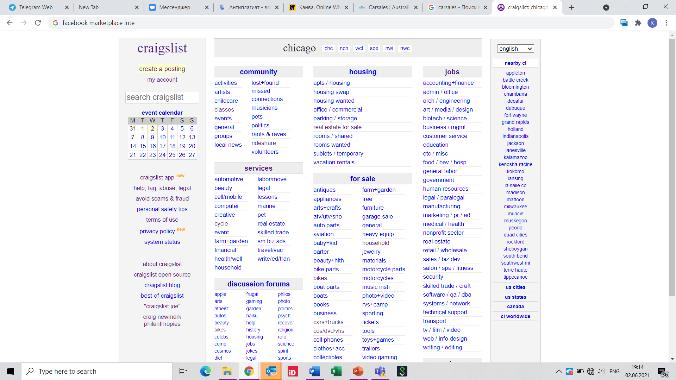
Рис. 30 Интерфейс Craigslist
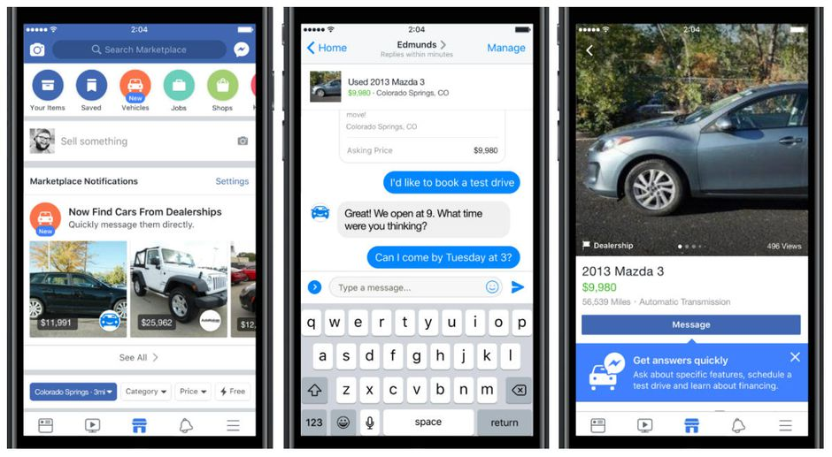
Рис. 31 Интерфейс Facebook Marketplace
Автор рекомендует разработать план по реновации дизайна продукта с целью сохранения позиций на рынке. На данный момент сегмент классифайдов не так популярен в Америке, как в остальных регионах – доля пользователей ниже 20%. В случае реновации продукта популярность продуктов в регионе может достичь уровня Европы и Австралии. Ключевым ресурсом продукта является бренд и аудитория, которую можно потерять в случае отсутствия обновлений.

Заключение
Проведя анализ горизонтальных классифайдов и различных рынков их присутствия была выполнена основная цель данной выпускной квалификационной работы – выявление стратегических отличий продуктов и рынков США, Европы, России, Китая и Австралии.
Для подготовки анализа использовалось большое количество источников информации. В работе присутствуют отсылки к 151 источнику, среди которых научные статьи, электронные ресурсы, сайты и мобильные приложения классифайдов. Также были проведены серии интервью с жителями США, Европы, Китая и России. Важным источником информации стал опрос 74 жителей Китая.
В первой главе представлены описание и анализ явления классифайдов. Проведено разъяснение главного отличия горизонтальных классифайдов от вертикальных – наличия множества товарных категорий на горизонтальных досках объявлений. Для понимания читателей современного развития классифайдов были рассмотрены основные и сопутствующие функции современных продуктов. Основной функцией классифайда является коммуникация между агентами сделки - продавцом и покупателем или между арендодателем и арендатором. Для осуществления основной задачи классифайдов разрабатываются различные виды продвижения объявлений на площадках, возможности онлайн оплаты, доставки товаров, возможности для бизнеса и другие составляющие современных C2C платформ. В главе 1 выделяется ключевой вывод – современные классифайды выходят за рамки определения и трансформируются в платформы для осуществления сделок при частичном или полном участии классифайда.
Вторая глава представляет анализ ключевых рынков классифайдов. Проведено сравнение рынков Соединенных Штатов Америки, России, Китая, Европы и Австралии. Выбор данных регионов мотивируется двумя фактами – Российский классифайд Авито является мировым лидером в мире по выручке и функционалу продукта.
Анализ финансовых показателей, пользовательской активности и конкурентных сред рынков указал на несколько различий рынков:
- Популярность классифайдов выше всего в России и Европе – доля интернет пользователей более 40%. В Китае и Австралии доля выше 30%, в США – 19,2%;
- Доходность классифайдов России и США выше, чем в других регионах;
- Распределение каналов использования в различных регионах отличается. У пользователей из США, Австралии и Китае приоритетны мобильные версии платформ, в России и Европе пользователи чаще используют веб-версии классифайды;
- Выявлена обратная корреляция популярности категории life-style товары с доходами населения регионов. В регионах с большим заработком доли дорогих категорий выше, чем в регионах с низким заработком;
- Уровень конкуренции в регионах отличается. Согласно анализу угроз внутриотраслевой конкуренции и угроз со стороны товаров-заменителей, в Китае и России общий уровень конкуренции ниже. На китайском рынке отсутствуют вертикальные классифайды авто, а на российском рынке малое количество игроков для столь большого объема рынков.
В третье главе были реализованы цели анализа крупнейших классифайдов рассматриваемых рынков и разработки рекомендаций на основе выявленных трендов. Объектами анализа стали 5 классифайдов – российский Avito, Gumtree, оперирующий на рынке Англии и Австралии, китайский 2.taobao, французский leboncoin и американский Craigslist.
Анализ функционала площадок показал подтвердил, что лидером является российский классифайд Авито. Его функционал является самым широким, что отражается на высокой популярности сервиса среди пользователей интернет в регионе. Gumtree, 2.taobao и leboncoin отстают от Авито по функционалу, однако имеют большое количество схожих и уникальных функций. Американский Craigslist имеет большой потенциал на рынке благодаря большой для региона аудитории, однако данный потенциал может быть реализован только в случае глубокой реновации продукта.
Были выявлены отличия целевых аудиторий площадок. Российские и французские классифайды предоставляют услуги для бизнеса, что выделяет их среди анализируемых игроков и позволяет компаниям сохранять высокий уровень выручки.
Анализ функций тесно связан с анализируемыми блоками бизнес моделей – ценностными предложениями, количества партнеров и источников дохода. Засчет широкого функционала, у leboncoin и Avito большее количество источников поступления доходов, чем у Gumtree, Craigslist и 2.taobao.
Помимо различий, были выявлены и ключевые сходства всех продуктов, которые характерны для большинства игроков IT-сектора. У классифайдов схожи – ключевые ресурсы, ключевые виды деятельности и структура издержек.
На основе анализа были разработаны рекомендации:
- Рекомендация трансформации французских и российских классифайдов в транзакционные маркетплейсы;
- Рекомендации разработки функционала оценки товаров, по аналогии с функцией китайских платформ;
- Создание нового направления бизнеса для площадок – аналитика данных с целью последующего применения в консалтинге на рынках;
- Рекомендация масштабного обновления площадки Craigslist, затрагивающего функционал, бизнес модель и интерфейс;
- Рекомендацию обмена технологиями в ходе грядущего поглощения группой компаний Adevinta (leboncoin и другие) продуктов Ebay Classifieds (gumtree и другие).

Список использованной литературы
- Классифайд [Электронный ресурс] // Wikipedia. – Режим доступа: https://ru.wikipedia.org/wiki/%D0%9A%D0%BB%D0%B0%D1%81%D1%81%D0%B8%D1%84%D0%B0%D0%B9%D0%B4 (Дата обращения 09.03.2021);
- FlowMapp UX Tools [Электронный ресурс] // Flowmapp. — Режим доступа: https://www.flowmapp.com/ (Дата обращения 13.03.2021)
- Sitemaps [Электронный ресурс] // Backlinko. — Режим доступа: https://backlinko.com/hub/seo/sitemaps (Дата обращения 13.03.2021)
- Как работают и зарабатывают доски объявлений [Электронный ресурс] // Интернет-издание о бизнесе vc.ru. Режим доступа: https://vc.ru/promo/35492-kak-rabotayut-i-zarabatyvayut-doski-obyavleniy (Дата обращения 09.03.2021);
- Владимир Правдивый: «Новое измерение вещей — интенсивность использования» [Электронный ресурс] // РБК. — Режим доступа: https://www.rbc.ru/trends/sharing/5dd53d9a9a79470711d74c79 (дата обращения 09.03.2021);
- Classified definition [Электронный ресурс] // Dictionary.com. — Режим доступа: https://www.dictionary.com/browse/classified-ad (Дата обращения 11.03.2021);
- Call to action (marketing) [Электронный ресурс] // Wikipedia. — Режим доступа: https://en.wikipedia.org/wiki/Call_to_action_(marketing) (Дата обращения 13.03.2021);
- Call to action (marketing) [Электронный ресурс] // Wikipedia. — Режим доступа: https://en.wikipedia.org/wiki/Call_to_action_(marketing) (Дата обращения 13.03.2021)
- Кросс-продажи как способ повышения прибыли интернет-магазина [Электронный ресурс] // блог маркетингового агентства Lemarbet. — Режим доступа: https://lemarbet.com/razvitie-internet-magazina/kross-prodazhi-kak-sposob-povysheniya-pribyli-internet-magazina/ (Дата обращения 13.03.2021);
- Пример характеристик товара в объявлении классифайда Avito (BMW 3 серия, 2019) [Электронный ресурс] // Avito. — Режим доступа: https://www.avito.ru/moskva/avtomobili/bmw_3_seriya_2019_2106950837 (дата обращения 13.03.2021);
- Доска объявлений за $2,7 млрд: как Avito пришла к успеху [Электронный ресурс] // РБК. — Режим доступа: https://www.rbc.ru/business/14/12/2015/5669bbdc9a79472e718fd6df (Дата обращения 13.03.2021)
- Доска объявлений Юла [Электронный ресурс] // Юла. — Режим доступа: https://youla.ru/ (Дата обращения 15.03.2021)
- Заведение объявления Ebay [Электронный ресурс] // Ebay. — Режим доступа: https://www.ebay.com/ (дата обращения 15.03.2021)
- eine Anzeige schalten [Электронный ресурс] // ebay-kleinanzeigen. — Режим доступа: https://www.ebay-kleinanzeigen.de/p-anzeige-aufgeben-schritt2.html (Дата обращения 24.03.2021)
- What is PayPal and how does it work? [Электронный ресурс] // Pocket-lint. — Режим доступа: https://www.pocket-lint.com/apps/news/138438-what-is-paypal-and-how-does-it-work (Дата обращения 30.03.2021)
- Buy and Shop [Электронный ресурс] // Paypal. — Режим доступа: https://www.paypal.com/us/webapps/mpp/pay-online (Дата обращения 30.03.2021)
- Безопасная сделка [Электронный ресурс] // Юла. — Режим доступа: https://youla.ru/promo/delivery-terms (Дата обращения 30.03.2021)
- Авито Доставка [Электронный ресурс] // Авито. — Режим доступа: https://www.avito.ru/dostavka#seller (Дата обращения 30.03.2021)
- Comment fonctionne le service de paiement sécurisé ? [Электронный ресурс] // leboncoin, site de petites annonces gratuities. — Режим доступа: https://assistance.leboncoin.info/hc/fr/articles/360000036000-Comment-fonctionne-le-service-de-paiement-s%C3%A9curis%C3%A9 (Дата обращения 28.03.2021)
- Top Websites Ranking – classifieds [Электронный ресурс] // аналитическое агентство SimillarWeb. — Режим доступа: https://www.smilarweb.com/top-websites/category/e-commerce-and-shopping/classifieds/ (Дата обращения 04.02.2021)
- Удобная и безопасная доставка товаров с Avito [Электронный ресурс] // сайт службы доставки Boxberry. — Режим доступа: https://boxberry.ru/castnym-klientam/dostavka/dostavka-s-avito (Дата обращения 29.03.2021)
- Acheteur : Qu'est-ce que le service de livraison par Mondial Relay ? [Электронный ресурс] // leboncoin, site de petites annonces gratuities. — Режим доступа: https://assistance.leboncoin.info/hc/fr/articles/360011713560-Acheteur-Qu-est-ce-que-le-service-de-livraison-par-Mondial-Relay- (Дата обращения 28.03.2021)
- Доставка – что нужно знать [Электронный ресурс] // eBay. — Режим доступа: https://pages.ebay.com/ru/ru-ru/dostavka.html (Дата обращения 29.03.2021)
- Аккаунт продавца Евгении [Электронный ресурс] // Avito. — Режим доступа: https://www.avito.ru/user/45624b88a4e317e8cfb355b78d3ae609/profile?id=1958184137&src=item&page_from=from_item_card&iid=1958184137 (Дата обращения – 30.03.2021)
- Michael Jackson Vinyl APOM Extended Rare Dance Mix [Электронный ресурс] // Gumtree. — Режим доступа: https://www.gumtree.com/p/vinyl/michael-jackson-vinyl-apom-extended-rare-dance-mix-/1398183139 (Дата обращения - 30.03.2021)
- Объявление 2-комн. квартира, 45 м² [Электронный ресурс] // Циан. — Режим доступа: https://www.cian.ru/rent/flat/253077374/ (Дата обращения 30.03.2021)
- «Компании за пять минут регистрировали аккаунты и начинали торговать» - Сергей Бугорский [Электронный ресурс] // партнерские проекты РБК+. — Режим доступа: https://plus.rbc.ru/news/5fd1db187a8aa92debd40023 (Дата обращения 31.03.2021)
- Третья в России, вторая в мире: Avito оценили в $4 млрд [Электронный ресурс] // Деловой Петербург. — Режим доступа: https://www.dp.ru/a/2019/01/28/Tretja_v_Rossii__vtoraja_v (Дата обращения 31.03.2021)
- Авито для бизнеса - Avito Pro [Электронный ресурс] // Авито. — Режим доступа: https://www.avito.ru/business/tools/avito-pro (Дата обращения 31.03.2021)
- Объявление о продаже авто на Великобританском классифайде (Kia Sportage) [Электронный ресурс] // Gumtree. — Режим доступа: https://www.gumtree.com/p/kia/kia-sportage/1399002597 (Дата обращения 02.04.2021)
- Отчет об авто, выставленном на Российском классифайде Авито (Land Rover Range Rover Sport, 2017) [Электронный ресурс] // Автотека – проект авито. — Режим доступа: https://autoteka.ru/report_by_ad/2120530117?acu=MzA69i1cMfI4I7HTaySuU0rQuSBeJNZwt5Sh50K.t_jppSqQTK8vymDCktXtrofA4UU3&utm_source=avito.ru&utm_medium=referral&utm_campaign=teaser (Дата обращения 02.04.2021)
- HPI | Car Check, Vehicle Valuations & MOT History Check [Электронный ресурс] // Официальный сайт проверки авто hpi check. — Режим доступа: https://www.hpi.co.uk/ (Дата обращения 02.04.2021);
- Вакансия Проджект менеджер (Lifestyle) [Электронный ресурс] // Карьера Авито. — Режим доступа: https://www.avito.ru/company/job/project_lifestyle (Дата Обращения 02.04.2021)
- Годовой финансовый отчет группы компаний Prosus 2020 год (пер. с англ. Prosus annual report 2020) [Электронный ресурс] // Prosus – affiliated company of Naspers Group. — Режим доступа: https://www.prosus.com/getattachment/Investors/Annual-reports/Annual-reports/2020/Prosus-annual-report-2020/prosus2020_annual_report-(1).pdf.aspx?lang=en-US (Дата обращения 04.04.2021)
- Промежуточный отчет за 4 квартал 2020 года группы компаний Adevinta – 11 февраля 2021 (пер. с англ. Q4 2020 Interim Report – February 11, 2021) [Электронный ресурс] // Adevinta Official Website. — Режим доступа: https://ml-eu.globenewswire.com/Resource/Download/54dd2109-1fab-439f-b4ad-e541aa36f987 (Дата обращения 02.04.2021)
- Оценка нелвижимости Циан [Электроонный ресурс] // Российсий классифайд недвижимости Циан. — Режим доступа: https://www.cian.ru/kalkulator-nedvizhimosti/ (Дата обращения 04.04.2021)
- How much is my home worth? [Электронный ресурс] // Американский классифайд недвижимости Zillow. — Режим доступа: https://www.zillow.com/how-much-is-my-home-worth/ (Дата обращения 04.04.2021);
- Объявление «3 Bed Villa Let in Carnoustie» [Электронный ресурс] // Gumtree. — Режим доступа: https://www.gumtree.com/p/property-to-rent/3-bed-villa-let-in-carnoustie/1401055166 (Дата обращения 04.04.2021)
- Financing your next home starts here [Электронный ресурс] // Американский классифайд недвижимости Zillow. — Режим доступа: https://www.zillow.com/home-loans/#source=Z_Mortgagestopnav (Дата обращения 04.04.2021)
- Kufar рассрочка [Электронный ресурс] // Белорусский классифайд Kufar. — Режим доступа: https://rassrochka.kufar.by/ (Дата обращения 04.04.2021)
- About Prosus [Электронный ресурс] // Prosus – affiliated company of Naspers Group. — Режим доступа: https://www.prosus.com/about (Дата обращения 05.04.2021)
- About Adevinta [Электронный ресурс] // Adevinta Website. — Режим доступа: https://www.adevinta.com/about/ (Дата обращения 04.02.2021)
- Как продавать через Авито. Лучший офис в России – канал Трансформатор [Электронный ресурс] // Видеохостинг Youtube. — Режим доступа: https://www.youtube.com/watch?v=Veu2WkhQxLM (Дата обращения 05.04.2021)
- Craigslist [Электронный ресурс] // Wikipedia. — Режим доступа: https://en.wikipedia.org/wiki/Craigslist#Financials_and_ownership (Дата обращения 06.04.2021)
- Годовой отчет 2020 компании Adevinta – 6 апреля 2021 (пер. с англ. Adevinta Annual Report 2020 – April 6, 2020) [Электронный ресурс] // Adevinta Official Website. — Режим доступа: https://s3-eu-west-1.amazonaws.com/adevinta-website-pre/wp-content/uploads/2021/04/06075015/Adevinta-AR2020-FINAL.pdf (Дата обращения 06.04.2021)
- Margins by Sector (US) [Электронный ресурс] // Aswath Damodaran. — Режим доступа: http://pages.stern.nyu.edu/~adamodar/New_Home_Page/datafile/margin.html (Дата обращения 06.04.2021)
- Годовой отчет отчет Ebay 2019 (пер. с англ. 2019 eBay annual report) [Электронный ресурс] // eBay. — Режим доступа: https://ebay.q4cdn.com/610426115/files/doc_financials/2019/ar/2019-Annual-Report-(3).pdf (Дата обращения 06.04.2021)
- Peer-to-Peer (P2P) Economy [Электронный доступ] // Investopedia. — Режим доступа: https://www.investopedia.com/terms/p/peertopeer-p2p-economy.asp (Дата обращения 07.04.2020)
- Интернет-торговля в России 2020: Объем составил 3,2 трлн рублей [Электронный ресурс] // Ассоциация компаний интернет торговли (АКИТ). — Режим доступа: https://akit.ru/internet-torgovlya-v-rossii-2020/ (Дата обращения 07.04.2021)
- Амит Пурохит – РБК Pro «Не думаю, что «Авито» нужно превращать в Amazon» [Электронный ресурс] // РБК Pro. — Режим доступа:https://pro.rbc.ru/news/604f258f9a79478b1954942a (Дата обращения 07.04.2021)
- Avito и Яндекс.Маркет решили стать маркетплейсами [Электронный ресурс] // Интернет издание roem.ru. — Режим доступа: https://roem.ru/15-02-2021/284926/avito-marketplace/ (Дата обращtybz 07.04.2021)
- What Is A Marketplace? Our understanding of multi-seller businesses [Электронный ресурс] // Shopery Marketplaces. — Режим доступа: https://insights.shopery.com/what-is-a-marketplace (Дата обращения 07.04.2021)
- eBay [Электронный ресурс] // Wikipedia //Режим доступа: https://ru.wikipedia.org/wiki/EBay (Дата обращения 07.04.2021)
- Facebook открыла торговую площадку Marketplace в Европе [Электронный ресурс] // Интернет-издание VC.ru. — Режим доступа: https://vc.ru/flood/25829-fb-marketplace-eu (Дата обращения 07.04.2021)
- Global Comparison [Электронный ресурс] // Statista – Global No.1 Data Platform. — Режим доступа: https://www.statista.com/outlook/dmo/digital-advertising/classifieds/worldwide#global-comparison (Дата обращения 08.04.2021)
- Рынок С2С онлайн-торговли – совместное исследование Data Insight и Avito [Электронный ресурс] // Data Insight. — Режим доступа: https://datainsight.ru/sites/default/files/DI_Avito_C2C_2020.pdf (Дата обращения 08.04.2021)
- «На рынке недвижимости очень много фейковых объявлений» [Электронный ресурс] // Коммерсантъ Режим доступа: https://www.kommersant.ru/doc/4284212 (дата обращения 08.04.2021)
- Сhina e-commerce market data release report [Электронный ресурс] // iResearch. — Режим доступа: https://www.iresearch.com.cn/Detail/report?id=3600&isfree=0 (Дата обращения 08.04.2021)
- Number of online shoppers in China from 2009 to 2020 [Электронный ресурс] // Statista – Global No.1 Data Platform. — Режим доступа: https://www.statista.com/statistics/277391/number-of-online-buyers-in-china/ (Дата обращения 08.04.2021)
- Итоги исследования рынка жилой недвижимости – Владимир Корицкий, директор по развитию каналов продаж Avito [Электронный ресурс] // PwC. — Режим доступа: https://www.pwc.ru/ru/assets/avito/presentation-real-estate.pdf (Дата обращения 08.04.2020)
- Обмани, но продай: что мешает рынку классифайдов [Электронный ресурс] // Forbes. — Режим доступа: https://www.forbes.ru/biznes/346017-obmani-no-proday-chto-meshaet-rynku-klassifaydov (Дата обращения 08.04.2021)
- Аудитория ДРОМ РУ [Электронный ресурс] // ДРОМ. — Режим доступа: https://www.drom.ru/commerce/audit/#:~:text=%D0%9E%D0%B1%D1%89%D0%B0%D1%8F%20%D0%BF%D0%BE%D1%81%D0%B5%D1%89%D0%B0%D0%B5%D0%BC%D0%BE%D1%81%D1%82%D1%8C%20%D1%81%D0%B0%D0%B9%D1%82%D0%B0%20%D0%BD%D0%B0%20%D1%84%D0%B5%D0%B2%D1%80%D0%B0%D0%BB%D1%8C,%D0%BF%D1%80%D0%BE%D0%B8%D0%B7%D0%B2%D0%BE%D0%B4%D1%81%D1%82%D0%B2%D0%B0)%20%D0%BB%D0%B8%D0%B1%D0%BE%20%D1%85%D0%BE%D1%82%D1%8F%D1%82%20%D0%B5%D0%B3%D0%BE%20%D0%BF%D1%80%D0%B8%D0%BE%D0%B1%D1%80%D0%B5%D1%81%D1%82%D0%B8. (Дата обращения 08.04.2021)
- РОЛЬФ Центр | Автомобили с пробегом [Электронный ресурс] // Авито. — Режим доступа: https://www.avito.ru/rolfcenter (Дата обращения 08.04.2021)
- Частное предпринимательство и малый бизнес на рынке услуг – совместное исследование Data Insight и Авито [Электронный ресурс] // Data Insight. — Режим доступа: https://www.datainsight.ru/sites/default/files/avito-services.pdf (Дата обращения 08.04.2021)
- Услуги для экономики [Электронный ресурс] // РБК+. — Режим доступа: https://plus.rbc.ru/news/5df0d3ec7a8aa9818a6fccc2 (Дата обращения 09.04.2021)
- Анализ резюме hh.ru: много графиков и немного сексизма и дискриминации [Электронный ресурс] // Интернет издание Хабр. — Режим доступа: https://habr.com/ru/company/hh/blog/344724/ (Дата обращения 09.04.2021)
- Avito — сайт частных объявлений № 1 в России [Электронный ресурс] // Авито. — Режим доступа: https://www.avito.ru/company (Дата обращения 09.04.2021)
- Юла (сервис объявлений) [Электронный ресурс] // Wikipedia. — Режим доступа: https://ru.wikipedia.org/wiki/%D0%AE%D0%BB%D0%B0_(%D1%81%D0%B5%D1%80%D0%B2%D0%B8%D1%81_%D0%BE%D0%B1%D1%8A%D1%8F%D0%B2%D0%BB%D0%B5%D0%BD%D0%B8%D0%B9) (Дата обращения 09.04.2021)
- 20 самых дорогих компаний Рунета — 2019. Рейтинг Forbes [Электронный ресурс] // Forbes. — Режим доступа: https://www.forbes.ru/tehnologii-photogallery/372539-20-samyh-dorogih-kompaniy-runeta-2019-reyting-forbes?photo=16 (дата обращения 09.04.2021)
- Об авито [Электронный ресурс] // Авито. — Режим доступа: https://business.avito.ru/ (Дата обращения 09.04.2021)
- Проекты Яндекса в России [Электронный ресурс] // Яндекс. — Режим доступа: https://radar.yandex.ru/yandex?month=2021-02 (Дата обращения 09.04.2021)
- Об Авито Транспорт [Электронный ресурс] // Авито. — Режим доступа: https://www.avito.ru/transport?_ga=2.73016851.1229103744.1617867190-846576734.1616604912&_gac=1.26797775.1616604950.CjwKCAjwxuuCBhATEiwAIIIz0bS7mAb84zfbOIAZ-W4j5EYjj-SQsoawdyj7eEbc7PBJudYo-zUN9RoC71YQAvD_BwE (Дата обращения 09.04.2021)
- На каких классифайдах происходят продажи автомобилей? – исследование Автостат [Электронный ресурс] // аналитическое агентства АВТОСТАТ. — Режим доступа: https://www.autostat.ru/infographics/46229/ (Дата обращения 09.04.2021)
- 20 самых дорогих компаний Рунета — 2019. Рейтинг Forbes [Электронный ресурс] // Forbes. — Режим доступа: https://www.forbes.ru/tehnologii-photogallery/372539-20-samyh-dorogih-kompaniy-runeta-2019-reyting-forbes?photo=16 (дата обращения 09.04.2021)
- Naspers – котировки акций и капитализация [Электронный ресурс] // Google Финансы. — Режим доступа: https://www.google.com/finance/quote/NPN:JSE?sa=X&ved=2ahUKEwjk8oby6vPvAhVk_rsIHb0JDNgQ_AUoAXoECAEQAw (Дата обращения 10.04.2021)
- Построение бизнес-моделей // Александр Остервальдер, Ив Пинье ; Пер. с англ. – 2-е изд. – Москва: Изд-во Альпина Паблишер, 2012. – 288 с.
- Канва Бизнес-Модели анализируемых классифайдов [Электронный ресурс] // Miro. — Режим доступа: https://miro.com/app/board/o9J_lKqeRaM=/ (Дата обращения 10.04.2021)
- Домашняя страница Авито [Электронный ресурс] // Авито. — Режим доступа: https://www.avito.ru/ (Дата обращения 11.04.2021)
- Мобильный Avito: Возможности приложения для iPhone [Электронный ресурс] // Avito Club. — Режим доступа: https://avito-club.ru/archives/33 (Дата обращения 11.04.2021)
- AVITO.ru запускает первую федеральную ТВ-кампанию – пресс релиз [Электронный ресурс] // Авито. — Режим доступа: https://www.avito.ru/files/file/press%20releases/10.01.2012_AVITO.ru_zapuskaet_pervuyu_federalnuyu_TV_kompaniy.pdf (Дата обращения 11.04.2021)
- Вакансия – Менеджер по работе с ключевыми клиентами (KAM) в категории Авито Авто [Электронный ресурс] // Авито. — Режим доступа: https://www.avito.ru/company/job/kam_auto_msk (Дата обращения 11.04.2021)
- Разместить объявление [Электронный ресурс] // Авито. — Режим доступа: https://www.avito.ru/additem (Дата обращения 12.04.2021)
- Медийная реклама на Авито [Электронный ресурс] // Авито. — Режим доступа: https://www.avito.ru/files/avito/reklama/media-ads/%D0%9F%D1%80%D0%B5%D0%B7%D0%B5%D0%BD%D1%82%D0%B0%D1%86%D0%B8%D1%8F_%D0%90%D0%B2%D0%B8%D1%82%D0%BE.pdf?_ga=2.220973592.1229103744.1617867190-846576734.1616604912&_gac=1.47448789.1616604950.CjwKCAjwxuuCBhATEiwAIIIz0bS7mAb84zfbOIAZ-W4j5EYjj-SQsoawdyj7eEbc7PBJudYo-zUN9RoC71YQAvD_BwE (Дата обращения 12.04.2021)
- Условия размещения рекламы на Avito.ru [Электронный ресуср] // Авито. — Режим доступа: https://www.avito.ru/files/avito/reklama/media-ads/Price_AVITO_2021.pdf?_t=1608823105&_ga=2.141593778.1229103744.1617867190-846576734.1616604912&_gac=1.14887236.1616604950.CjwKCAjwxuuCBhATEiwAIIIz0bS7mAb84zfbOIAZ-W4j5EYjj-SQsoawdyj7eEbc7PBJudYo-zUN9RoC71YQAvD_BwE (Дата обращения 12.04.2021)
- Avito начал тестировать формат маркетплейса [Электронный ресурс] // интернет-издание о бизнесе VC.ru. — Режим доступа: https://vc.ru/trade/208830-avito-nachal-testirovat-format-marketpleysa (Дата обращения 12.04.2021)
- Marktplaats [Электронный ресурс] // LinkedIn. — Режим доступа: https://www.linkedin.com/company/marktplaats.nl#:~:text=Marktplaats%20is%20a%20mature%20company,million%20unique%20visitors%20per%20month. (Дата обращения 27.04.2021)
- Subito.it appoints new CEO, restructures website [Электронный ресурс] // AimGroup. — Режим доступа: https://aimgroup.com/2019/11/04/subito-it-appoints-new-ceo-restructures-website/ (Дата обращениия 27.04.2021)
- Varför marknadsföra på Blocket? [Электронный ресурс] // blocket. — Режим доступа: https://www.blocket.se/for-foretag/marknadsforing/varfor-marknadsfora-pa-blocket (Дата обращения 27.04.2021)
- O nas [Электронный ресурс] // gratka. — Режим доступа: https://gratka.pl/o-nas (Дата обращения 27.04.2021)
- Finn.no [Электронный ресурс] // Wikipedia. — Режим доступа: https://en.wikipedia.org/wiki/Finn.no (Дата обращения 27.04.2021)
- milanuncios.com statistics [Электронный ресурс] // Mysite info. — Режим доступа: https://mysite.info/analysis/milanuncios.com/ (Дата обращения 27.04.2021)
- What Gumtree needs to do to woo UK users and surpass Google and Facebook [Электронный ресурс] // Digiday. — Режим доступа: https://digiday.com/marketing/gumtree-needs-woo-uk-users-surpass-google-facebook/#:~:text=Gumtree%20reaches%2016%20million%20monthly,make%20it%20more%20user%2Dfriendly. (Дата обращения 27.04.2021)
- Unique users of eBay classifieds until December 2021 [Электронный ресурс] // Statista – Global No.1 Data Platform. — Режим доступа: https://de.statista.com/statistik/daten/studie/794088/umfrage/online-besucherzahlen-von-ebay-kleinanzeigen-als-zeitreihe/ (Дата обращения 27.04.2021)
- Gumtree Australia [Электронный доступ] // LinkedIn. — Режим доступа: https://au.linkedin.com/company/gumtree-australia (Дата обращения 27.04.2021)
- craigslist.org analysis [Электронный ресурс] // SimillarWeb. — Режим доступа: https://www.similarweb.com/website/craigslist.org/ (Дата обращения 28.04.2021)
- americanlisted.com analysis [Электронный ресурс] // SimillarWeb. — Режим доступа: https://www.similarweb.com/website/americanlisted.com/ (Дата обращения 28.04.2021)
- Craig Newmark, the genius behind million dollar website, Craigslist [Электронный ресурс] // India Today. — Режим доступа: https://www.indiatoday.in/education-today/gk-current-affairs/story/craig-newmark-facts-genius-behind-million-dollar-website-craigslist-1403551-2018-12-06 (Дата обращения 28.04.2021)
- Craigslist Launches App Nearly 25 Years After Founding [Электронный ресурс] // Интернет издание «digital.». — Режим доступа: https://www.borndigital.com/2019/12/05/craigslist-launches-app-nearly-25-years-after-founding (Дата обращения 28.04.2021)
- tutti.ch analysis [Электронынй ресурс] // SimillarWeb. — Режим доступа: https://www.similarweb.com/website/tutti.ch/ (Дата обращения 27.04.2021)
- AWS Tower – leboncoin [Электронный ресурс] // Medium. — Режим доступа: https://medium.com/@_leboncoin (Дата обращения 27.04.2021)
- List of countries by number of Internet users [Электронный ресурс] // Wikipedia. — Режим доступа: https://en.wikipedia.org/wiki/List_of_countries_by_number_of_Internet_users (Дата обращения 27.04.2021)
- gumtree.com.au analysis [Электронный ресурс] // SimillarWeb. — Режим доступа: https://www.similarweb.com/website/gumtree.com.au/#overview (Дата обращения 27.04.2021)
- Опрос о рынке C2C [Электронный ресурс] // Платформа для создания опросов WJX.cn. — Режим доступа: https://www.wjx.cn/vj/exf2Xhd.aspx (Дата обращения 30.04.2021)
- Ad Spending – Classifieds [Электронный ресурс] // Statista. — Режим доступа:https://www.statista.com/outlook/dmo/digital-advertising/classifieds/worldwide#ad-spending (Дата обращения 19.04.2021)
- Creating perfect matches on the world’s most trusted marketplaces - SEB Nordic Seminar Copenhagen, 7 January 2020 [Электронный ресурс] // Adevinta. — Режим доступа: https://static.adevinta.com/wp-content/uploads/2020/01/Adevinta-SEB-Nordic-Seminar-2020.pdf (Дата обращения 20.04.2021)
- Gumtree for Busines [Электронный ресурс] // Gumtree. — Режим доступа: https://www.gumtree.com/info/life/gumtree-for-business/ (Дата обращения 20.04.2021)
- Авито – работадателям [Электронный ресурс] // // Режим доступа: https://www.avito.ru/employer/ksb (Дата обращения 23.04.2021)
- Текучесть кадров на предприятиях в России – исследдование 2020 года [Электронный ресурс] // Экспертные кадровые решения Рекардо. — Режим доступа: https://marketing.rbc.ru/research/issue/67186/full_free_download/ (Дата обращения 23.04.2021)
- Почему во многих торговых компаниях такая высокая текучесть персонала [Электронный ресурс] // Ведомости. — Режим доступа: https://www.vedomosti.ru/management/articles/2017/10/09/737045-pochemu-tekuchest (Дата обращения 23.04.2021)
- Подбор персонала: почему в Китае нельзя действовать по шаблонам [Электронный ресурс] // Издание о Китае Лаовай.ру. — Режим доступа: https://laowai.ru/podbor-personala-pochemu-v-kitae-nelzya-dejstvovat-po-shablonam/ (Дата обращения 23.04.2021)
- О компании HeadHunter [Электронный ресурс] // HeadHunter. — Режим доступа: https://hh.ru/article/28?from=footer_new (Дата обращения 23.04.2021)
- Авито – работадателям [Электронный ресурс] // // Режим доступа: https://www.avito.ru/employer/ksb (Дата обращения 23.04.2021)
- Luxembourg - most cars per inhabitant in the EU [Электронный ресурс] // Eurostat. — Режим доступа: https://ec.europa.eu/eurostat/web/products-eurostat-news/-/DDN-20190724-1?inheritRedirect=true&redirect=%2Feurostat%2F (Дата обращения 26.04.2021)
- Список стран по количеству автомобилей на 1000 человек [Электронный ресурс] // Wikipedia. — Режим доступа: https://ru.wikipedia.org/wiki/%D0%A1%D0%BF%D0%B8%D1%81%D0%BE%D0%BA_%D1%81%D1%82%D1%80%D0%B0%D0%BD_%D0%BF%D0%BE_%D0%BA%D0%BE%D0%BB%D0%B8%D1%87%D0%B5%D1%81%D1%82%D0%B2%D1%83_%D0%B0%D0%B2%D1%82%D0%BE%D0%BC%D0%BE%D0%B1%D0%B8%D0%BB%D0%B5%D0%B9_%D0%BD%D0%B0_1000_%D1%87%D0%B5%D0%BB%D0%BE%D0%B2%D0%B5%D0%BA (Дата обращения 26.04.2021)
- Best Used Car Sites for 2021 [Эолектронный ресурс] // Investopedia. — Режим доступа: https://www.investopedia.com/best-used-car-sites-5094153 (Дата обращения 10.04.2021)
- Our Facts & Figures – Zillow [Электронный ресурс] // Zillow Group. — Режим доступа: https://www.zillowgroup.com/facts-figures/ (Дата обращения 10.04.2021)
- Carsales achieves a record audience of 4.8m people in May [Электронный ресурс] // Mumbrella. — Режим доступа: https://mumbrella.com.au/carsales-achieves-a-record-audience-of-4-8m-people-in-may-631358 (Дата обращения 30.04.2021)
- Über ImmoScout24 [Электронный ресурс] // ImmoScout24. — Режим доступа: https://www.immobilienscout24.de/unternehmen/immobilienscout24/ (Дата обращения 01.05.2021)
- Our Brands [Электронный ресурс] // Ebay Classifieds. — Режим доступа: http://www.ebayclassifiedsgroup.com/brands.html (Дата обращения 01.05.2021)
- Digital classifieds ad revenue in the U.S. 2018-2020 [Электронный ресурс] // Statista. — Режим доступа: https://www.statista.com/statistics/190296/us-online-classified-and-directory-advertising-forecast-2010-to-2015/ (Дата обращения 01.04.2021)
- Уровень инфляции в Соединенных Штатах Америки в 2020 году [Электронный ресурс] // СтатБюро. — Режим доступа: https://www.statbureau.org/ru/united-states/inflation#:~:text=%D0%92%20%D0%B4%D0%B5%D0%BA%D0%B0%D0%B1%D1%80%D0%B5%202020%20%D0%B3%D0%BE%D0%B4%D0%B0%20%D1%83%D1%80%D0%BE%D0%B2%D0%B5%D0%BD%D1%8C,%D0%BF%D0%BE%20%D1%83%D1%80%D0%BE%D0%B2%D0%BD%D1%8E%20%D0%B8%D0%BD%D1%84%D0%BB%D1%8F%D1%86%D0%B8%D0%B8%20%D0%B2%20%D0%BC%D0%B8%D1%80%D0%B5. (Дата обращения 01.04.2021)
- Job Offer Listing [Электронный ресурс] // Craigslist. — Режим доступа: https://post.craigslist.org/k/Hr6VcTmv6xGsuaQ4Mxf3Og/4HcMq?s=cat (Дата обращения 01.04.2021)
- Ad Spending – Chinese Digital Classifieds [Электронный ресурс] // Statista. — Режим доступа: https://www.statista.com/outlook/amo/advertising/digital-classifieds/china (Дата обращения 10.04.2021)
- Ad Spending – European Digital Classifieds [Электронный ресурс] // Statista. — Режим доступа: https://www.statista.com/outlook/amo/advertising/digital-classifieds/europe#ad-spending (Дата обращения 10.04.2021)
- Ad Spending – Australian Digital Classifieds [Электронный ресурс] // Statista. — Режим доступа: https://www.statista.com/outlook/amo/advertising/digital-classifieds/australia#ad-spending (Дата обращения 10.04.2021)
- Интернет-цензура в Китайской Народной Республике [Электронный ресурс] // Wikipedia. — Режим доступа: https://ru.wikipedia.org/wiki/%D0%98%D0%BD%D1%82%D0%B5%D1%80%D0%BD%D0%B5%D1%82-%D1%86%D0%B5%D0%BD%D0%B7%D1%83%D1%80%D0%B0_%D0%B2_%D0%9A%D0%B8%D1%82%D0%B0%D0%B9%D1%81%D0%BA%D0%BE%D0%B9_%D0%9D%D0%B0%D1%80%D0%BE%D0%B4%D0%BD%D0%BE%D0%B9_%D0%A0%D0%B5%D1%81%D0%BF%D1%83%D0%B1%D0%BB%D0%B8%D0%BA%D0%B5 (Дата обарщения 15.04.2021)
- Аккаунт пользователя – в приложении TaoBao [Электронный ресурс] // 咸鱼. — Режим доступа: https://apps.apple.com/ru/app/%E9%97%B2%E9%B1%BC-%E9%97%B2%E4%B8%8D%E4%BD%8F-%E4%B8%8A%E9%97%B2%E9%B1%BC/id510909506 (Дата обращения 02.05.2021)
- Аккаунт компании Dreamcomp на Avito [Электронный ресурс] // Avito. — Режим доступа: https://www.avito.ru/user/761c7f2d19a65c6e0799627038cf517c/profile?id=2121478153&src=item&page_from=from_item_card&iid=2121478153 (Дата обращения 02.05.2021)
- Личный кабинет Gumtree [Электронный ресурс] // Gumtree. — Режим доступа: https://my.gumtree.com/manage/ads (Дата обращения 02.05.2021)
- White iPhone 12 - $850 [Электронный ресурс] // Craigslist. — Режим доступа: https://chicago.craigslist.org/sox/ele/d/worth-white-iphone-12/7319609834.html (Дата обращения 03.05.2021)
- Iphone XR - 128GO- Black- Refurbished new [Электронный ресурс] // leboncoin. — Режим доступа: https://www.leboncoin.fr/telephonie/1980449381.htm?ac=206978287 (Дата обращения 10.05.2021)
- Premium Shop // leboncoin. — Режим доступа: https://leboncoinsolutionspro.fr/automobile/boutique-premium/ (Дата обращения 03.05.2021)
- Отслеживание звонков по поводу объявлений [Электронный ресурс] // Авито для бизнеса. — Режим доступа: https://www.avito.ru/business/tools/calltracking (Дата обращения 04.05.2021)
- Работайте с объявлениями не заходя на Авито [Электронный ресурс] // Авито для бизнеса. — Режим доступа: https://www.avito.ru/business/tools/api (Дата обращения 04.05.2021)
- How do I pay for my Gumtree purchases using PayPal? [Электронный ресурс] // Paypal. — Режим доступа: https://www.paypal.com/au/smarthelp/article/how-do-i-pay-for-my-gumtree-purchases-using-paypal-faq3551 (Дата обращения 05.05.2021)
- Пример отчёта с Автотеки – личный блог [Электронный ресурс] // Автофорум Drive2.ru. — Режим доступа: https://www.drive2.ru/l/494412446933451105/ (Дата обращения 05.05.2021)
- Объявление «Appart 3pers Tignes 2100» [Электронный ресурс] // leboncoin. — Режим доступа: https://www.leboncoin.fr/offre/locations_gites/1980539378?ac=749787903 (Дата обращения 05.05.2021)
- Client Manager - Agency Pole (M / F) [Электронный ресурс] // leboncoin. — Режим доступа: https://www.leboncoin.fr/offre/offres_d_emploi/1980354594 (Дата обращения 05.05.2021)
- Главная страница Craigslist [Электронный ресурс] // Craigslist. — Режим доступа: https://chicago.craigslist.org/ (Дата обращения 08.05.2021)
- Posting fees [Электронный ресурс] // Craigslist. — Режим доступа: https://www.craigslist.org/about/help/posting_fees (Дата обращения 08.05.2021)
- Nouveaux tarifs sur Le Bon Coin : les professionnels voient rouge [Электронный ресурс] // Sudouest. — Режим доступа: https://www.sudouest.fr/2015/01/06/nouveaux-tarifs-sur-le-bon-coin-les-professionnels-voient-rouge-1787622-705.php?nic#:~:text=Les%20annonces%20qui%20%C3%A9taient%20jusque,pour%20une%20ann%C3%A9e%20de%20visibilit%C3%A9. (Дата обращения 08.05.2021)
- Gumtree homepage [Электронный ресурс] // Gumtree. — Режим доступа: https://www.gumtree.com/ (Дата обращения 08.05.2021)
- FY 2020 Annual Report – Alibaba group [Электронный ресурс] // Alibaba Group. — Режим доступа: https://doc.irasia.com/listco/hk/alibabagroup/annual/2020/ar2020.pdf (Дата обращения 17.05.2021)
- Lebocoin group – официальный сайт [Электронный ресурс] // Leboncoin. — Режим доступа: https://leboncoingroupe.com/ (Дата обращения 17.05.2021)
- Fatbike with NUVI, Lauf Carbonara, Hub Dynamo, Luxos U - $6,400 [Электронный ресурс] // Craigslist. — Режим доступа: https://chicago.craigslist.org/wcl/bik/d/wheaton-fatbike-with-nuvi-lauf/7326870871.html (Дата обращения 25.05.2021)
- Craigslist: Traffic, revenue fell radically in 2020 [Электронный ресурс] // AimGroup. — Режим доступа: https://aimgroup.com/2021/02/11/craigslist-traffic-revenue-fell-radically-in-2020/ (Дата обращения 18.05.2021)
- Gumtree Australia Competitors, Revenue, Alternatives and Pricing [Электронный ресурс] // Growjo. — Режим доступа: https://growjo.com/company/Gumtree_Australia (Дата обращения 18.05.2021)
- GUMTREE.COM LIMITED – company profile [] // dun&bradstreet. — Режим доступа: https://www.dnb.com/business-directory/company-profiles.gumtreecom_limited.4dc667cd9e7f1e356ef9fb2ab19230aa.html#:~:text=GUMTREE.COM%20LIMITED%20is%20located,million%20in%20sales%20(USD). (Дата обращения 18.05.2021)
- Leboncoin.fr revenue growth in France from 2015 to 2020 [Электронный ресурс] // Statista. — Режим доступа: https://www.statista.com/statistics/1187500/leboncoin-turnover-growth-france/ (Дата обращения 18.05.2021)
- Craigslist is raking in $1 billion a year, according to one researcher’s estimates [Электронный ресурс] // CNBC. — Режим доступа: https://www.cnbc.com/2019/01/24/craigslist-posts-annual-revenue-of-1-billion-study.html#:~:text=The%2050%2Dperson%20company%20is,Newmark%2C%20and%20CEO%20Jim%20Buckmaster. (Дата обращения 18.05.2021)
- Australian classified Carsales [Электронный ресурс] // Carsales. — Режим доступа: https://www.carsales.com.au/ (Дата обращения 26.05.2021)
- 5 reasons you should use Facebook Marketplace instead of Craigslist [Электронный ресурс] // cnet. — Режим доступа: https://www.cnet.com/how-to/reasons-you-should-use-facebook-marketplace-instead-of-craigslist/ (Дата обращения 30.05.2021)

Приложения

Приложение 1. Канва бизнес модели 2.taobao
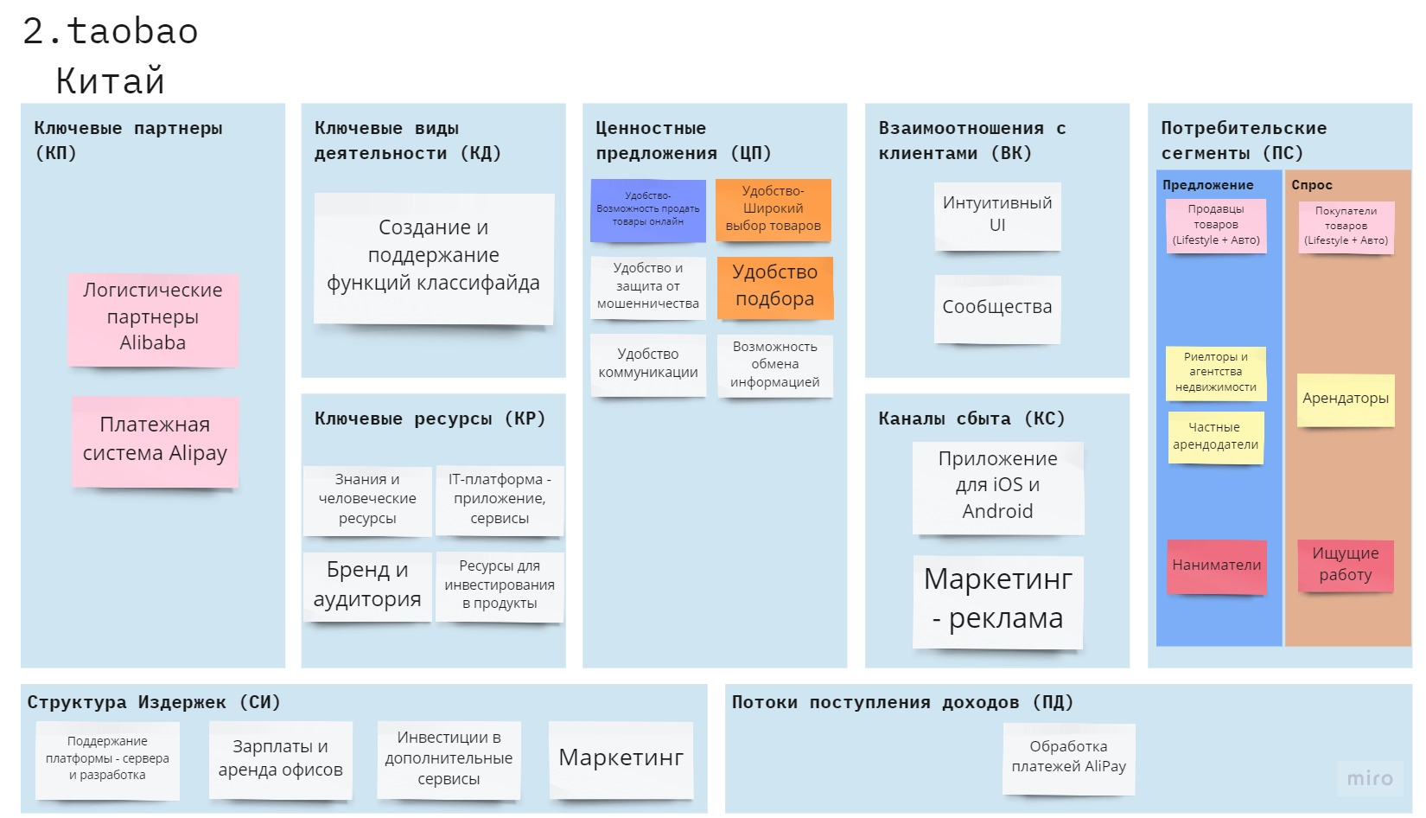

Приложение 2. Канва бизнес модели Craigslist
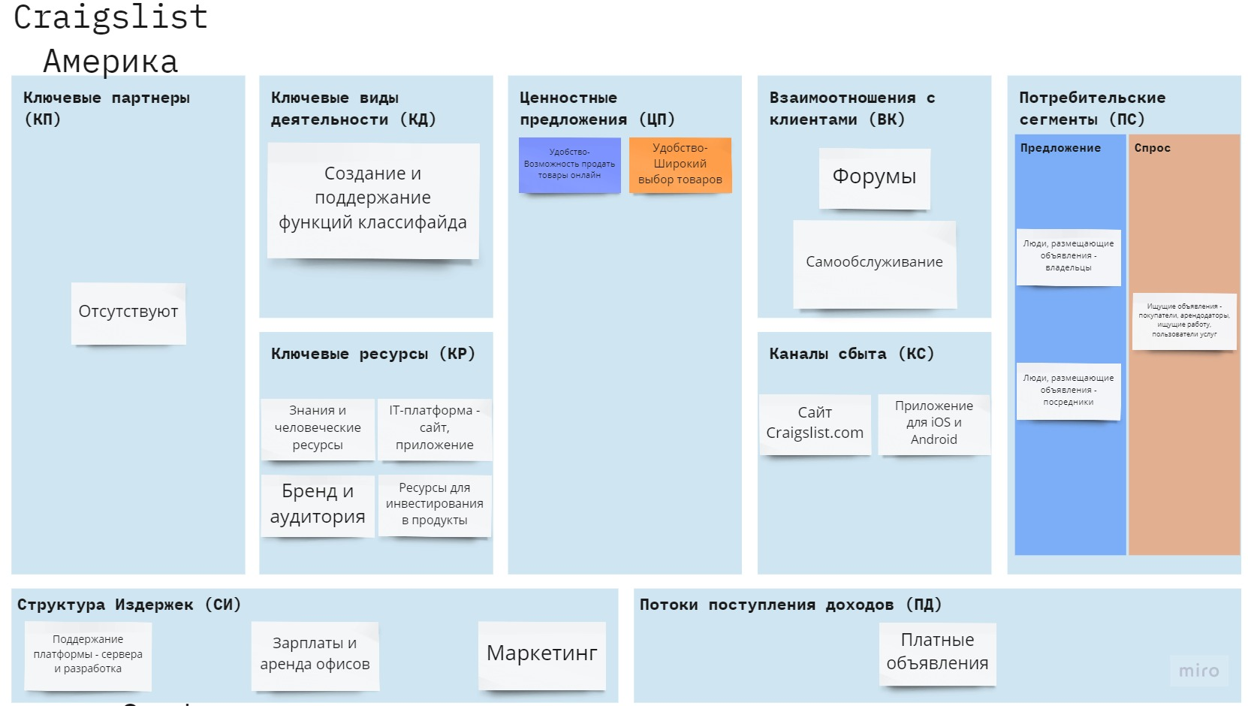

Приложение 3. Канва бизнес модели Gumtree
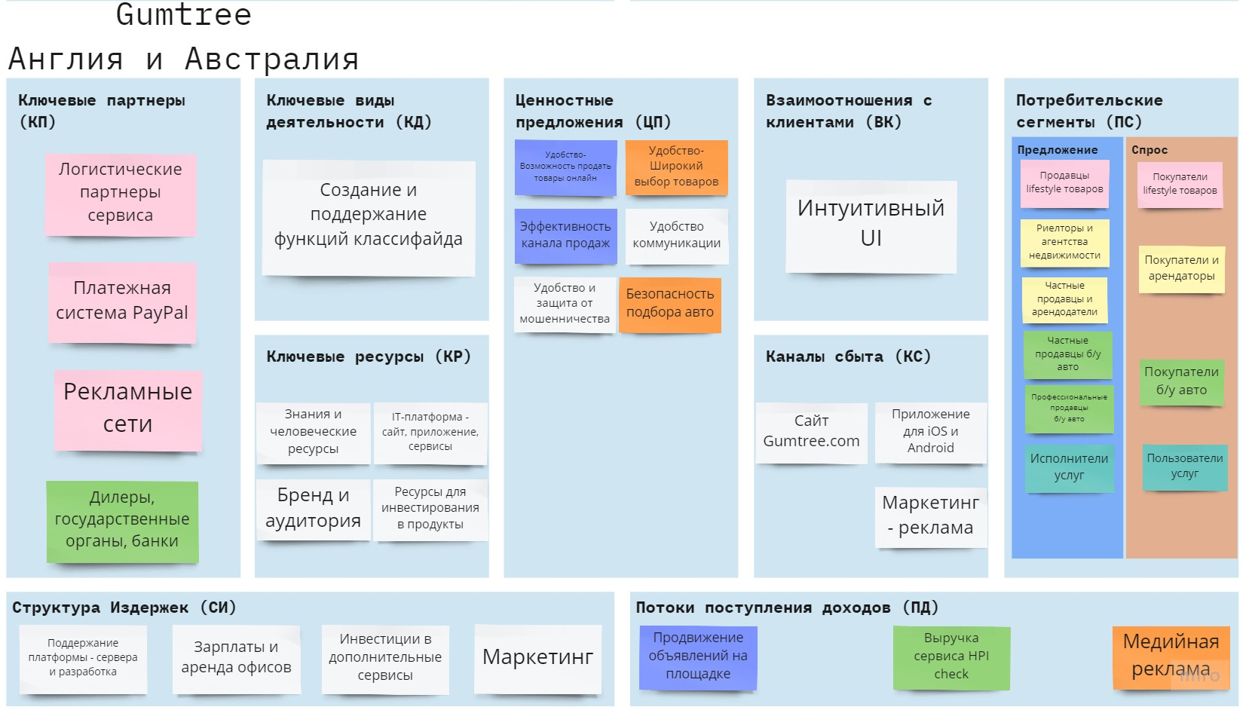

Приложение 4. Канва бизнес модели leboncoin
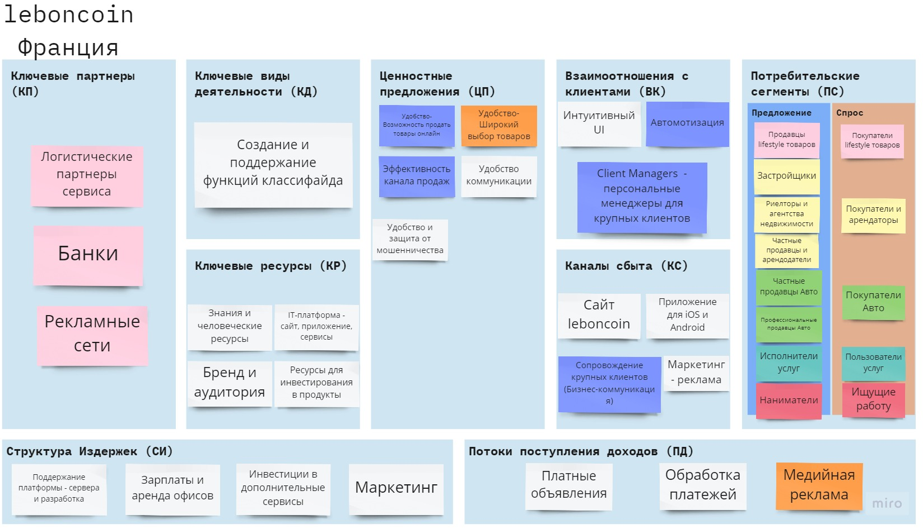

Приложение 5. Канва бизнес модели Авито
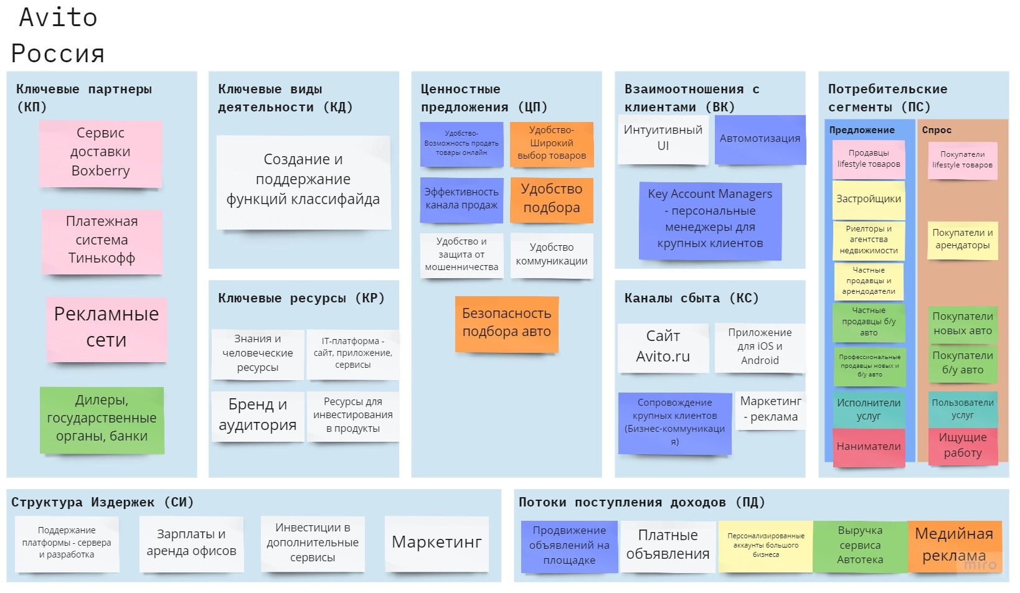

Классифайд [Электронный ресурс] // Wikipedia.. — Режим доступа: https://ru.wikipedia.org/wiki/%D0%9A%D0%BB%D0%B0%D1%81%D1%81%D0%B8%D1%84%D0%B0%D0%B9%D0%B4 (дата обращения 09.03.2021)
Как работают и зарабатывают доски объявлений [Электронный ресурс] // Интернет-издание о бизнесе vc.ru. Режим доступа: https://vc.ru/promo/35492-kak-rabotayut-i-zarabatyvayut-doski-obyavleniy (дата обращения 09.03.2021)
Владимир Правдивый: «Новое измерение вещей — интенсивность использования» [Электронный ресурс] // РБК. Режим доступа: https://www.rbc.ru/trends/sharing/5dd53d9a9a79470711d74c79 (дата обращения 09.03.2021)
Classified definition [Электронный ресурс] // Dictionary.com. — Режим доступа: https://www.dictionary.com/browse/classified-ad (Дата обращения 11.03.2021)
Consumer-to-consumer [Электронный ресурс] // Wikipedia. — Режим доступа: https://ru.wikipedia.org/wiki/Consumer-to-consumer (Дата обращения 15.03.2021)
Sitemaps [Электронный ресурс] // Backlinko. — Режим доступа: https://backlinko.com/hub/seo/sitemaps (Дата обращения 13.03.2021)
FlowMapp UX Tools [Электронный ресурс] // Flowmapp. — Режим доступа: https://www.flowmapp.com/ (Дата обращения 13.03.2021)
FlowMapp UX Tools [Электронный ресурс] // Flowmapp. — Режим доступа: https://www.flowmapp.com/ (Дата обращения 13.03.2021)
FlowMapp UX Tools [Электронный ресурс] // Flowmapp. — Режим доступа: https://www.flowmapp.com/ (Дата обращения 13.03.2021)
Call to action (marketing) [Электронный ресурс] // Wikipedia. — Режим доступа: https://en.wikipedia.org/wiki/Call_to_action_(marketing) (Дата обращения 13.03.2021)
Fatbike with NUVI, Lauf Carbonara, Hub Dynamo, Luxos U - $6,400 [Электронный ресурс] // Craigslist. — Режим доступа: https://chicago.craigslist.org/wcl/bik/d/wheaton-fatbike-with-nuvi-lauf/7326870871.html (Дата обращения 25.05.2021)
Кросс-продажи как способ повышения прибыли интернет-магазина [Электронный ресурс] // блог маркетингового агентства Lemarbet. — Режим доступа: https://lemarbet.com/razvitie-internet-magazina/kross-prodazhi-kak-sposob-povysheniya-pribyli-internet-magazina/ (дата обращения 13.03.2021)
Пример характеристик товара в объявлении классифайда Avito (BMW 3 серия, 2019) [Электронный ресурс] // Avito. — Режим доступа: https://www.avito.ru/moskva/avtomobili/bmw_3_seriya_2019_2106950837 (дата обращения 13.03.2021)
FlowMapp UX Tools [Электронный ресурс] // Flowmapp. — Режим доступа: https://www.flowmapp.com/ (Дата обращения 13.03.2021)
Доска объявлений за $2,7 млрд: как Avito пришла к успеху [Электронный ресурс] // РБК. — Режим доступа: https://www.rbc.ru/business/14/12/2015/5669bbdc9a79472e718fd6df (Дата обращения 13.03.2021)
Доска объявлений Юла [Электронный ресурс] // Юла. — Режим доступа: https://youla.ru/ (Дата обращения 15.03.2021)
eine Anzeige schalten [Электронный ресурс] // ebay-kleinanzeigen. — Режим доступа: https://www.ebay-kleinanzeigen.de/p-anzeige-aufgeben-schritt2.html (Дата обращения 24.03.2021)
Buy and Shop [Электронный ресурс] // Paypal. — Режим доступа: https://www.paypal.com/us/webapps/mpp/pay-online (Дата обращения 30.03.2021)
What is PayPal and how does it work? [Электронный ресурс] // Pocket-lint. — Режим доступа: https://www.pocket-lint.com/apps/news/138438-what-is-paypal-and-how-does-it-work (Дата обращения 30.03.2021)
Безопасная сделка [Электронный ресурс] // Юла. — Режим доступа: https://youla.ru/promo/delivery-terms (Дата обращения 30.03.2021)
Авито Доставка [Электронный ресурс] // Авито. — Режим доступа: https://www.avito.ru/dostavka#seller (Дата обращения 30.03.2021)
Comment fonctionne le service de paiement sécurisé ? [Электронный ресурс] // leboncoin, site de petites annonces gratuities. — Режим доступа: https://assistance.leboncoin.info/hc/fr/articles/360000036000-Comment-fonctionne-le-service-de-paiement-s%C3%A9curis%C3%A9 (Дата обращения 28.03.2021)
Top Websites Ranking – classifieds [Электронный ресурс] // аналитическое агентство SimillarWeb. — Режим доступа: https://www.similarweb.com/top-websites/category/e-commerce-and-shopping/classifieds/ (Дата обращения 04.02.2021)
Удобная и безопасная доставка товаров с Avito [Электронный ресурс] // сайт службы доставки Boxberry. — Режим доступа: https://boxberry.ru/castnym-klientam/dostavka/dostavka-s-avito (Дата обращения 29.03.2021)
Acheteur : Qu'est-ce que le service de livraison par Mondial Relay ? [Электронный ресурс] // leboncoin, site de petites annonces gratuities. — Режим доступа: https://assistance.leboncoin.info/hc/fr/articles/360011713560-Acheteur-Qu-est-ce-que-le-service-de-livraison-par-Mondial-Relay- (Дата обращения 28.03.2021)
Доставка – что нужно знать [Электронный ресурс] // eBay. — Режим доступа: https://pages.ebay.com/ru/ru-ru/dostavka.html (Дата обращения 29.03.2021)
FlowMapp UX Tools [Электронный ресурс] // Flowmapp. — Режим доступа: https://www.flowmapp.com/ (Дата обращения 13.03.2021)
Аккаунт продавца Евгении [Электронный ресурс] // Avito. — Режим доступа: https://www.avito.ru/user/45624b88a4e317e8cfb355b78d3ae609/profile?id=1958184137&src=item&page_from=from_item_card&iid=1958184137 (Дата обращения – 30.03.2021)
Michael Jackson Vinyl APOM Extended Rare Dance Mix [Электронный ресурс] // Gumtree. — Режим доступа: https://www.gumtree.com/p/vinyl/michael-jackson-vinyl-apom-extended-rare-dance-mix-/1398183139 (Дата обращения - 30.03.2021)
eBay Buyer Protection [Электронный ресурс] // eBay. — Режим доступа: https://pages.ebay.com/ebay-money-back-guarantee/ (Дата обращения 30.03.2021)
Безопасная сделка [Электронный ресурс] // Юла. — Режим доступа: https://youla.ru/promo/delivery-terms (Дата обращения 30.03.2021)
Авито Доставка [Электронный ресурс] // Авито. — Режим доступа: https://www.avito.ru/dostavka#seller (Дата обращения 30.03.2021)
Объявление 2-комн. квартира, 45 м² [Электронный ресурс] // Циан. — Режим доступа: https://www.cian.ru/rent/flat/253077374/ (Дата обращения 30.03.2021)
«Компании за пять минут регистрировали аккаунты и начинали торговать» - Сергей Бугорский [Электронный ресурс] // партнерские проекты РБК+. — Режим доступа: https://plus.rbc.ru/news/5fd1db187a8aa92debd40023 (Дата обращения 31.03.2021)
Premium Shop // leboncoin. — Режим доступа: https://leboncoinsolutionspro.fr/automobile/boutique-premium/ (Дата обращения 03.05.2021)
Третья в России, вторая в мире: Avito оценили в $4 млрд [Электронный ресурс] // Деловой Петербург. — Режим доступа: https://www.dp.ru/a/2019/01/28/Tretja_v_Rossii__vtoraja_v (Дата обращения 31.03.2021)
Авито для бизнеса - Avito Pro [Электронный ресурс] // Авито. — Режим доступа: https://www.avito.ru/business/tools/avito-pro (Дата обращения 31.03.2021)
Объявление о продаже авто на Великобританском классифайде (Kia Sportage) [Электронный ресурс] // Gumtree. — Режим доступа: https://www.gumtree.com/p/kia/kia-sportage/1399002597 (Дата обращения 02.04.2021)
Отчет об авто, выставленном на Российском классифайде Авито (Land Rover Range Rover Sport, 2017) [Электронный ресурс] // Автотека – проект авито. — Режим доступа: https://autoteka.ru/report_by_ad/2120530117?acu=MzA69i1cMfI4I7HTaySuU0rQuSBeJNZwt5Sh50K.t_jppSqQTK8vymDCktXtrofA4UU3&utm_source=avito.ru&utm_medium=referral&utm_campaign=teaser (Дата обращения 02.04.2021)
HPI | Car Check, Vehicle Valuations & MOT History Check [Электронный ресурс] // Официальный сайт проверки авто hpi check. — Режим доступа: https://www.hpi.co.uk/ (Дата обращения 02.04.2021)
Отчет об авто, выставленном на Российском классифайде Авито (Land Rover Range Rover Sport, 2017) [Электронный ресурс] // Автотека – проект авито. — Режим доступа: https://autoteka.ru/report_by_ad/2120530117?acu=MzA69i1cMfI4I7HTaySuU0rQuSBeJNZwt5Sh50K.t_jppSqQTK8vymDCktXtrofA4UU3&utm_source=avito.ru&utm_medium=referral&utm_campaign=teaser (Дата обращения 02.04.2021)
Объявление о продаже авто на Великобританском классифайде (Kia Sportage) [Электронный ресурс] // Gumtree. — Режим доступа: https://www.gumtree.com/p/kia/kia-sportage/1399002597 (Дата обращения 02.04.2021)
Объявление «3 Bed Villa Let in Carnoustie» [Электронный ресурс] // Gumtree. — Режим доступа: https://www.gumtree.com/p/property-to-rent/3-bed-villa-let-in-carnoustie/1401055166 (Дата обращения 04.04.2021)
Financing your next home starts here [Электронный ресурс] // Американский классифайд недвижимости Zillow. — Режим доступа: https://www.zillow.com/home-loans/#source=Z_Mortgagestopnav (Дата обращения 04.04.2021)
Kufar рассрочка [Электронный ресурс] // Белорусский классифайд Kufar. — Режим доступа: https://rassrochka.kufar.by/ (Дата обращения 04.04.2021)
Peer-to-Peer (P2P) Economy [Электронный доступ] // Investopedia. — Режим доступа: https://www.investopedia.com/terms/p/peertopeer-p2p-economy.asp (Дата обращения 07.04.2020)
What Is A Marketplace? Our understanding of multi-seller businesses [Электронный ресурс] // Shopery Marketplaces. — Режим доступа: https://insights.shopery.com/what-is-a-marketplace (Дата обращения 07.04.2021)
Интернет-торговля в России 2020: Объем составил 3,2 трлн рублей [Электронный ресурс] // Ассоциация компаний интернет торговли (АКИТ). — Режим доступа: https://akit.ru/internet-torgovlya-v-rossii-2020/ (Дата обращения 07.04.2021)
Avito и Яндекс.Маркет решили стать маркетплейсами [Электронный ресурс] // Интернет издание roem.ru. — Режим доступа: https://roem.ru/15-02-2021/284926/avito-marketplace/ (Дата обращtybz 07.04.2021)
Амит Пурохит – РБК Pro «Не думаю, что «Авито» нужно превращать в Amazon» [Электронный ресурс] // РБК Pro. — Режим доступа:https://pro.rbc.ru/news/604f258f9a79478b1954942a (Дата обращения 07.04.2021)
eBay [Электронный ресурс] // Wikipedia //Режим доступа: https://ru.wikipedia.org/wiki/EBay (Дата обращения 07.04.2021)
Facebook открыла торговую площадку Marketplace в Европе [Электронный ресурс] // Интернет-издание VC.ru. — Режим доступа: https://vc.ru/flood/25829-fb-marketplace-eu (Дата обращения 07.04.2021)
Global Comparison [Электронный ресурс] // Statista – Global No.1 Data Platform. — Режим доступа: https://www.statista.com/outlook/dmo/digital-advertising/classifieds/worldwide#global-comparison (Дата обращения 08.04.2021)
Медийная реклама на Авито [Электронный ресурс] // Авито. — Режим доступа: https://www.avito.ru/files/avito/reklama/media-ads/%D0%9F%D1%80%D0%B5%D0%B7%D0%B5%D0%BD%D1%82%D0%B0%D1%86%D0%B8%D1%8F_%D0%90%D0%B2%D0%B8%D1%82%D0%BE.pdf?_ga=2.220973592.1229103744.1617867190-846576734.1616604912&_gac=1.47448789.1616604950.CjwKCAjwxuuCBhATEiwAIIIz0bS7mAb84zfbOIAZ-W4j5EYjj-SQsoawdyj7eEbc7PBJudYo-zUN9RoC71YQAvD_BwE (Дата обращения 12.04.2021)
Craigslist statistics and facts (2021) [Электронный ресурс] // Expanded Ramblings. — Режим доступа: https://expandedramblings.com/index.php/craigslist-statistics/ (Дата обращения 08.04.2021)
Gumtree Australia [Электронный доступ] // LinkedIn. — Режим доступа: https://au.linkedin.com/company/gumtree-australia (Дата обращения 27.04.2021)
Global Comparison [Электронный ресурс] // Statista – Global No.1 Data Platform. — Режим доступа: https://www.statista.com/outlook/dmo/digital-advertising/classifieds/worldwide#global-comparison (Дата обращения 08.04.2021)
Рынок С2С онлайн-торговли – совместное исследование Data Insight и Avito [Электронный ресурс] // Data Insight. — Режим доступа: https://datainsight.ru/sites/default/files/DI_Avito_C2C_2020.pdf (Дата обращения 08.04.2021)
Медийная реклама на Авито [Электронный ресурс] // Авито. — Режим доступа: https://www.avito.ru/files/avito/reklama/media-ads/%D0%9F%D1%80%D0%B5%D0%B7%D0%B5%D0%BD%D1%82%D0%B0%D1%86%D0%B8%D1%8F_%D0%90%D0%B2%D0%B8%D1%82%D0%BE.pdf?_ga=2.220973592.1229103744.1617867190-846576734.1616604912&_gac=1.47448789.1616604950.CjwKCAjwxuuCBhATEiwAIIIz0bS7mAb84zfbOIAZ-W4j5EYjj-SQsoawdyj7eEbc7PBJudYo-zUN9RoC71YQAvD_BwE (Дата обращения 12.04.2021)
craigslist.org analysis [Электронный ресурс] // SimillarWeb. — Режим доступа: https://www.similarweb.com/website/craigslist.org/ (Дата обращения 28.04.2021)
americanlisted.com analysis [Электронный ресурс] // SimillarWeb. — Режим доступа: https://www.similarweb.com/website/americanlisted.com/ (Дата обращения 28.04.2021)
Craig Newmark, the genius behind million dollar website, Craigslist [Электронный ресурс] // India Today. — Режим доступа: https://www.indiatoday.in/education-today/gk-current-affairs/story/craig-newmark-facts-genius-behind-million-dollar-website-craigslist-1403551-2018-12-06 (Дата обращения 28.04.2021)
Craigslist Launches App Nearly 25 Years After Founding [Электронный ресурс] // Интернет издание «digital.». — Режим доступа: https://www.borndigital.com/2019/12/05/craigslist-launches-app-nearly-25-years-after-founding (Дата обращения 28.04.2021)
Сhina e-commerce market data release report [Электронный ресурс] // iResearch. — Режим доступа: https://www.iresearch.com.cn/Detail/report?id=3600&isfree=0 (Дата обращения 08.04.2021)
Number of online shoppers in China from 2009 to 2020 [Электронный ресурс] // Statista – Global No.1 Data Platform. — Режим доступа: https://www.statista.com/statistics/277391/number-of-online-buyers-in-china/ (Дата обращения 08.04.2021)
Опрос о рынке C2C [Электронный ресурс] // Платформа для создания опросов WJX.cn. — Режим доступа: https://www.wjx.cn/vj/exf2Xhd.aspx (Дата обращения 30.04.2021)
Опрос о рынке C2C [Электронный ресурс] // Платформа для создания опросов WJX.cn. — Режим доступа: https://www.wjx.cn/vj/exf2Xhd.aspx (Дата обращения 30.04.2021)
Опрос о рынке C2C [Электронный ресурс] // Платформа для создания опросов WJX.cn. — Режим доступа: https://www.wjx.cn/vj/exf2Xhd.aspx (Дата обращения 30.04.2021)
Finn.no [Электронный ресурс] // Wikipedia. — Режим доступа: https://en.wikipedia.org/wiki/Finn.no (Дата обращения 27.04.2021)
milanuncios.com statistics [Электронный ресурс] // Mysite info. — Режим доступа: https://mysite.info/analysis/milanuncios.com/ (Дата обращения 27.04.2021)
Varför marknadsföra på Blocket? [Электронный ресурс] // blocket. — Режим доступа: https://www.blocket.se/for-foretag/marknadsforing/varfor-marknadsfora-pa-blocket (Дата обращения 27.04.2021)
tutti.ch analysis [Электронынй ресурс] // SimillarWeb. — Режим доступа: https://www.similarweb.com/website/tutti.ch/ (Дата обращения 27.04.2021)
Unique users of eBay classifieds until December 2021 [Электронный ресурс] // Statista – Global No.1 Data Platform. — Режим доступа: https://de.statista.com/statistik/daten/studie/794088/umfrage/online-besucherzahlen-von-ebay-kleinanzeigen-als-zeitreihe/ (Дата обращения 27.04.2021)
AWS Tower – leboncoin [Электронный ресурс] // Medium. — Режим доступа: https://medium.com/@_leboncoin (Дата обращения 27.04.2021)
Marktplaats [Электронный ресурс] // LinkedIn. — Режим доступа: https://www.linkedin.com/company/marktplaats.nl#:~:text=Marktplaats%20is%20a%20mature%20company,million%20unique%20visitors%20per%20month. (Дата обращения 27.04.2021)
Subito.it appoints new CEO, restructures website [Электронный ресурс] // AimGroup. — Режим доступа: https://aimgroup.com/2019/11/04/subito-it-appoints-new-ceo-restructures-website/ (Дата обращениия 27.04.2021)
What Gumtree needs to do to woo UK users and surpass Google and Facebook [Электронный ресурс] // Digiday. — Режим доступа: https://digiday.com/marketing/gumtree-needs-woo-uk-users-surpass-google-facebook/#:~:text=Gumtree%20reaches%2016%20million%20monthly,make%20it%20more%20user%2Dfriendly. (Дата обращения 27.04.2021)
O nas [Электронный ресурс] // gratka. — Режим доступа: https://gratka.pl/o-nas (Дата обращения 27.04.2021)
List of countries by number of Internet users [Электронный ресурс] // Wikipedia. — Режим доступа: https://en.wikipedia.org/wiki/List_of_countries_by_number_of_Internet_users (Дата обращения 27.04.2021)
gumtree.com.au analysis [Электронный ресурс] // SimillarWeb. — Режим доступа: https://www.similarweb.com/website/gumtree.com.au/#overview (Дата обращения 27.04.2021)
Gumtree Australia [Электронный доступ] // LinkedIn. — Режим доступа: https://au.linkedin.com/company/gumtree-australia (Дата обращения 27.04.2021)
Global Comparison [Электронный ресурс] // Statista – Global No.1 Data Platform. — Режим доступа: https://www.statista.com/outlook/dmo/digital-advertising/classifieds/worldwide#global-comparison (Дата обращения 08.04.2021)
Ad Spending – Classifieds [Электронный ресурс] // Statista. — Режим доступа:https://www.statista.com/outlook/dmo/digital-advertising/classifieds/worldwide#ad-spending (Дата обращения 19.04.2021)
Годовой финансовый отчет группы компаний Prosus 2020 год (пер. с англ. Prosus annual report 2020) [Электронный ресурс] // Prosus – affiliated company of Naspers Group. — Режим доступа: https://www.prosus.com/getattachment/Investors/Annual-reports/Annual-reports/2020/Prosus-annual-report-2020/prosus2020_annual_report-(1).pdf.aspx?lang=en-US (Дата обращения 04.04.2021)
Ad Spending – Classifieds [Электронный ресурс] // Statista. — Режим доступа:https://www.statista.com/outlook/dmo/digital-advertising/classifieds/worldwide#ad-spending (Дата обращения 19.04.2021)
Creating perfect matches on the world’s most trusted marketplaces - SEB Nordic Seminar Copenhagen, 7 January 2020 [Электронный ресурс] // Adevinta. — Режим доступа: https://static.adevinta.com/wp-content/uploads/2020/01/Adevinta-SEB-Nordic-Seminar-2020.pdf (Дата обращения 20.04.2021)
Опрос о рынке C2C [Электронный ресурс] // Платформа для создания опросов WJX.cn. — Режим доступа: https://www.wjx.cn/vj/exf2Xhd.aspx (Дата обращения 30.04.2021)
Ad Spending – Classifieds [Электронный ресурс] // Statista. — Режим доступа:https://www.statista.com/outlook/dmo/digital-advertising/classifieds/worldwide#ad-spending (Дата обращения 19.04.2021)
Gumtree for Busines [Электронный ресурс] // Gumtree. — Режим доступа: https://www.gumtree.com/info/life/gumtree-for-business/ (Дата обращения 20.04.2021)
Ad Spending – Classifieds [Электронный ресурс] // Statista. — Режим доступа:https://www.statista.com/outlook/dmo/digital-advertising/classifieds/worldwide#ad-spending (Дата обращения 19.04.2021)
Текучесть кадров на предприятиях в России – исследдование 2020 года [Электронный ресурс] // Экспертные кадровые решения Рекардо. — Режим доступа: https://marketing.rbc.ru/research/issue/67186/full_free_download/ (Дата обращения 23.04.2021)
Почему во многих торговых компаниях такая высокая текучесть персонала [Электронный ресурс] // Ведомости. — Режим доступа: https://www.vedomosti.ru/management/articles/2017/10/09/737045-pochemu-tekuchest (Дата обращения 23.04.2021)
Подбор персонала: почему в Китае нельзя действовать по шаблонам [Электронный ресурс] // Издание о Китае Лаовай.ру. — Режим доступа: https://laowai.ru/podbor-personala-pochemu-v-kitae-nelzya-dejstvovat-po-shablonam/ (Дата обращения 23.04.2021)
О компании HeadHunter [Электронный ресурс] // HeadHunter. — Режим доступа: https://hh.ru/article/28?from=footer_new (Дата обращения 23.04.2021)
Авито – работадателям [Электронный ресурс] // // Режим доступа: https://www.avito.ru/employer/ksb (Дата обращения 23.04.2021)
Ad Spending – Classifieds [Электронный ресурс] // Statista. — Режим доступа:https://www.statista.com/outlook/dmo/digital-advertising/classifieds/worldwide#ad-spending (Дата обращения 19.04.2021)
Luxembourg - most cars per inhabitant in the EU [Электронный ресурс] // Eurostat. — Режим доступа: https://ec.europa.eu/eurostat/web/products-eurostat-news/-/DDN-20190724-1?inheritRedirect=true&redirect=%2Feurostat%2F (Дата обращения 26.04.2021)
Список стран по количеству автомобилей на 1000 человек [Электронный ресурс] // Wikipedia. — Режим доступа: https://ru.wikipedia.org/wiki/%D0%A1%D0%BF%D0%B8%D1%81%D0%BE%D0%BA_%D1%81%D1%82%D1%80%D0%B0%D0%BD_%D0%BF%D0%BE_%D0%BA%D0%BE%D0%BB%D0%B8%D1%87%D0%B5%D1%81%D1%82%D0%B2%D1%83_%D0%B0%D0%B2%D1%82%D0%BE%D0%BC%D0%BE%D0%B1%D0%B8%D0%BB%D0%B5%D0%B9_%D0%BD%D0%B0_1000_%D1%87%D0%B5%D0%BB%D0%BE%D0%B2%D0%B5%D0%BA (Дата обращения 26.04.2021)
Ad Spending – Classifieds [Электронный ресурс] // Statista. — Режим доступа:https://www.statista.com/outlook/dmo/digital-advertising/classifieds/worldwide#ad-spending (Дата обращения 19.04.2021)
Список стран по средней заработной плате [Электронный ресурс] // Wikipedia. — Режим доступа: https://ru.wikipedia.org/wiki/%D0%A1%D0%BF%D0%B8%D1%81%D0%BE%D0%BA_%D1%81%D1%82%D1%80%D0%B0%D0%BD_%D0%BF%D0%BE_%D1%81%D1%80%D0%B5%D0%B4%D0%BD%D0%B5%D0%B9_%D0%B7%D0%B0%D1%80%D0%B0%D0%B1%D0%BE%D1%82%D0%BD%D0%BE%D0%B9_%D0%BF%D0%BB%D0%B0%D1%82%D0%B5 (Дата образения 26.04.2021)
20 самых дорогих компаний Рунета — 2019. Рейтинг Forbes [Электронный ресурс] // Forbes. — Режим доступа: https://www.forbes.ru/tehnologii-photogallery/372539-20-samyh-dorogih-kompaniy-runeta-2019-reyting-forbes?photo=16 (дата обращения 09.04.2021)
Об Авито Недвижимость [Электронный ресурс]// Авито Бизнес. — Режим доступа: https://www.avito.ru/realestate?_ga=2.220914968.1229103744.1617867190-846576734.1616604912&_gac=1.216746596.1616604950.CjwKCAjwxuuCBhATEiwAIIIz0bS7mAb84zfbOIAZ-W4j5EYjj-SQsoawdyj7eEbc7PBJudYo-zUN9RoC71YQAvD_BwE (Дата образений
Проекты Яндекса в России [Электронный ресурс] // Яндекс. — Режим доступа: https://radar.yandex.ru/yandex?month=2021-02 (Дата обращения 09.04.2021)
Об Авито Транспорт [Электронный ресурс] // Авито. — Режим доступа: https://www.avito.ru/transport?_ga=2.73016851.1229103744.1617867190-846576734.1616604912&_gac=1.26797775.1616604950.CjwKCAjwxuuCBhATEiwAIIIz0bS7mAb84zfbOIAZ-W4j5EYjj-SQsoawdyj7eEbc7PBJudYo-zUN9RoC71YQAvD_BwE (Дата обращения 09.04.2021)
Проекты Яндекса в России [Электронный ресурс] // Яндекс. — Режим доступа: https://radar.yandex.ru/yandex?month=2021-02 (Дата обращения 09.04.2021)
Аудитория ДРОМ РУ [Электронный ресурс] // ДРОМ. — Режим доступа: https://www.drom.ru/commerce/audit/#:~:text=%D0%9E%D0%B1%D1%89%D0%B0%D1%8F%20%D0%BF%D0%BE%D1%81%D0%B5%D1%89%D0%B0%D0%B5%D0%BC%D0%BE%D1%81%D1%82%D1%8C%20%D1%81%D0%B0%D0%B9%D1%82%D0%B0%20%D0%BD%D0%B0%20%D1%84%D0%B5%D0%B2%D1%80%D0%B0%D0%BB%D1%8C,%D0%BF%D1%80%D0%BE%D0%B8%D0%B7%D0%B2%D0%BE%D0%B4%D1%81%D1%82%D0%B2%D0%B0)%20%D0%BB%D0%B8%D0%B1%D0%BE%20%D1%85%D0%BE%D1%82%D1%8F%D1%82%20%D0%B5%D0%B3%D0%BE%20%D0%BF%D1%80%D0%B8%D0%BE%D0%B1%D1%80%D0%B5%D1%81%D1%82%D0%B8. (Дата обращения 08.04.2021)
Our Facts & Figures – Zillow [Электронный ресурс] // Zillow Group. — Режим доступа: https://www.zillowgroup.com/facts-figures/ (Дата обращения 10.04.2021)
Best Used Car Sites for 2021 [Эолектронный ресурс] // Investopedia. — Режим доступа: https://www.investopedia.com/best-used-car-sites-5094153 (Дата обращения 10.04.2021)
Опрос о рынке C2C [Электронный ресурс] // Платформа для создания опросов WJX.cn. — Режим доступа: https://www.wjx.cn/vj/exf2Xhd.aspx (Дата обращения 30.04.2021)
Über ImmoScout24 [Электронный ресурс] // ImmoScout24. — Режим доступа: https://www.immobilienscout24.de/unternehmen/immobilienscout24/ (Дата обращения 01.05.2021)
Our Brands [Электронный ресурс] // Ebay Classifieds. — Режим доступа: http://www.ebayclassifiedsgroup.com/brands.html (Дата обращения 01.05.2021)
Carsales achieves a record audience of 4.8m people in May [Электронный ресурс] // Mumbrella. — Режим доступа: https://mumbrella.com.au/carsales-achieves-a-record-audience-of-4-8m-people-in-may-631358 (Дата обращения 30.04.2021)
Об авито [Электронный ресурс] // Авито. — Режим доступа: https://business.avito.ru/ (Дата обращения 09.04.2021)
Рынок С2С онлайн-торговли – совместное исследование Data Insight и Avito [Электронный ресурс] // Data Insight. — Режим доступа: https://datainsight.ru/sites/default/files/DI_Avito_C2C_2020.pdf (Дата обращения 08.04.2021)
Юла (сервис объявлений) [Электронный ресурс] // Wikipedia. — Режим доступа: https://ru.wikipedia.org/wiki/%D0%AE%D0%BB%D0%B0_(%D1%81%D0%B5%D1%80%D0%B2%D0%B8%D1%81_%D0%BE%D0%B1%D1%8A%D1%8F%D0%B2%D0%BB%D0%B5%D0%BD%D0%B8%D0%B9) (Дата обращения 09.04.2021)
Рынок С2С онлайн-торговли – совместное исследование Data Insight и Avito [Электронный ресурс] // Data Insight. — Режим доступа: https://datainsight.ru/sites/default/files/DI_Avito_C2C_2020.pdf (Дата обращения 08.04.2021)
Рынок С2С онлайн-торговли – совместное исследование Data Insight и Avito [Электронный ресурс] // Data Insight. — Режим доступа: https://datainsight.ru/sites/default/files/DI_Avito_C2C_2020.pdf (Дата обращения 08.04.2021)
Разместить объявление [Электронный ресурс] // Авито. — Режим доступа: https://www.avito.ru/additem (Дата обращения 12.04.2021)
Доска объявлений Юла [Электронный ресурс] // Юла. — Режим доступа: https://youla.ru/ (Дата обращения 15.03.2021)
craigslist.org analysis [Электронный ресурс] // SimillarWeb. — Режим доступа: https://www.similarweb.com/website/craigslist.org/ (Дата обращения 28.04.2021)
americanlisted.com analysis [Электронный ресурс] // SimillarWeb. — Режим доступа: https://www.similarweb.com/website/americanlisted.com/ (Дата обращения 28.04.2021)
Digital classifieds ad revenue in the U.S. 2018-2020 [Электронный ресурс] // Statista. — Режим доступа: https://www.statista.com/statistics/190296/us-online-classified-and-directory-advertising-forecast-2010-to-2015/ (Дата обращения 01.04.2021)
Уровень инфляции в Соединенных Штатах Америки в 2020 году [Электронный ресурс] // СтатБюро. — Режим доступа: https://www.statbureau.org/ru/united-states/inflation#:~:text=%D0%92%20%D0%B4%D0%B5%D0%BA%D0%B0%D0%B1%D1%80%D0%B5%202020%20%D0%B3%D0%BE%D0%B4%D0%B0%20%D1%83%D1%80%D0%BE%D0%B2%D0%B5%D0%BD%D1%8C,%D0%BF%D0%BE%20%D1%83%D1%80%D0%BE%D0%B2%D0%BD%D1%8E%20%D0%B8%D0%BD%D1%84%D0%BB%D1%8F%D1%86%D0%B8%D0%B8%20%D0%B2%20%D0%BC%D0%B8%D1%80%D0%B5. (Дата обращения 01.04.2021)
Job Offer Listing [Электронный ресурс] // Craigslist. — Режим доступа: https://post.craigslist.org/k/Hr6VcTmv6xGsuaQ4Mxf3Og/4HcMq?s=cat (Дата обращения 01.04.2021)
Ad Spending – Chinese Digital Classifieds [Электронный ресурс] // Statista. — Режим доступа: https://www.statista.com/outlook/amo/advertising/digital-classifieds/china (Дата обращения 10.04.2021)
Годовой отчет 2020 компании Adevinta – 6 апреля 2021 (пер. с англ. Adevinta Annual Report 2020 – April 6, 2020) [Электронный ресурс] // Adevinta Official Website. — Режим доступа: https://s3-eu-west-1.amazonaws.com/adevinta-website-pre/wp-content/uploads/2021/04/06075015/Adevinta-AR2020-FINAL.pdf (Дата обращения 06.04.2021)
Ad Spending – European Digital Classifieds [Электронный ресурс] // Statista. — Режим доступа: https://www.statista.com/outlook/amo/advertising/digital-classifieds/europe#ad-spending (Дата обращения 10.04.2021)
Ad Spending – Australian Digital Classifieds [Электронный ресурс] // Statista. — Режим доступа: https://www.statista.com/outlook/amo/advertising/digital-classifieds/australia#ad-spending (Дата обращения 10.04.2021)
Интернет-цензура в Китайской Народной Республике [Электронный ресурс] // Wikipedia. — Режим доступа: https://ru.wikipedia.org/wiki/%D0%98%D0%BD%D1%82%D0%B5%D1%80%D0%BD%D0%B5%D1%82-%D1%86%D0%B5%D0%BD%D0%B7%D1%83%D1%80%D0%B0_%D0%B2_%D0%9A%D0%B8%D1%82%D0%B0%D0%B9%D1%81%D0%BA%D0%BE%D0%B9_%D0%9D%D0%B0%D1%80%D0%BE%D0%B4%D0%BD%D0%BE%D0%B9_%D0%A0%D0%B5%D1%81%D0%BF%D1%83%D0%B1%D0%BB%D0%B8%D0%BA%D0%B5 (Дата обарщения 15.04.2021)
FY 2020 Annual Report – Alibaba group [Электронный ресурс] // Alibaba Group. — Режим доступа: https://doc.irasia.com/listco/hk/alibabagroup/annual/2020/ar2020.pdf (Дата обращения 17.05.2021)
Lebocoin group – официальный сайт [Электронный ресурс] // Leboncoin. — Режим доступа: https://leboncoingroupe.com/ (Дата обращения 17.05.2021)
Craig Newmark, the genius behind million dollar website, Craigslist [Электронный ресурс] // India Today. — Режим доступа: https://www.indiatoday.in/education-today/gk-current-affairs/story/craig-newmark-facts-genius-behind-million-dollar-website-craigslist-1403551-2018-12-06 (Дата обращения 28.04.2021)
Медийная реклама на Авито [Электронный ресурс] // Авито. — Режим доступа: https://www.avito.ru/files/avito/reklama/media-ads/%D0%9F%D1%80%D0%B5%D0%B7%D0%B5%D0%BD%D1%82%D0%B0%D1%86%D0%B8%D1%8F_%D0%90%D0%B2%D0%B8%D1%82%D0%BE.pdf?_ga=2.220973592.1229103744.1617867190-846576734.1616604912&_gac=1.47448789.1616604950.CjwKCAjwxuuCBhATEiwAIIIz0bS7mAb84zfbOIAZ-W4j5EYjj-SQsoawdyj7eEbc7PBJudYo-zUN9RoC71YQAvD_BwE (Дата обращения 12.04.2021)
FY 2020 Annual Report – Alibaba group [Электронный ресурс] // Alibaba Group. — Режим доступа: https://doc.irasia.com/listco/hk/alibabagroup/annual/2020/ar2020.pdf (Дата обращения 17.05.2021)
Leboncoin.fr revenue growth in France from 2015 to 2020 [Электронный ресурс] // Statista. — Режим доступа: https://www.statista.com/statistics/1187500/leboncoin-turnover-growth-france/ (Дата обращения 18.05.2021)
Craigslist: Traffic, revenue fell radically in 2020 [Электронный ресурс] // AimGroup. — Режим доступа: https://aimgroup.com/2021/02/11/craigslist-traffic-revenue-fell-radically-in-2020/ (Дата обращения 18.05.2021)
Gumtree Australia Competitors, Revenue, Alternatives and Pricing [Электронный ресурс] // Growjo. — Режим доступа: https://growjo.com/company/Gumtree_Australia (Дата обращения 18.05.2021)
GUMTREE.COM LIMITED – company profile [] // dun&bradstreet. — Режим доступа: https://www.dnb.com/business-directory/company-profiles.gumtreecom_limited.4dc667cd9e7f1e356ef9fb2ab19230aa.html#:~:text=GUMTREE.COM%20LIMITED%20is%20located,million%20in%20sales%20(USD). (Дата обращения 18.05.2021)
Годовой финансовый отчет группы компаний Prosus 2020 год (пер. с англ. Prosus annual report 2020) [Электронный ресурс] // Prosus – affiliated company of Naspers Group. — Режим доступа: https://www.prosus.com/getattachment/Investors/Annual-reports/Annual-reports/2020/Prosus-annual-report-2020/prosus2020_annual_report-(1).pdf.aspx?lang=en-US (Дата обращения 04.04.2021)
List of countries by number of Internet users [Электронный ресурс] // Wikipedia. — Режим доступа: https://en.wikipedia.org/wiki/List_of_countries_by_number_of_Internet_users (Дата обращения 27.04.2021)
Our Brands [Электронный ресурс] // Ebay Classifieds. — Режим доступа: http://www.ebayclassifiedsgroup.com/brands.html (Дата обращения 01.05.2021)
Годовой отчет 2020 компании Adevinta – 6 апреля 2021 (пер. с англ. Adevinta Annual Report 2020 – April 6, 2020) [Электронный ресурс] // Adevinta Official Website. — Режим доступа: https://s3-eu-west-1.amazonaws.com/adevinta-website-pre/wp-content/uploads/2021/04/06075015/Adevinta-AR2020-FINAL.pdf (Дата обращения 06.04.2021)
Годовой финансовый отчет группы компаний Prosus 2020 год (пер. с англ. Prosus annual report 2020) [Электронный ресурс] // Prosus – affiliated company of Naspers Group. — Режим доступа: https://www.prosus.com/getattachment/Investors/Annual-reports/Annual-reports/2020/Prosus-annual-report-2020/prosus2020_annual_report-(1).pdf.aspx?lang=en-US (Дата обращения 04.04.2021)
FY 2020 Annual Report – Alibaba group [Электронный ресурс] // Alibaba Group. — Режим доступа: https://doc.irasia.com/listco/hk/alibabagroup/annual/2020/ar2020.pdf (Дата обращения 17.05.2021)
Craigslist is raking in $1 billion a year, according to one researcher’s estimates [Электронный ресурс] // CNBC. — Режим доступа: https://www.cnbc.com/2019/01/24/craigslist-posts-annual-revenue-of-1-billion-study.html#:~:text=The%2050%2Dperson%20company%20is,Newmark%2C%20and%20CEO%20Jim%20Buckmaster. (Дата обращения 18.05.2021)
Построение бизнес-моделей // Александр Остервальдер, Ив Пинье ; Пер. с англ. – 2-е изд. – Москва: Изд-во Альпина Паблишер, 2012. – 288 с.
Построение бизнес-моделей // Александр Остервальдер, Ив Пинье ; Пер. с англ. – 2-е изд. – Москва: Изд-во Альпина Паблишер, 2012. – 288 с.
Канва Бизнес-Моделей анализируемых классифайдов [Электронный ресурс] // Miro. — Режим доступа: https://miro.com/app/board/o9J_lKqeRaM=/ (Дата обращения 10.04.2021)
Личный кабинет Gumtree [Электронный ресурс] // Gumtree. — Режим доступа: https://my.gumtree.com/manage/ads (Дата обращения 02.05.2021)
Личный кабинет Gumtree [Электронный ресурс] // Gumtree. — Режим доступа: https://my.gumtree.com/manage/ads (Дата обращения 02.05.2021)
Аккаунт пользователя – в приложении TaoBao [Электронный ресурс] // 咸鱼. — Режим доступа: https://apps.apple.com/ru/app/%E9%97%B2%E9%B1%BC-%E9%97%B2%E4%B8%8D%E4%BD%8F-%E4%B8%8A%E9%97%B2%E9%B1%BC/id510909506 (Дата обращения 02.05.2021)
Аккаунт компании Dreamcomp на Avito [Электронный ресурс] // Avito. — Режим доступа: https://www.avito.ru/user/761c7f2d19a65c6e0799627038cf517c/profile?id=2121478153&src=item&page_from=from_item_card&iid=2121478153 (Дата обращения 02.05.2021)
Аккаунт продавца Евгении [Электронный ресурс] // Avito. — Режим доступа: https://www.avito.ru/user/45624b88a4e317e8cfb355b78d3ae609/profile?id=1958184137&src=item&page_from=from_item_card&iid=1958184137 (Дата обращения – 30.03.2021)
Call to action (marketing) [Электронный ресурс] // Wikipedia. — Режим доступа: https://en.wikipedia.org/wiki/Call_to_action_(marketing) (Дата обращения 13.03.2021)
White iPhone 12 - $850 [Электронный ресурс] // Craigslist. — Режим доступа: https://chicago.craigslist.org/sox/ele/d/worth-white-iphone-12/7319609834.html (Дата обращения 03.05.2021)
Iphone XR - 128GO- Black- Refurbished new [Электронный ресурс] // leboncoin. — Режим доступа: https://www.leboncoin.fr/telephonie/1980449381.htm?ac=206978287 (Дата обращения 10.05.2021)
Ведите дела в Авито Pro [Электронный ресурс] // Avito для бизнеса. — Режим доступа: https://www.avito.ru/business/tools/avito-pro?_ga=2.204104912.1341848162.1620665801-846576734.1616604912 (Дата обращения 03.05.2021)
Premium Shop // leboncoin. — Режим доступа: https://leboncoinsolutionspro.fr/automobile/boutique-premium/ (Дата обращения 03.05.2021)
РОЛЬФ Центр | Автомобили с пробегом [Электронный ресурс] // Авито. — Режим доступа: https://www.avito.ru/rolfcenter (Дата обращения 08.04.2021)
Отслеживание звонков по поводу объявлений [Электронный ресурс] // Авито для бизнеса. — Режим доступа: https://www.avito.ru/business/tools/calltracking (Дата обращения 04.05.2021)
Работайте с объявлениями не заходя на Авито [Электронный ресурс] // Авито для бизнеса. — Режим доступа: https://www.avito.ru/business/tools/api (Дата обращения 04.05.2021)
Рекомендации на Avito – блог Avito [Электронный ресурс] // Хабр. — Режим доступа: https://habr.com/ru/company/avito/blog/338470/ (Дата обращения 05.05.2021)
Рекомендации на Avito – блог Avito [Электронный ресурс] // Хабр. — Режим доступа: https://habr.com/ru/company/avito/blog/338470/ (Дата обращения 05.05.2021)
Безопасная сделка [Электронный ресурс] // Юла. — Режим доступа: https://youla.ru/promo/delivery-terms (Дата обращения 30.03.2021)
Comment fonctionne le service de paiement sécurisé ? [Электронный ресурс] // leboncoin, site de petites annonces gratuities. — Режим доступа: https://assistance.leboncoin.info/hc/fr/articles/360000036000-Comment-fonctionne-le-service-de-paiement-s%C3%A9curis%C3%A9 (Дата обращения 28.03.2021)
How do I pay for my Gumtree purchases using PayPal? [Электронный ресурс] // Paypal. — Режим доступа: https://www.paypal.com/au/smarthelp/article/how-do-i-pay-for-my-gumtree-purchases-using-paypal-faq3551 (Дата обращения 05.05.2021)
HPI | Car Check, Vehicle Valuations & MOT History Check [Электронный ресурс] // Официальный сайт проверки авто hpi check. — Режим доступа: https://www.hpi.co.uk/ (Дата обращения 02.04.2021)
Отчет об авто, выставленном на Российском классифайде Авито (Land Rover Range Rover Sport, 2017) [Электронный ресурс] // Автотека – проект авито. — Режим доступа: https://autoteka.ru/report_by_ad/2120530117?acu=MzA69i1cMfI4I7HTaySuU0rQuSBeJNZwt5Sh50K.t_jppSqQTK8vymDCktXtrofA4UU3&utm_source=avito.ru&utm_medium=referral&utm_campaign=teaser (Дата обращения 02.04.2021)
Пример отчёта с Автотеки – личный блог [Электронный ресурс] // Автофорум Drive2.ru. — Режим доступа: https://www.drive2.ru/l/494412446933451105/ (Дата обращения 05.05.2021)
Объявление о продаже авто на Великобританском классифайде (Kia Sportage) [Электронный ресурс] // Gumtree. — Режим доступа: https://www.gumtree.com/p/kia/kia-sportage/1399002597 (Дата обращения 02.04.2021)
Объявление «Appart 3pers Tignes 2100» [Электронный ресурс] // leboncoin. — Режим доступа: https://www.leboncoin.fr/offre/locations_gites/1980539378?ac=749787903 (Дата обращения 05.05.2021)
Канва Бизнес-Моделей анализируемых классифайдов [Электронный ресурс] // Miro. — Режим доступа: https://miro.com/app/board/o9J_lKqeRaM=/ (Дата обращения 10.04.2021)
Канва Бизнес-Моделей анализируемых классифайдов [Электронный ресурс] // Miro. — Режим доступа: https://miro.com/app/board/o9J_lKqeRaM=/ (Дата обращения 10.04.2021)
Построение бизнес-моделей // Александр Остервальдер, Ив Пинье ; Пер. с англ. – 2-е изд. – Москва: Изд-во Альпина Паблишер, 2012. – 288 с.
Главная страница Craigslist [Электронный ресурс] // Craigslist. — Режим доступа: https://chicago.craigslist.org/ (Дата обращения 08.05.2021)
Построение бизнес-моделей // Александр Остервальдер, Ив Пинье ; Пер. с англ. – 2-е изд. – Москва: Изд-во Альпина Паблишер, 2012. – 288 с.
Канва Бизнес-Моделей анализируемых классифайдов [Электронный ресурс] // Miro. — Режим доступа: https://miro.com/app/board/o9J_lKqeRaM=/ (Дата обращения 10.04.2021)
Client Manager - Agency Pole (M / F) [Электронный ресурс] // leboncoin. — Режим доступа: https://www.leboncoin.fr/offre/offres_d_emploi/1980354594 (Дата обращения 05.05.2021)
Вакансия – Менеджер по работе с ключевыми клиентами (KAM) в категории Авито Авто [Электронный ресурс] // Авито. — Режим доступа: https://www.avito.ru/company/job/kam_auto_msk (Дата обращения 11.04.2021)
Канва Бизнес-Моделей анализируемых классифайдов [Электронный ресурс] // Miro. — Режим доступа: https://miro.com/app/board/o9J_lKqeRaM=/ (Дата обращения 10.04.2021)
Nouveaux tarifs sur Le Bon Coin : les professionnels voient rouge [Электронный ресурс] // Sudouest. — Режим доступа: https://www.sudouest.fr/2015/01/06/nouveaux-tarifs-sur-le-bon-coin-les-professionnels-voient-rouge-1787622-705.php?nic#:~:text=Les%20annonces%20qui%20%C3%A9taient%20jusque,pour%20une%20ann%C3%A9e%20de%20visibilit%C3%A9. (Дата обращения 08.05.2021)
Объявление «Appart 3pers Tignes 2100» [Электронный ресурс] // leboncoin. — Режим доступа: https://www.leboncoin.fr/offre/locations_gites/1980539378?ac=749787903 (Дата обращения 05.05.2021)
Posting fees [Электронный ресурс] // Craigslist. — Режим доступа: https://www.craigslist.org/about/help/posting_fees (Дата обращения 08.05.2021)
Объявление о продаже авто на Великобританском классифайде (Kia Sportage) [Электронный ресурс] // Gumtree. — Режим доступа: https://www.gumtree.com/p/kia/kia-sportage/1399002597 (Дата обращения 02.04.2021)
Gumtree homepage [Электронный ресурс] // Gumtree. — Режим доступа: https://www.gumtree.com/ (Дата обращения 08.05.2021)
Разместить объявление [Электронный ресурс] // Авито. — Режим доступа: https://www.avito.ru/additem (Дата обращения 12.04.2021)
Разместить объявление [Электронный ресурс] // Авито. — Режим доступа: https://www.avito.ru/additem (Дата обращения 12.04.2021)
Разместить объявление [Электронный ресурс] // Авито. — Режим доступа: https://www.avito.ru/additem (Дата обращения 12.04.2021)
Разместить объявление [Электронный ресурс] // Авито. — Режим доступа: https://www.avito.ru/additem (Дата обращения 12.04.2021)
Вакансия – Менеджер по работе с ключевыми клиентами (KAM) в категории Авито Авто [Электронный ресурс] // Авито. — Режим доступа: https://www.avito.ru/company/job/kam_auto_msk (Дата обращения 11.04.2021)
Годовой финансовый отчет группы компаний Prosus 2020 год (пер. с англ. Prosus annual report 2020) [Электронный ресурс] // Prosus – affiliated company of Naspers Group. — Режим доступа: https://www.prosus.com/getattachment/Investors/Annual-reports/Annual-reports/2020/Prosus-annual-report-2020/prosus2020_annual_report-(1).pdf.aspx?lang=en-US (Дата обращения 04.04.2021)
Отчет об авто, выставленном на Российском классифайде Авито (Land Rover Range Rover Sport, 2017) [Электронный ресурс] // Автотека – проект авито. — Режим доступа: https://autoteka.ru/report_by_ad/2120530117?acu=MzA69i1cMfI4I7HTaySuU0rQuSBeJNZwt5Sh50K.t_jppSqQTK8vymDCktXtrofA4UU3&utm_source=avito.ru&utm_medium=referral&utm_campaign=teaser (Дата обращения 02.04.2021)
Условия размещения рекламы на Avito.ru [Электронный ресуср] // Авито. — Режим доступа: https://www.avito.ru/files/avito/reklama/media-ads/Price_AVITO_2021.pdf?_t=1608823105&_ga=2.141593778.1229103744.1617867190-846576734.1616604912&_gac=1.14887236.1616604950.CjwKCAjwxuuCBhATEiwAIIIz0bS7mAb84zfbOIAZ-W4j5EYjj-SQsoawdyj7eEbc7PBJudYo-zUN9RoC71YQAvD_BwE (Дата обращения 12.04.2021)
Канва Бизнес-Моделей анализируемых классифайдов [Электронный ресурс] // Miro. — Режим доступа: https://miro.com/app/board/o9J_lKqeRaM=/ (Дата обращения 10.04.2021)
Канва Бизнес-Моделей анализируемых классифайдов [Электронный ресурс] // Miro. — Режим доступа: https://miro.com/app/board/o9J_lKqeRaM=/ (Дата обращения 10.04.2021)
Канва Бизнес-Моделей анализируемых классифайдов [Электронный ресурс] // Miro. — Режим доступа: https://miro.com/app/board/o9J_lKqeRaM=/ (Дата обращения 10.04.2021)
Канва Бизнес-Моделей анализируемых классифайдов [Электронный ресурс] // Miro. — Режим доступа: https://miro.com/app/board/o9J_lKqeRaM=/ (Дата обращения 10.04.2021)
ООО "КЕХ ЕКОММЕРЦ": бухгалтерская отчетность и финансовый анализ [Электронный ресурс] // База данных бухгалтерского учета, налогов и аудиторской деятельности в России Audit-IT. — Режим доступа: https://www.audit-it.ru/buh_otchet/7710668349_ooo-kekh-ekommerts (Дата обращения 12.04.2021)
Avito и Яндекс.Маркет решили стать маркетплейсами [Электронный ресурс] // Интернет издание roem.ru. — Режим доступа: https://roem.ru/15-02-2021/284926/avito-marketplace/ (Дата обращtybz 07.04.2021)
Амит Пурохит – РБК Pro «Не думаю, что «Авито» нужно превращать в Amazon» [Электронный ресурс] // РБК Pro. — Режим доступа:https://pro.rbc.ru/news/604f258f9a79478b1954942a (Дата обращения 07.04.2021)
Интернет-торговля в России 2020: Объем составил 3,2 трлн рублей [Электронный ресурс] // Ассоциация компаний интернет торговли (АКИТ). — Режим доступа: https://akit.ru/internet-torgovlya-v-rossii-2020/ (Дата обращения 07.04.2021)
Australian classified Carsales [Электронный ресурс] // Carsales. — Режим доступа: https://www.carsales.com.au/ (Дата обращения 26.05.2021)
Главная страница Craigslist [Электронный ресурс] // Craigslist. — Режим доступа: https://chicago.craigslist.org/ (Дата обращения 08.05.2021)
5 reasons you should use Facebook Marketplace instead of Craigslist [Электронный ресурс] // cnet. — Режим доступа: https://www.cnet.com/how-to/reasons-you-should-use-facebook-marketplace-instead-of-craigslist/ (Дата обращения 30.05.2021)

